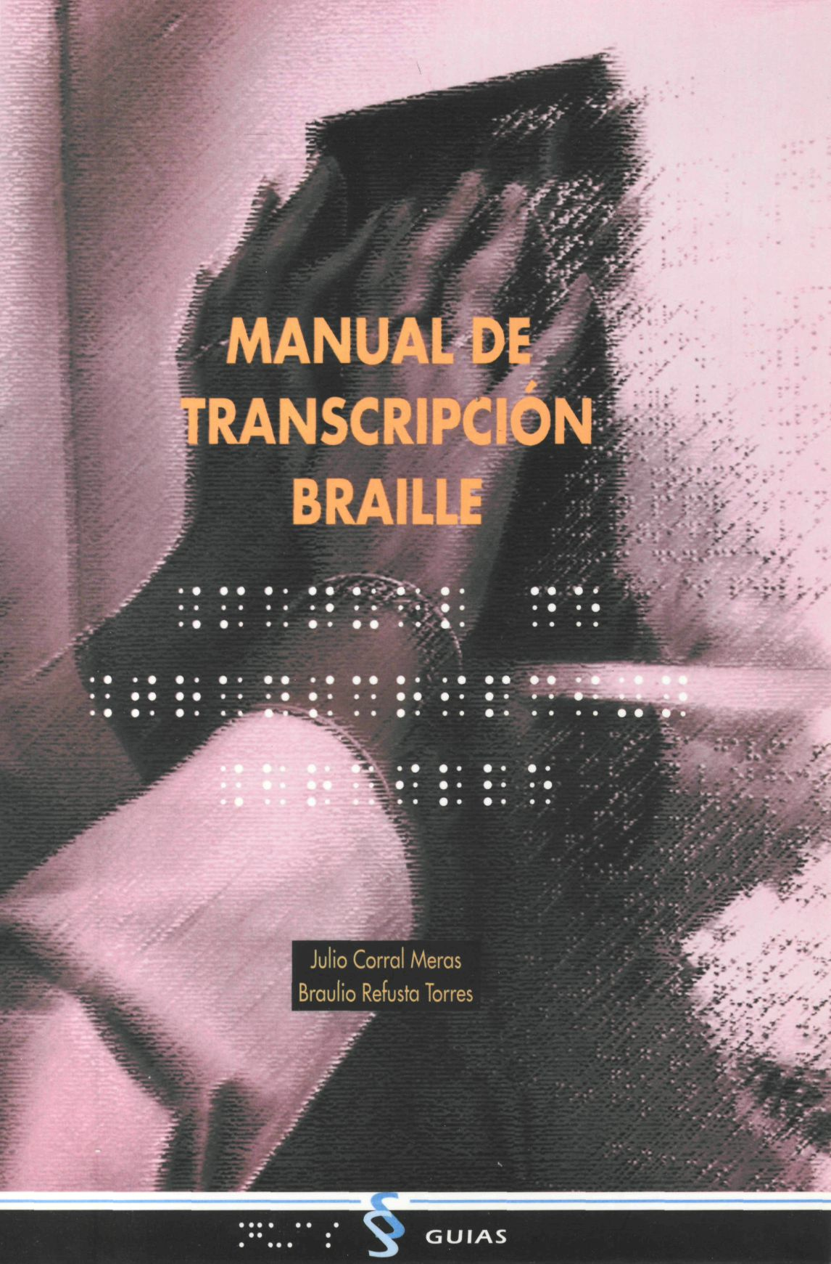

MANUAL DE TRANSCRIPCIÓN BRAILLE

Julio Corral Meras
Braulio Refusta Torres

GUIAS

Manual de Trascripción Braille. 1.ª- edición. 1998.

Diseño de la portada: RR.PP. y Publicidad de la ONCE.
Coordinación de la edición: Dirección de Cultura de la ONCE.

© ONCE. Organización Nacional de Ciegos Españoles.
Dirección General. Dirección de Cultura.
Calle del Prado, 24. 28014 Madrid.

ISBN: 84-484-0208-1
Depósito Legal: 25.651-1998
Imprime IRC, S.L. Cantueso, 103. 28029 Madrid.
INDICE

Agradecimientos

a modo de prólogo

Introducción

Contenido del manual

Primera Parte

I. El sistema Braille

II. El transcriptor

III. El libro: su estructura

Estructura del libro en tinta
Descripción física
Descripción interna
Estructura del libro braille

IV. Transcripción al sistema Braille

Primer bloque: portada braille
Instrucciones
Portada de tinta
Instrucciones
Información adicional
Segundo bloque: los preliminares
Instrucciones
Tercer bloque: el texto
Cuarto bloque: índices
Instrucciones

V. Adaptación al Braille

Notas
Tipografía
Ilustraciones

Segunda Parte

I. Signos de la escritura básica

Mayúsculas y minúsculas
Paréntesis cuadrado o corchete
Llaves
Guión corto
Guión largo o de diálogo
Barra oblicua
Asterisco
Signos de la aritmética elemental
Indicador de bastardilla o cursiva
Verso: su trascripción
Consideraciones al margen de los signos de la escritura básica

II. CÓDIGO MATEMÁTICO UNIFICADO

Signos de uso frecuente no previstos en los signos de la escritura básica y en el Código Matemático Unificado

Tercera Parte

i. física y química

índices numéricos de los símbolos
Reacciones nucleares: subíndices y superíndices
Octetes y dobletes o electrones
Enlaces
Cargas
Valencias en romanos
Fórmulas lineales ramificadas y estructuras cíclicas
Notación científica comparada

II. Idiomas

Alfabeto griego clásico
Formas de acentuación
Latín
Indicaciones sobre la trascripción del griego clásico
Puntuación
Colocación de espíritus y acentos
Iota
Coronis y apóstrofo
Lenguas modernas con alfabeto latino
Representación braille de la lengua catalana
Representación braille de la lengua francesa
Representación braille de la lengua portuguesa

III. Fonética

Signografía fonética general
Vocales
Consonantes
Signos auxiliares
Signografía fonética del inglés
Vocales
Consonantes
Signos diacríticos de las consonantes
Signografía fonética del francés
Vocales
Consonantes

IV. Ajedrez

Nota introductoria
Tabla de signos descriptivos
Tabla de signos algebraicos

Anexo

1. Conversor Braille (COBRA v. 1.8)

Aspectos generales sobre el funcionamiento de la aplicación de trascripción braille COBRA
¿Qué es el COBRA?
¿Cómo trabaja el COBRA?

2. Comandos del COBRA

3. Parámetros de los comandos de gestión

Comando de gestión de títulos
Comando que gestiona el salto condicional de líneas
Comando de gestión de página en tinta
Comando de gestión del margen izquierdo
Comando de gestión de salto de página
Comando de gestión de escritura braille
Comando de gestión de tabuladores
Comando de gestión de pie de página
Comando de gestión de comienzo de escritura braille respetando el formato del fichero de entrada
Comando de gestión de finalización de escritura braille respetando el formato del fichero de entrada
Comando de gestión de no partición de palabras
Comando de gestión de letras mayúsculas
Comando de gestión de gráficos

4. CÓMO EMPEZAR LA TRANSCRIPCIÓN DE UN TEXTO

¿Cómo arranca el COBRA?
¿Cómo escribir con el programa COBRA?

5. Pasos a seguir en la conversión de un texto

En WordPerfect
En MS-DOS

6. Sistema habitual de trabajo

7. Ejemplos prácticos

Glosario

Apéndice I: Otras alternativas y consejos prácticos

Apéndice II: Signos de la escritura básica
AGRADECIMIENTOS

En esta página queremos manifestar públicamente nuestro agradecimiento, en primer lugar, a los responsables de la Dirección de Cultura de la ONCE, por haber depositado y mantenido su confianza en nosotros, así como por las facilidades y ayuda prestada.

No es menos importante la colaboración prestada por el personal de la Dirección de Cultura.

De manera muy especial hay que citar a los compañeros de profesión Belén Fernández, Fernando Lorente, Francisco Bueno, Elias Morán, Pablo Vázquez, Teófilo Pacheco y Francisco Javier Martínez, que han colaborado estrechamente en la confección y corrección de algunas partes del proyecto de este libro. Además, es justo reconocer la ayuda —directa o indirecta— de otros muchos compañeros que han tomado parte en aspectos muy puntuales de la obra. Y sobre todo, muy especialmente, nuestro reconocimiento a los destinatarios por el esfuerzo que harán al enfrentarse con el estudio y aplicación de este manual.
A MODO DE PROLOGO

La Dirección de Cultura, ante la inquietud mostrada por los profesionales dedicados a la trascripción braille y con el fin de facilitar esta tarea a todas aquellas personas interesadas en el tema, consideró oportuno encomendar al Centro Bibliográfico y Cultural de la ONCE (CBC) la confección de un manual de trascripción que sirviera para dar a conocer la forma de proceder a la hora de transcribir y adaptar textos al sistema braille.

El Centro Bibliográfico y Cultural de la ONCE, por su experiencia, tiene gran influencia en el tema específico que trata la obra dentro del área de habla hispana, por lo que se considera muy valiosa su aportación.

Además de ese fin primordial de dar a conocer la forma de proceder a la hora de transcribir y adaptar textos en braille, con esta obra se pretende también conseguir otras dos cosas: por un lado, intentar dar un criterio unificador y de orientación que permita dar soluciones a los problemas con que se encuentran en su trabajo diario las personas que transcriben; y por otro, con su divulgación y conocimiento por parte de otras imprentas braille y transcriptores en general, de forma que se haga más rica y atrayente su lectura.

La justificación del "siempre se ha hecho así" no ha de obligar a los profesionales del braille a cerrar los ojos a todas las corrientes de experiencias renovadoras; tampoco se debe dejar que la nuevas tecnologías impongan su ley. Por eso pensamos que los modernos medios de producción deben proporcionar la posibilidad de llevar a cabo las ideas innovadoras de los profesionales.

Por tal motivo, iniciamos aquí un camino que esperamos recorrer juntos, siempre abiertos a las aportaciones de nuevas ideas que nos lleven a mejorar las sucesivas ediciones de este manual, poniendo a disposición de los que se inician en esta materia un elemento básico para emprender su camino profesional.
No obstante, debe quedar claro que lo que se expresa en este manual, tiene carácter de norma, y su no aplicación depende de las instrucciones que se les den, por parte del técnico responsable, al transcriptor y demás profesionales que intervienen en el proceso de producción de las publicaciones en braille.

Sin embargo, y a pesar de que en gran medida este manual está orientado a las transcripciones de obras completas, queremos que sea una herramienta útil para los profesionales de los centros periféricos que se dedican a la trascripción de textos como apuntes de estudiantes, notas, etc.

Finalmente recordamos encarecidamente al usuario que, junto a este manual, debe conocer los Signos de la escritura básica y del Código Matemático Unificado, estudiando muy atentamente sus características, puesto que aquí sólo se sintetizan los principios generales a tener en cuenta en una trascripción.
INTRODUCCIÓN

El sistema braille, debe su nombre al profesor francés Luis Braille, inventor de este método universal de lecto-escritura que permite a los ciegos acceder a la información escrita (París, 1878). Como consecuencia de este hallazgo, su grado de libertad aumentó considerablemente, pues a nadie se le escapa que el acceso a la información supone una posibilidad importante de perfeccionamiento individual, consecuencia directa de un mayor acercamiento a la cultura, la educación, el recreo y la participación. En resumen, quien está en condiciones de obtener información tiene también más oportunidades de conseguir una plena integración social.

La incorporación de este sistema en el idioma español ha sufrido diferentes adaptaciones a lo largo del tiempo, hasta llegar a la signografía actual, cuyas bases se sentaron en la Reunión de representantes de imprentas braille de habla hispana, celebrada en Montevideo en junio de .1987 y que desde enero de 1988 rige como norma para todos los países de habla hispana.

Allí se llegó a una serie de acuerdos que solucionaron muchos problemas, pero también crearon otros, ya que la evolución gráfica ha obligado a introducir signos y valores no previstos. Por otro orden, la implantación de las nuevas tecnologías, si bien ha abierto enormes posibilidades, también ha exigido su adecuación para no perder la perspectiva de futuro ni malograr su filosofía inicial.

Así, por ejemplo, los libros de texto hacen uso de símbolos y contrastes con unos fines didácticos que años atrás ni siquiera se planteaban. Además, hoy, los educandos ciegos asisten a escuelas en régimen integrado, y ello conlleva la necesidad de facilitar la labor del profesor para con sus alumnos invidentes.

Los medios de producción son también otro factor que obliga a plantearse otra manera de hacer, aunque, naturalmente, la letra a se siga representando de igual forma que hace 150 años.

Así las cosas, parece que la profesionalización de quienes realizan tareas de trascripción y corrección es la solución más idónea en el presente, aunque no debemos olvidar que, aparte de los profesionales, existen otras personas sensibilizadas con la trascripción braille, tales como voluntarios, padres de alumnos, etc.; es por lo que consideramos que este manual tenga un carácter globalizador para todas las personas que transcriban en el ámbito de habla hispana.

Por tal motivo, cabe señalar que, tanto aquéllos que se inician en la trascripción, como los propios profesionales, pueden contar con un instrumento para solucionar muchas de sus dudas o una orientación y justificación a muchas soluciones.

Pero si éstos son los principales destinatarios de esta pequeña obra, no cabe despreciar la utilidad que pueda representar para los que se dediquen a la docencia en general y, en particular, a aquéllos que formen a profesionales en la materia objeto de este manual; sin olvidar a quienes van dirigidos nuestros trabajos: los propios usuarios del braille.

Conviene señalar aquí, que con anterioridad, otros se lanzaron a la ardua tarea de facilitar el trabajo a otras personas y entre ellas —las que se han beneficiado de este estudio previo— nos encontramos nosotros.

Y para ser justos, hay que decir que desde hace más de veinte años, D. Francisco Rodrigo detectó la necesidad de dar solución a los numerosísimos problemas que las demandas del momento planteaban, fruto de ese empeño son sus obras Escritura y alfabetos en relieve o Notación "U" del sistema braille, entre otras aportaciones de interés.

Es importante señalar que de esta última obra se hicieron tres ediciones corregidas que, durante muchos años, llevaron al ánimo de muchos ciegos y profesionales la necesidad de contar con normas y orientaciones que les ayudasen a resolver las dificultades que la trascripción braille les planteaba.

Contenido del manual

En el momento de concebir la idea de hacer un manual, es preciso planificar su estructura y, dentro de ella, establecer los niveles de profundidad, de contenido y de importancia de los temas a tratar, para abordarlos desde todos sus ámbitos.

La primera parte de este manual está dedicada a presentar el sistema braille y sus características, por una parte, y, por otra, a dar una visión general de las estructuras del libro tinta y braille, comenzando aquí por establecer pautas de trascripción, dando claros ejemplos de casuísticas con las que suele encontrarse un transcriptor a la hora de enfrentarse a su trabajo.

En la segunda parte, hacemos un análisis de los signos de la escritura básica, deteniéndonos solamente en aquellos que la experiencia muestra como necesario tratar. Se incluyen, además, algunos signos no previstos en el código matemático unificado, ni en la signografía básica, y que son de uso frecuente.

Conviene recordar aquí, que es absolutamente indispensable que el transcriptor, y quienes se dediquen a la educación de alumnos ciegos, deben conocer los signos de la escritura básica y el código matemático unificado por ser imprescindibles para el desempeño de su trabajo. En ellos están representados, en tinta y en braille, todos los signos que se utilizan en las matemáticas elementales y de grado medio; los ejemplos son lo suficientemente clarificadores e ilustrativos como para evitar cualquier explicación que pudiera formar parte de este manual. Por ello, se insiste en que se trata de un libro de consulta insustituible, haciendo hincapié en que la lectura con detenimiento de sus observaciones, evitará que quienes posean ya un conocimiento amplio de este código, se planteen ciertas dudas que, de haber prestado mayor atención a ellas, tendrían resueltas, en la mayoría de los casos.

La tercera parte, incluye la notación para la escritura de la física y la química, signografía que no está recogida en el código matemático unificado, así como los idiomas: griego, latín, representaciones braille para la lengua catalana, francesa, portuguesa, etc.; fonética y ajedrez.

Se excluye de este manual la escritura de la música, que tiene su propio código, normativa y manual de uso; y hacemos lo mismo con la informática, que también tiene su código, pero cuya representación en soporte de papel está pendiente de una solución definitiva. Sin embargo, es importante señalar que existe un código ASCII para braille de 8 puntos, incorporado ya en los aparatos tiflotécnicos con base informática.

Por último, el Anexo de este manual, trata sobre el manejo de conceptos para llevar a cabo una trascripción por medio del conversor braille COBRA v. 1.8, que hasta el momento es la herramienta que está utilizando el CBC y en general todos los centros y profesionales de la ONCE.

Nuestra intención en esta parte del manual, es tratar de aclarar algunos conceptos básicos que afectan, de forma directa y crítica, a la trascripción de textos al sistema braille, utilizando COBRA.

No obstante, conviene señalar que existen otras herramientas para producir braille con ayuda de la informática, de las que no consideramos oportuno hacer mención en esta edición; de tal forma que esta parte del manual sólo tendrá utilidad para aquéllos que hagan uso del programa COBRA.

Esperamos del lector que se asome a estas páginas, que esté familiarizado con los conceptos básicos en materia de informática (ordenador, impresora, tabla de caracteres, hardware, software, programa, aplicación, sistema operativo, etc), ya que nuestro objetivo es centrarnos exclusivamente en el programa que vamos a utilizar para la trascripción, así como, en la terminología imprescindible para su manejo.

No obstante, se incorpora al final del libro un glosario con algunas definiciones que esperamos sean de utilidad para todos.
PRIMERA PARTE

I EL SISTEMA BRAILLE

Como ya se ha comentado en la introducción, el sistema braille es un procedimiento o sistema de caracteres de lecto-escritura para ciegos. Su autor, Luis Braille, desarrolló en 1824 la célula de seis puntos, después de reformar un primer diseño a base de ocho, al darse cuenta de que seis posiciones de puntos eran suficientes para representar todas las letras, números y notas musicales. Una primera versión fue publicada en 1829 y otra más elaborada apareció en 1837.

El sistema braille está diseñado para su uso a través de la modalidad táctil, sirviéndose para ello de puntos que aparecen en relieve sobre una hoja de cartulina o de plástico. La unidad básica del braille está constituida por la "célula" o "cajetín". Cada célula está constituida por un rectángulo, con sus lados mayores en posición vertical, en el cual hay espacio para la colocación de seis puntos: uno en cada vértice, y otros dos situados, respectivamente, en el centro de cada uno de los lados mayores. Cada punto es identificado por un número, siendo el 1 el que está en el vértice superior izquierdo, el número 2 el que está inmediatamente por debajo de él, el 3 el que ocupa el vértice inferior izquierdo, y los 4, 5 y 6 los que ocupan, de arriba a abajo, la segunda columna. Cada letra ocupa un cajetín, diferenciándose unas de otras por el número y posición de los puntos que las constituyen. A los signos básicos que constituyen las letras hay que añadir otros especiales que sirven para indicar que la letra que sigue es una mayúscula, o que el cajetín siguiente es un número y no una letra; asimismo, existen signos de puntuación.

Como quiera que las 63 posibles combinaciones de puntos exceden la cantidad de combinaciones precisas para designar las letras del alfabeto castellano, las restantes son utilizadas como signos de puntuación o como prefijos que indican que los signos que van a continuación se refieren a números, letras mayúsculas...

La utilidad del sistema braille no termina en la representación de letras del alfabeto, sino que también es posible representar a través de él, símbolos matemáticos o de otras ciencias, así como notaciones musicales o símbolos de escritura distintos a los del alfabeto romano.

Características

Como ya se ha dicho, los signos del sistema braille se componen de un máximo de seis puntos colocados en dos columnas de tres. También es claro que estos puntos se enmarcan en unas posiciones determinadas dentro de un rectángulo o cajetín, y que, por consiguiente, las distancias entre los puntos de un signo son constantes entre sí, así como la separación entre signo y signo de los cajetines contiguos. Esto quiere decir que, en principio, no podemos hacer letras de distinto tamaño por procedimientos standard ni tampoco alinear el margen derecho en las líneas de una página como ocurre con los textos en tinta.

Los medios técnicos con que hoy contamos tampoco permiten introducir en una página más de los signos preestablecidos ni variar la distancia entre las líneas en un texto continuado. Estas diferencias con la escritura visual, aunque parezcan obvias, no pueden olvidarse nunca.

Otra nota que diferencia la escritura visual de la escritura en braille es que en esta última hay un número limitado de posibilidades signográficas, mientras que los trazos visuales dan origen a un número infinito de formas.

No es menos cierto que el sentido con que percibimos una u otra manera de escritura es diametralmente opuesto, pues mientras la percepción visual permite reconocer simultáneamente un amplio espacio de la página, en la grafía braille no se detectan fácilmente las diferencias tipográficas que pueda haber en la misma, lo que nos obliga a utilizar recursos propios o, incluso, a veces, a desestimar algunas grafías visuales, que por constituir más un obstáculo que una ayuda para la atención lectora nos obliga a prescindir de ellas en ocasiones. Por lo tanto, unas veces pasaremos por alto ciertos reclamos y en otras ocasiones buscaremos el recurso que permita establecer algunas diferencias llamativas.

Lo dicho anteriormente supone que los signos braille son ambivalentes y que su valor lo establecemos en función del contexto, de la posición que ocupen, de los espacios que le rodeen, de prefijos que determinen el valor atribuido al producir el documento y de la advertencia oportuna en el momento de atribuir algún significado distinto al habitual del signo de poco uso. En su lugar el lector encontrará explicación a este proceder.

Característica del sistema, es que la lectura se efectúa siempre de izquierda a derecha, independientemente del idioma de que se trate.

La altura del punto determina que la suma de páginas haga excesivamente más grueso el volumen braille que lo que corresponde a igual número de páginas en tinta. Esto habrá de tenerse en cuenta a la hora de dividir la obra en volúmenes. Debe conjugarse, por tanto, el grueso del volumen braille, el coste de las encuademaciones y su repercusión en la economía del productor y del comprador, así como la manejabilidad del volumen por parte del usuario.
ALFABETO BRAILLE

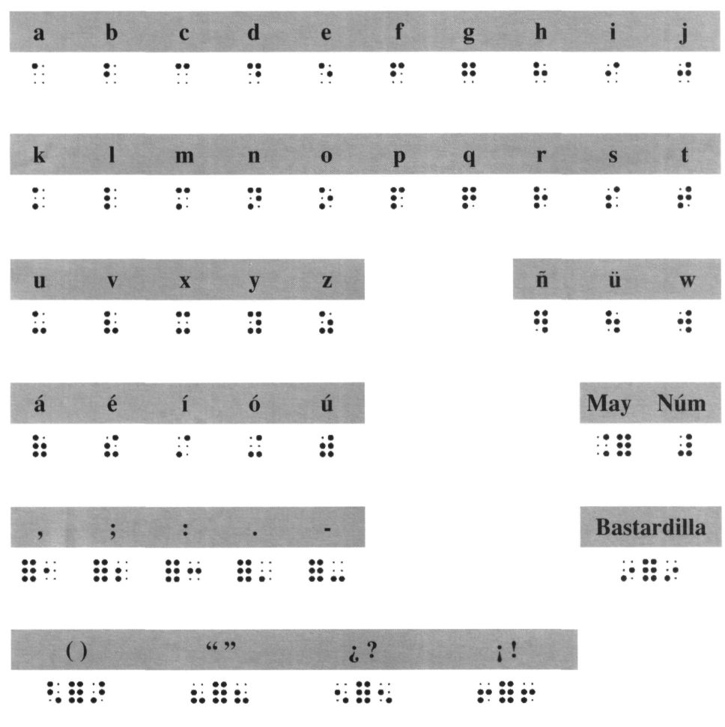

Volver al Indice / Inicio del capitulo

II EL TRANSCRIPTOR

A los efectos de este manual, denominamos transcriptor a la persona que toma a su cargo la tarea de introducir en un ordenador los documentos que posteriormente deberán de imprimirse en braille para que puedan ser leídos por los ciegos. También es posible que este trabajo se lleve a cabo por medios automáticos, aunque, en este caso, la persona no pierde su protagonismo en la función de control de los resultados, la inserción de órdenes encaminadas a conseguir el diseño gráfico que se desea, o introducir las variantes que se puedan estipular en cuanto a los significados y valores que pudiéramos atribuir a los signos braille cuando entendamos que el texto a introducir requiere algún cambio de cualquier tipo. En tal sentido, el transcriptor braille tiene una consideración superior a la del mero copista.

Por supuesto que cuanto antecede no excluye como transcriptores a las personas que producen textos por los medios tradicionales.

Según lo dicho aquí, la labor del transcriptor guarda un cierto paralelismo con la del traductor, quien no se limita a comunicarnos las equivalencias literales de los vocablos, sino que se ve obligado a buscar los giros adecuados de nuestra lengua. Estos giros, a veces, no tienen equivalente y el traductor se las tiene que ingeniar para hacernos llegar, lo más aproximadamente posible, la expresión del idioma ajeno al nuestro.

Así, el transcriptor buscará la máxima fidelidad posible al documento que transcribe, pero procurando hacer un uso correcto del braille, teniendo en cuenta las peculiaridades propias del sistema y sus diferencias con las de la escritura visual.

Por tanto, el transcriptor braille —y todos cuantos tengan que trabajar de alguna manera con este sistema—, encontrarán, básicamente, dos tipos de textos: los que se pueden transcribir "literalmente" —por decirlo de alguna manera—, y los que requieren un estudio previo y una "adaptación" del documento visual al sistema braille

A modo de comentario informativo, diremos que mientras que en un texto escrito en tinta podemos contar con una capacidad de 70 a 75 caracteres por línea y unas 60 líneas por página, en braille se dispone de un máximo de 40 caracteres por línea y de 29 líneas por página para que el libro sea lo más manejable posible.

La adaptación, por consiguiente, alude también a los distintos formatos, tipografías, colores, dibujos, esquemas, etc. que podemos encontrar en los originales de tinta y son imposibles de reproducir tal cual en braille

Así pues, es obvio añadir que la práctica y el manejo de este libro nos acercarán más al trabajo bien hecho.

Volver al Indice / Inicio del capitulo
III EL LIBRO: SU ESTRUCTURA

Estructura del libro en tinta

A los efectos de este manual, entendemos por libro "el conjunto de hojas de cualquier materia escriptoria unidas entre sí por uno de los lados. Se llama folleto si no pasa de 50 páginas". En este manual vamos a prescindir de esta distinción legal, por lo que usaremos ambos términos como equivalentes.

Una vez sentada esta base, hay que decir que podemos hablar del libro en dos aspectos: estructura física y estructura interna, dividida a su vez en: estructura editorial y estructura de contenidos hecha por el autor.

Descripción física

En la descripción física de un libro distinguimos varias partes:

El lomo. En él se reflejan datos como título, autor, colección y número del volumen. Su función es la de facilitar la localización de una obra o parte de ella cuando el libro está situado en una estantería.

La cubierta. Puede ser de diversos materiales: cartulina, cartón, cartón y plástico, etc. En ella se pretende mediante un diseño atractivo llamar la atención del lector. Podemos apreciar datos como título y autor de la obra, nombre de la editorial, etc.

La sobrecubierta. En ocasiones, la cubierta lleva por encima la sobrecubierta. También se llama camisa. Esta parte del libro lleva impresos datos similares a los de la cubierta y en el dorso de una y otra suelen aparecer reseñas del libro o del autor, además de, en algunas ocasiones, una relación de las obras de la colección publicadas por esa editorial, o bien de distintas obras del autor insertadas en ésa u otras colecciones.

La solapa. Tanto la cubierta como la camisa, a veces, tienen "una prolongación lateral que se dobla hacia dentro y recibe el nombre de solapa ". Algunos de los datos a que hemos aludido en el dorso de la cubierta o de la camisa también pueden aparecer en esta parte.

El tamaño. Los libros también se distinguen por su tamaño y esta diferencia se establece en base a las dimensiones de las hojas que lo componen. Así, atendiendo a este criterio, se dice que los libros se imprimen en tamaño folio, octavo, dieciseisavo, etc.

Cabeza y pie. Cuando tomamos un libro y lo colocamos en la forma adecuada para leerlo, tenemos que distinguir en él dos partes. La parte superior, es decir, el borde más alejado del lector, que recibe el nombre de cabeza y la parte más baja del libro, la más cercana al lector, que es el pie. No debe confundirse este término con el de pie de imprenta o con el de pie editorial.

Descripción interna

Ya en el interior del libro, abriendo la cubierta, nos encontramos con la portada. Tanto en su anverso como reverso, van impresos los datos fundamentales del libro, variando su orden en función del diseño editorial. Éstos son: título, autor o autores, título original (caso de ser traducción), traductor, anotador (no siempre), colección y número de la misma (caso de pertenecer a alguna), edición y número, fecha y forma de la misma (cuando se trata de la primera se omite, generalmente, este dato), ilustrador, diseñador, copyright (unas veces con el símbolo y otras con letra), editorial y dirección, imprenta y dirección, ISBN y Depósito Legal.

A veces nos encontramos primeramente la anteportada o portadilla.

Dando la vuelta a la hoja de la portada nos encontramos con el reverso o verso, en el que algunos libros incluyen datos de gran interés para los bibliotecarios, datos que no deben omitirse, ya que pueden facilitar mucho los trabajos de catalogación.

Cuando este reverso corresponde al de la portadilla o anteportada, recibe el nombre de contraportada y no debe confundirse con el reverso del libro que figura en la parte posterior de la cubierta o de la camisa, lugar en el que se encuentran datos de los que ya hemos hablado.

Si continuamos observando el libro, una vez vuelta la hoja de la portada, nos podemos encontrar con el prólogo, preámbulo, prefacio, introducción, etc., o simplemente el comienzo del texto, propiamente dicho. Éste figura en la página de la derecha, que es el que se denomina recto.

Ya en la parte interior del libro hallamos que su contenido obedece a una jerarquización que podemos formular así: partes, capítulos, título o epígrafe, subtítulo o subepígrafe, apartados, subapartados, etc. Todos ellos responden a una estructura jerarquizada por el autor, y que el editor marca o señaliza por diversos procedimientos gráficos: colores y formas de las letras, distribución espacial, subrayados, etc. Más adelante, veremos las formas de reflejar estos procedimientos gráficos, y cuándo puede o debe prescindirse de ellos.

Cuando tenemos ante nosotros la página de un libro, hay varios elementos que reclaman nuestra atención, además de las letras. Por supuesto que no todas las páginas tienen homogeneidad en los elementos, ya que mientras en unas aparece el texto llenando toda la caja y los márgenes que la limitan, en otras nos podemos encontrar con que aparecen notas a pie de página, notas marginales, espacios vacíos, sangrías, dibujos y fotografías, etc. Otra parte del libro son los índices generales, cronológicos, y onomásticos, que unas veces están situados al principio del libro y otras al final. En algunos índices generales, se refleja perfectamente la estructura jerárquica a que nos hemos referido anteriormente, pero en otros sólo se hace alusión a las partes amplias en que está dividido el libro, sin entrar en pormenorizaciones.

Estructura del libro Braille

La estructura del libro braille no difiere mucho de la del libro en tinta. Generalmente el libro braille no presenta ningún tipo de escritura en la cubierta ni en el dorso de la misma ni en el lomo. Por lo común, en España, el tamaño del libro es de folio y su extensión en páginas no supera las 180, aunque lo ideal es que no pase de 160. Existen también libros con otras dimensiones en función del destinatario, siendo el tamaño cuartilla el siguiente en frecuencia de uso. Por lo que se refiere al grosor del libro de este tamaño, es importante señalar la conveniencia de que no exceda de 130 páginas.

Con respecto a los libros destinados a los niños muy pequeños, habrá que establecer tamaños y estructuras de página especiales, en función del objetivo que se quiera conseguir por quienes produzcan este tipo de libros.

Refiriéndonos a la trascripción braille, vamos a considerar, en la parte interior del libro, cuatro bloques que nos permitirán explicar con claridad la estructura total del libro braille. Cada uno de ellos comenzará a transcribirse en página impar.

— El primero está constituido por los datos comprendidos en la cubierta, dorso de la misma, portada y solapa del libro en tinta.

— El segundo por los preliminares al texto propiamente dicho, como son: prólogo, prefacio, introducción, etc.

— El tercero por el texto propiamente dicho, y

— El cuarto por el índice o índices.

Primer bloque

La primera página después de la cubierta es la portada. De ella tomaremos los datos imprescindibles a incluir en la edición braille, que son: autor o autores de la obra, título de la misma (caso de existir varios volúmenes en tinta se hará constar el número de orden del que estamos transcribiendo), número de la edición braille (si es la primera se puede omitir esta indicación), centro y dirección para quien se realiza la trascripción, número de volúmenes que ocupa en braille y el número del volumen que estamos transcribiendo. En el reverso se hará constar: centro para el que se realiza la trascripción, ISBN (de la edición braille), Depósito Legal de esta edición y los datos del impresor.

La segunda hoja está integrada por el contenido de la portada y reverso de la misma del libro en tinta. Estos datos son: autor o autores de la obra y reseña de los mismos, título de la obra con sus respectivas especificaciones, título original de la misma, traductor, anotador, edición y fecha, número y forma de la misma, colección y número de la misma. Creemos conveniente que los datos de editorial e impresión, que van a figurar a continuación, vayan separados por una línea de puntos ocupando el ancho de la caja. Otros datos que aparecen son: copyright, editorial y dirección de la misma, impresión y dirección de la misma, ISBN y Depósito Legal. Si en alguna trascripción nos encontráramos con esta abundancia de datos, optaríamos por distribuirlos en ambas caras de la hoja e incluso ocupando tantas páginas como consideremos necesario. Para facilitar una decisión a tomar se incluyen varios ejemplos de portadas tanto de tinta como de braille en el capítulo siguiente.

A continuación transcribiremos los datos del dorso de la camisa, cubierta o solapa. Estos datos irán situados en el reverso de los datos correspondientes a la trascripción braille de la portada de tinta (si éste queda totalmente en blanco), siempre y cuando no lleguen a superar la extensión de una cara, caso contrario, los comenzaríamos en página impar. Cuando en estas partes del libro encontremos reseña de contenido, datos sobre el autor, etc., se optará por transcribir en primer lugar la reseña de contenido, seguida de la del autor. Si la reseña de contenido sobrepasa la mitad de la página, comenzaremos la reseña del autor en la página siguiente. Si en alguna de estas partes del libro aparece una relación de obras publicadas por el autor, se pueden transcribir a continuación. Cada una de estas partes irá separada por dos o tres líneas en blanco, según las posibilidades.

Segundo bloque

Este segundo bloque comprende los textos correspondientes al prólogo, prefacio, preliminar, introducción, etc.

Tercer bloque

Por tercer bloque entendemos aquí lo que constituye el texto propiamente dicho, es decir, el contenido fundamental de la publicación de que se trate. Es imprescindible observar atentamente la estructura jerárquica de esta parte del libro para el hallazgo de soluciones adecuadas en su trascripción. Una gran ayuda puede ser el estudio del índice general, ya que en numerosas ocasiones refleja la estructura de contenidos con suficiente claridad.

Cuarto bloque

Este bloque está formado por los índices general, analítico y onomástico del libro. El índice general debe reproducir con absoluta claridad la estructura total del libro, aunque el del original no sea tan explícito en este aspecto. Su trascripción se realizará al principio o final del volumen, dependiendo de la facilidad que ofrezca para el lector su localización. Aunque generalmente se sitúa al final del volumen, se seguirán las instrucciones del centro para el que va destinado el trabajo.

El índice de cada volumen braille reflejará solamente el contenido de dicho volumen, indicando sus correspondientes páginas.

En el capítulo siguiente veremos, con ejemplos, explicaciones y comentarios la manera de poner en práctica las indicaciones relativas a los distintos bloques.

Volver al Indice / Inicio del capitulo
IV TRANSCRIPCIÓN AL SISTEMA BRAILLE

Intentaremos en esta parte establecer pautas para la trascripción de los distintos bloques a que nos hemos referido. No obstante, en ocasiones resultará imposible esta tarea, por lo que se expondrán varias soluciones para que el transcriptor elija la que juzgue más conveniente, siempre teniendo en cuenta la práctica más usual o la facilidad del manejo de los textos que vamos a producir.

Primer bloque

portada braille

En la portada referente a los datos del libro braille consideraremos tres subloques fundamentales:

El primero lo constituyen el/los autor/es, título/s y/o subtítulo/s.

El segundo, está integrado por la edición braille y los datos del centro editor.

El tercero por el número de volúmenes braille de que consta la obra (en números arábigos) y el número ordinal del correspondiente volumen (en números romanos).

Instrucciones

1) Se procurará, en la medida de lo posible, que tanto en la cabeza como en el pie de la portada, queden una o dos líneas en blanco.

2) Los datos correspondientes a cada subloque irán separados entre en sí por, al menos, una línea en blanco.

3) Todos los datos correspondientes a las portadas del libro braille se transcribirán centrados.

4) Cuando los datos de autor y título ocupen poco espacio (una línea cada uno, por ejemplo) el número de renglones en blanco entre este subloque y el siguiente será mayor que el existente entre el resto de ellos.

5) Los datos del reverso de la portada braille solamente variarán cuando los consignados en el modelo no correspondan a la realidad editorial o de impresión.

6) El margen de cabeza en el reverso de la portada no será nunca inferior al del modelo establecido.
Ejemplos

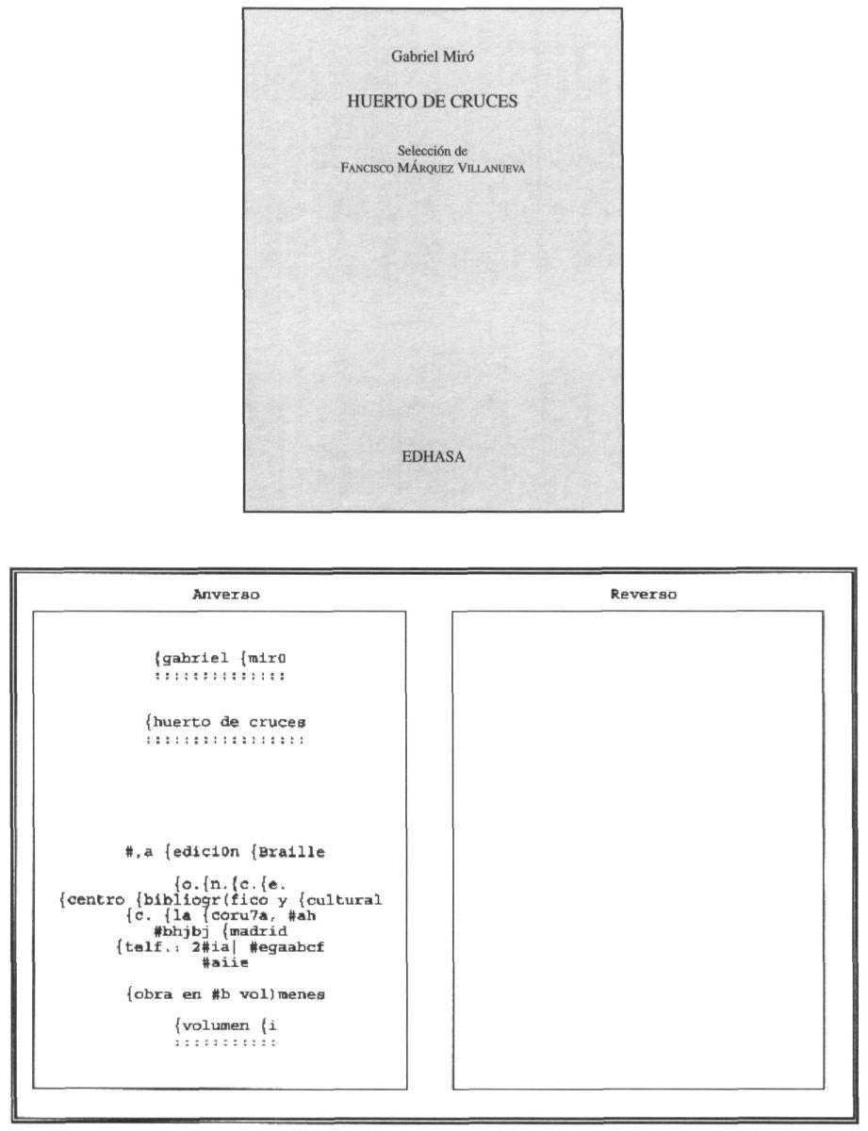
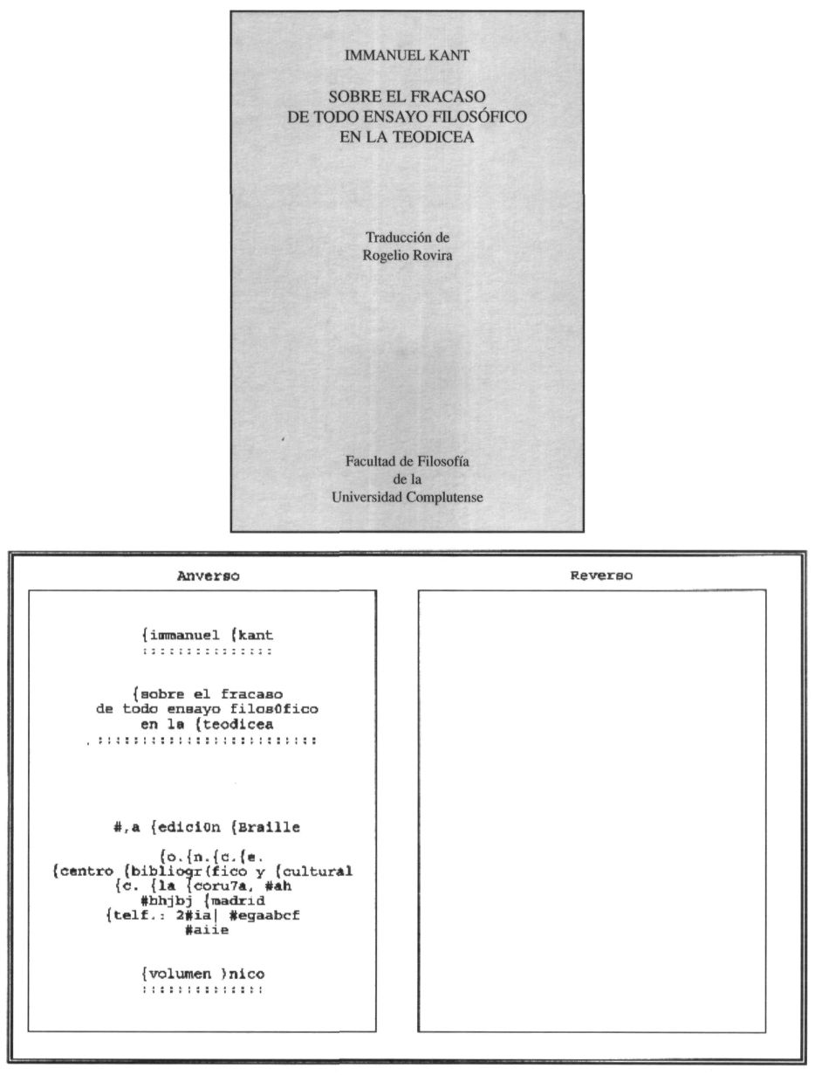
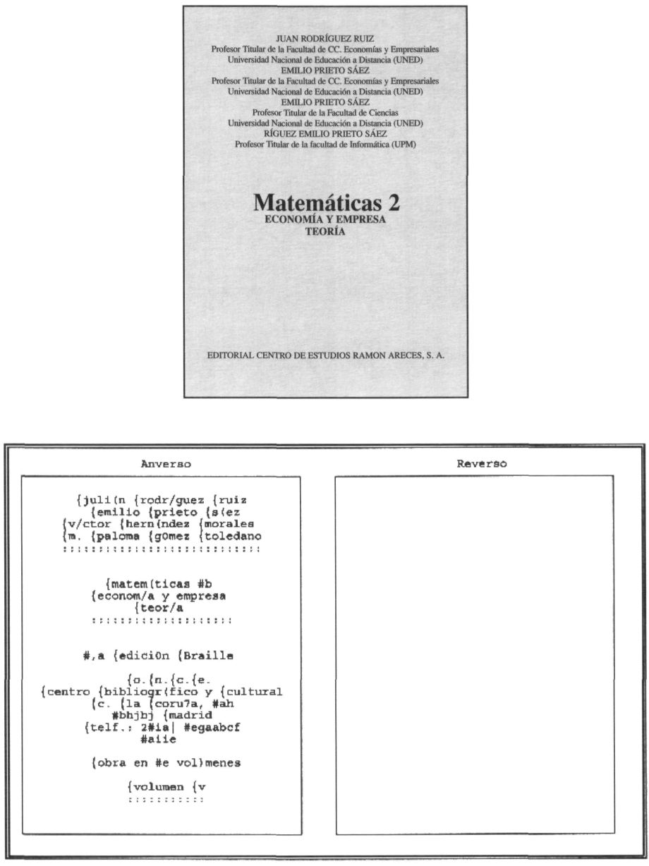

portada de tinta

En la portada referente a los datos de la edición del original consideraremos dos subloques: uno correspondiente a autor/es, título/s y/o subtítulo/s, título original, traductor (caso de ser traducción), anotador (no siempre), colección y número de la misma (caso de pertenecer a alguna), edición y número, fecha y forma de la misma (cuando se trata de la primera, este dato está omitido, generalmente), ilustrador, diseñador, etc.

El segundo subloque contendrá: copyright, editorial y dirección, imprenta y dirección, ISBN y Depósito Legal.

Instrucciones

1) Se procurará, en la medida de lo posible, que tanto en la cabeza como en el pie de la portada, queden una o dos líneas en blanco.

2) Los datos correspondientes a cada subloque irán separados entre sí por, al menos, una línea en blanco.

3) Los datos correspondientes a cada subloque irán separados por una línea de puntos que ocupará todo el ancho de la caja. Esta línea se hará con el signo (:), puntos 25 .

4) Todos los datos correspondientes a las portadas del libro en tinta, se transcribirán centrados en la edición braille.

5) En caso de que por la abundancia de datos de esta portada sea preciso continuarlos en el reverso de la misma no se iniciará dicha página continuando datos referidos a cualquier entidad de las que intervienen en el proceso de producción del libro. Por ejemplo:

Impreso en España
Gráficas Cóndor S.A.
Sánchez Pacheco 81
Madrid, 1987

no será correcto escribir al pie de la página:

Impreso en España Gráficas Cóndor, S.A.

para continuar en el reverso con:

Sánchez Pacheco 81 Madrid, 1987

La solución correcta es iniciar el reverso con:

Impreso en España...

6) Cuando la palabra copyright aparezca en el original con el símbolo (©) siempre se transcribirá al braille por (C).

7) Aunque los originales en tinta presentan numerosos datos tales como ilustradores, diseñadores, dibujantes, etc., hay que resaltar que los datos que representamos en los ejemplos son los imprescindibles para la edición braille; pero si se pretende transcribir algunos otros, sería conveniente que no ocuparan demasiado espacio.

Anverso Reverso

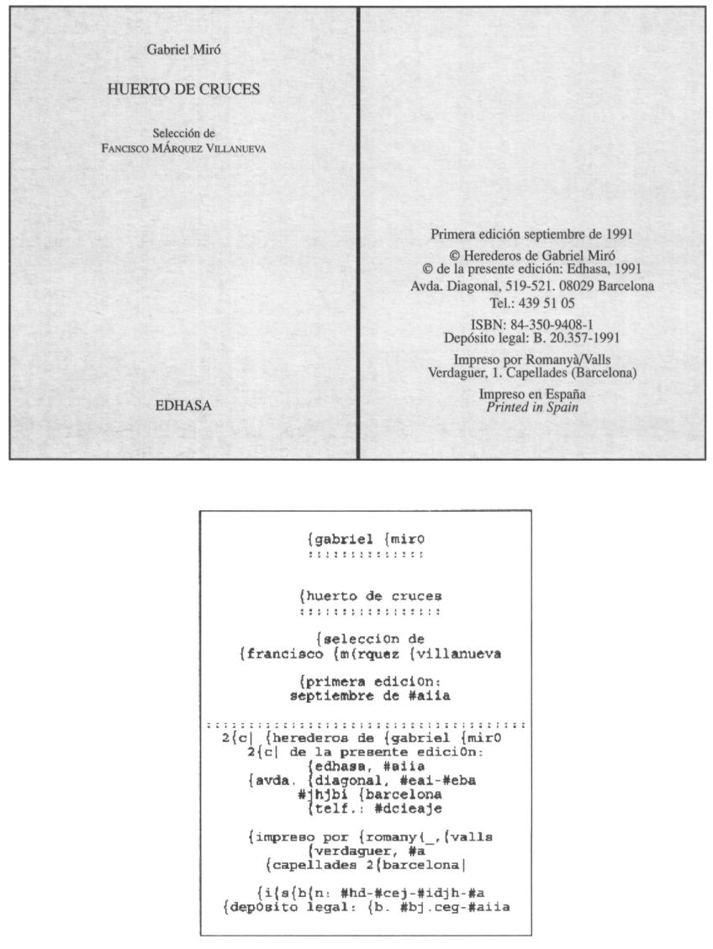
Anverso Reverso

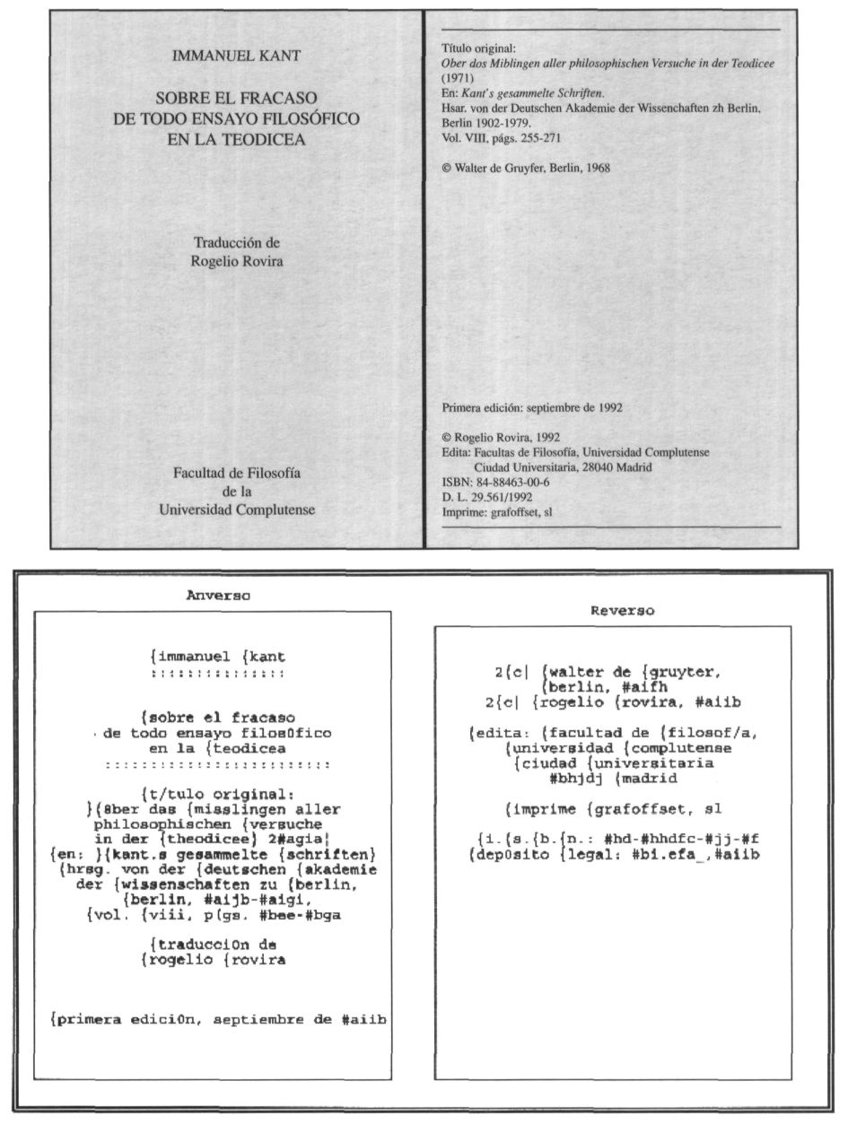
Anverso Reverso

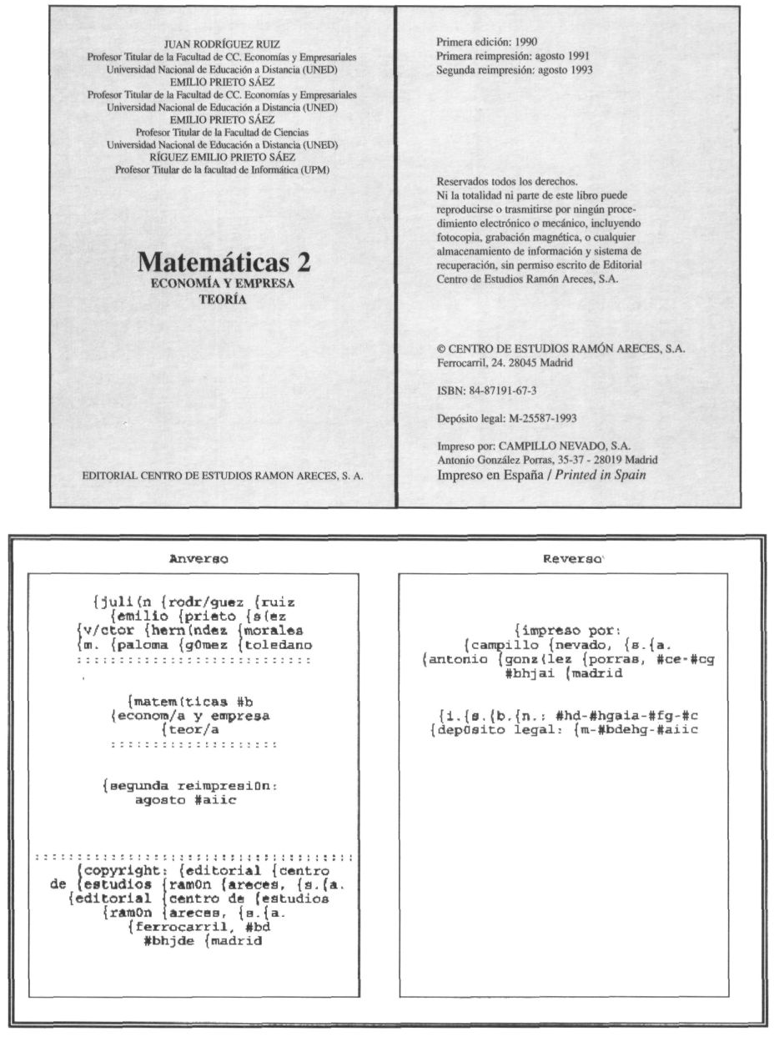

Información adicional

Este tipo de información, es decir el contenido del dorso de la camisa o cubierta y el de las solapas se transcribirá comenzando página a continuación de la última escrita, siempre que su extensión no supere la de una cara. En el caso de que esto no fuese así se comenzará en página impar. El orden de trascripción de esta parte será:

reseña del contenido del libro,
datos del autor, y
relación de obras, caso de existir.

Cada una de estas tres partes irán separadas entre sí por al menos, dos líneas en blanco, haciendo uso del sentido común para que la distribución del conjunto de estos textos quede lo más estético posible.

Segundo bloque

Este bloque comprende los preliminares de una edición en sus distintas formas de prefacio, prólogo, introducción, advertencia, preámbulo, preliminares, notas a la edición, etc., términos cuyo significado es equivalente y que pretenden centrar al lector en la temática del libro. La forma de transcribir este bloque no plantea excesivos problemas.

Instrucciones

1) Siempre comenzaremos a transcribir en página impar el primero de los textos referido a este bloque con que nos encontremos en el original.

2) En caso de que existan varios de éstos, cada uno de ellos comenzará en la página siguiente a la de finalización del anterior.

Tercer bloque

Ya hemos visto que este tercer bloque es el texto propiamente dicho. Como ya se ha comentado, la observación de esta parte del libro nos mostrará diversas posibilidades de la estructura de su contenido.

Así, mientras en unos libros comienza el texto sin ningún tipo de indicación y continúa hasta el final de la obra, en otros se establecen una serie de divisiones y subdivisiones tales como: partes, capítulo, epígrafes, subepígrafes, apartados, subapartados, etc.

Cuando tenemos frente a nosotros una página del libro en tinta distinguimos inmediatamente, de forma simultánea, la jerarquización establecida por medio de las distintas tipografías empleadas, subrayados, espacios en blanco que rodean a los distintos elementos jerarquizados, y situación dentro del espacio destinado al texto.

En la transcripción braille hay tres aspectos que juegan un papel primordial en el establecimiento de las jerarquizaciones para que puedan ser apreciadas fácilmente, según el orden siguiente:

1) Líneas en blanco. Van a jugar el papel más importante en cuanto al grado de importancia de los capítulo, títulos, subtítulos, etc., dependiendo del número existente antes y después de los mismos. El número de líneas en blanco después de ellos nunca será superior a las que se dejen antes.

2) Posición. Es la ubicación de un texto en la línea, es decir que podemos situar el texto centrado, en el margen izquierdo o en el derecho. El grado de importancia en posición central de un texto será mayor que el de cualquiera de los situados en uno de los márgenes, teniendo menor importancia el del margen derecho.
No obstante, hay editoriales braille en las que este criterio no coincide con el que aquí se expone, sin que ello quiera decir que conculquen alguna norma.

3) Subrayado. A estos efectos, el subrayado es una línea continua de puntos, situada por debajo de la última del texto a subrayar. Su longitud reflejará estéticamente el contenido del texto.

El subrayado cumple la función de dar mayor categoría al texto que comprende, es decir que refuerza su importancia. Este subrayado se realizará, preferiblemente, con los puntoso.

Cuarto bloque

Como ya se ha comentado anteriormente, este cuarto bloque va referido a los diversos tipos de índices con que nos encontremos. Los índices analítico y onomástico siempre se comenzarán a transcribir en página impar y su realización reflejará fielmente el contenido del original (tipo de letra, páginas, etc). Antes de cada uno de ellos, se introducirá una relación de las páginas de tinta que contiene cada volumen braille.

Otra posibilidad que se le ofrece al transcriptor es la de indicar, a continuación de la página que se cite, el número del volumen braille en el que está situada dicha página, escrito en números romanos y sin que preceda espacio en blanco. Por supuesto que lo ideal es indicar la página braille con su correspondiente volumen, si bien es cierto que es mucho más laborioso que las fórmulas anteriores.

El índice general recibe también los nombres de índice, índice de contenidos, contenidos, sumario, tabla de contenidos, tabla, etc.

Su transcripción se realizará según las siguientes instrucciones:

1) Siempre comenzará en página impar.

2) Su enunciado se transcribirá centrado, subrayado y separado por tres líneas en blanco de la cabeza de la página. Dicho número se podrá variar en función de las necesidades estéticas o de cualquier otro orden.

3) En la línea siguiente a la del subrayado, se transcribirá la palabra Págs. en el margen derecho y subrayada con los puntos 14.

4) Bajo esta cabecera de columna se situarán los guarismos correspondientes a cada una de las páginas a reseñar. El ancho de esta columna será el de la palabra Págs. y en su espacio no aparecerán letras correspondientes al texto de los enunciados.

5) Para su elaboración se utilizarán tantas páginas como sean necesarias e irán siempre precedidas de la abreviatura Págs., situada en el lugar correspondiente.

6) En él se reflejará fielmente la estructura jerárquica de contenidos.

7) Entre la última palabra del texto y el número de página correspondiente se hará una línea de puntos, separada de ambas cosas por un espacio en blanco. En la realización de esta línea se utilizará el punto, o cualquier otro que no sean ni el 1ni el 4. Esta guía también es aplicable a tablas encolumnadas, esquemas, etc.

8) Para la representación de la estructura jerárquica de contenidos, utilizaremos sangrías francesas (entendiéndose que es indentación inversa de la española), de tal manera que prevalecerá la importancia de cada enunciado, según su mayor proximidad al margen izquierdo.

9) La indentación de texto correspondiente a cada enunciado se aumentará en dos espacios respecto al comienzo del texto de categoría inferior.

10) Al final del índice se trazará una línea centrada de al menos doce espacios, realizada con los puntossiempre que sea posible.

11) El índice reflejará solamente el contenido de cada volumen braille.

12) Una vez confeccionado, puede incluirse al final, como un apartado más, el propio índice, indicando su página de comienzo, si fuese demasiado extenso. De cualquier forma, la introducción de este dato no sobra.
Ejemplos

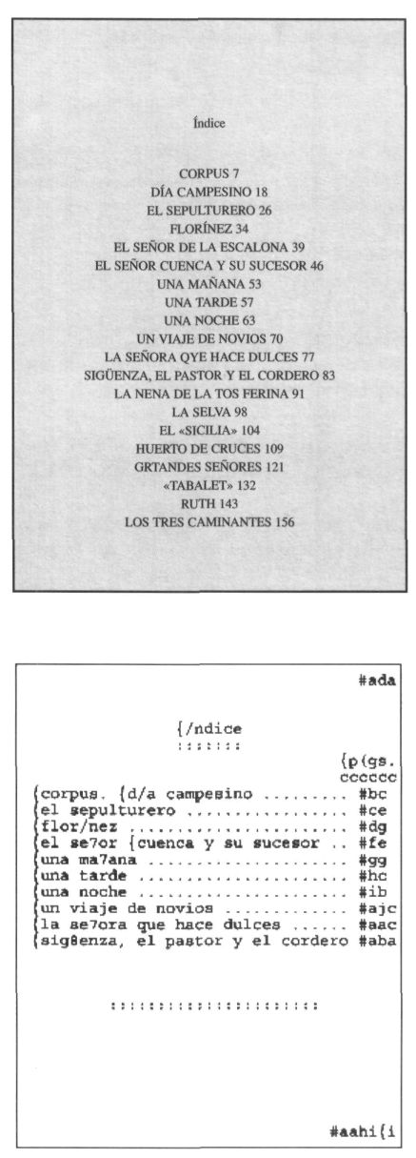
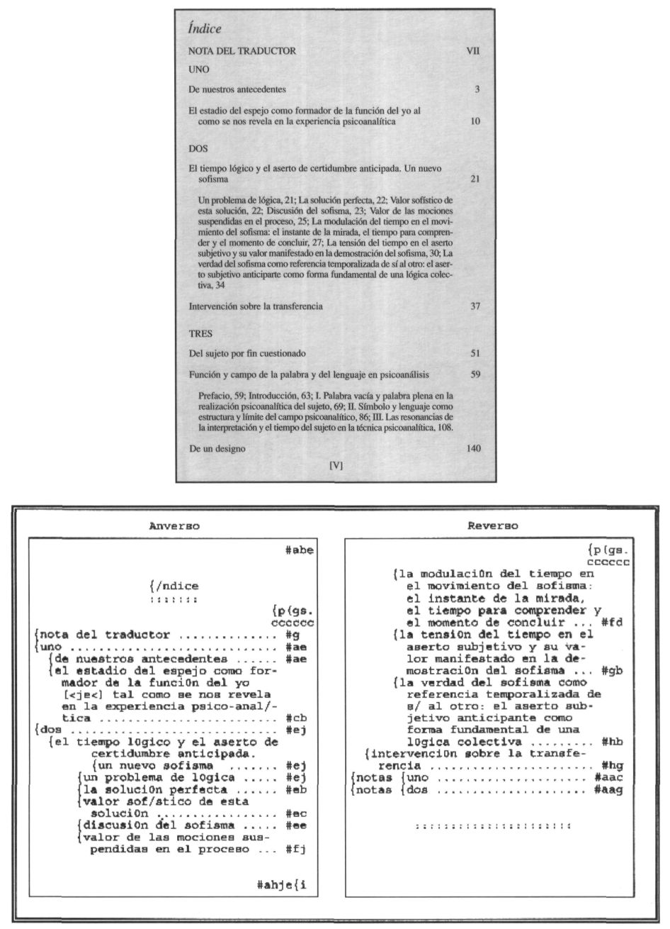
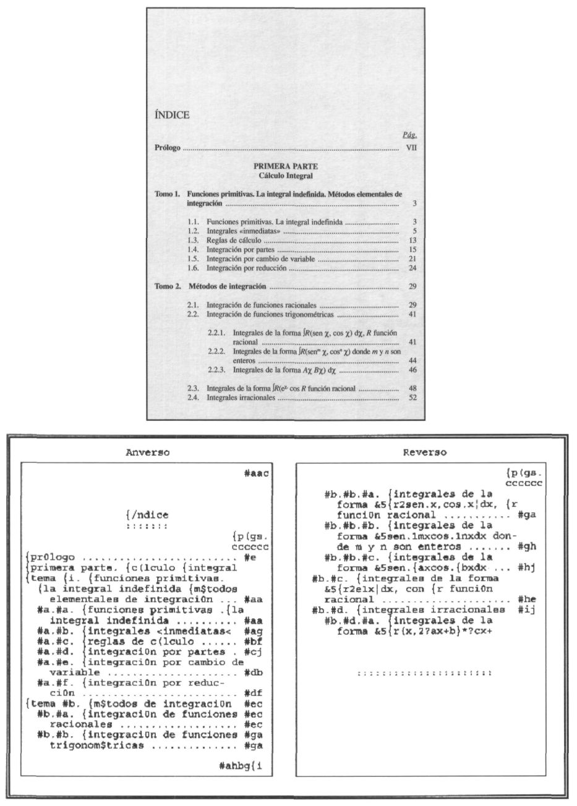

Volver al Indice / Inicio del capitulo
V adaptación AL BRAILLE

La adaptación al braille consiste, básicamente, en poner al alcance de los usuarios aquellos textos con representaciones gráficas que nos presentan numerosas complicaciones en el momento de su transcripción. La labor del transcriptor estará en que la versión braille disponga de la mayor información posible y útil respecto de lo que aparece en el original. Dicha información no se refiere exclusivamente a la exposición de las ideas en sí, sino a transmitir también las formas gráficas de manera asequible para el lector.

Hemos creído conveniente dividir este apartado en tres epígrafes, que enumeramos y pasaremos a estudiar de forma pormenorizada a continuación.

1) Notas
2) Tipografía
3) Ilustraciones

Notas

Son aquellos textos que no forman parte del cuerpo esencial del texto propiamente dicho, pero que tienen por objeto ampliar información, aclarar términos, informar de las fuentes en que se basa el autor, etc. Se presentan en el original de diversas formas: a pie de página, de forma marginal, tras determinados bloques como capítulos, partes, etc. Tienen distintos orígenes, según sean redactadas por el autor, editor, traductor, etc. y, en nuestro caso, las propias de la edición braille.

Como muchas veces ocurre, resulta muy difícil determinar la opción que procede aplicar, pero no lo es tanto exponer unos cuantos consejos que ayuden a encontrar la solución más útil y clara.

a) Notas a pie de página del original. Las marcas indicativas de este tipo de notas se transcribirán siempre entre paréntesis precedidas y seguidas de espacio en blanco, a no ser que exista algún signo de puntuación, en cuyo caso, éste se pondrá inmediatamente después del cierre de paréntesis, seguido del correspondiente espacio en blanco.

Lo primero que tenemos que hacer es plantearnos la inmediatez del uso que se hará de esas notas, la necesidad o no de interrumpir la lectura del texto ordinario para aclararlo con este tipo de notas o si es posible continuar leyendo el texto y acudir a ellas en otro momento.

Si hay posibilidad de proseguir la lectura como si no hubiese notas, entonces podremos colocarlas al final del capítulo, volumen, o de la obra.

En el caso en que la inmediatez de la lectura pida el urgente conocimiento de la nota es aconsejable colocarlas a pie de página. En esta circunstancia puede ser que la extensión sea muy grande o haya gran profusión de ellas, o ambas cosas a la vez. Si las notas son muchas se pueden desplazar al final del capítulo, del volumen braille o de la obra, estableciendo —en caso de ser necesario— la adecuada señalización que permita determinar fácilmente la correspondencia entre el lugar en que aparece la señal de nota y el texto de la misma.

Hay originales que otorgan a las notas una numeración correlativa a lo largo de toda la obra o solamente de cada capítulo, o simplemente respecto de cada una de las páginas de tinta. Y por supuesto que en el caso de que la señalización en braille sea distinta —por necesidades de transcripción— a la del original que manejemos, es imprescindible advertir al lector de la decisión tomada mediante la correspondiente nota de la edición braille, que situaremos, bien en la parte preliminar del primer volumen o bien a pie de página en la primera ocasión en que encontremos notas en el original. Dicha señal de la edición braille se hará con un asterisco entre paréntesis (*), separando ambos de las palabras anterior y posterior por un espacio en blanco y repitiendo esta marca al comienzo del texto explicativo, que se iniciará con una sangría.

El bloque de notas a pie de página se separan del texto propiamente dicho por una línea de puntosde doce caracteres, comenzada a partir del primero de la línea

y sin dejar renglón entre el texto y el contenido de la nota.

En el caso de que en el libro braille figure más de una nota en página, solamente se pondrá una raya separadora del texto propiamente dicho, y el contenido de las notas de cada página se insertará uno a continuación de otro con punto y aparte, comenzando cada una de ellas con la oportuna marca identificativa.

Cuando una nota o llamada a pie de página no cupiera totalmente en la que le corresponde, se proseguirá la trascripción al pie de la página siguiente, separada del texto propiamente dicho por la ya aludida raya de puntos, pero no se repetirá la señal que figura al inicio de la misma.

En el caso de que la llamada corresponda a alguna advertencia de la edición braille, una vez terminado de escribir el texto se añadirá "N. de la edición Braille"; esto cuando la referida nota se sitúe a pie de página.

El texto de la nota que se sitúa a pie de página comenzará siempre en la misma en que figure la señal de la existencia de llamada.

En todas las páginas deberá escribirse, al menos, una línea del texto propiamente dicho, aunque en ella halla continuación de llamada.

b) Notas marginales. Las notas marginales en la versión braille no es posible ponerlas de la misma forma en que figuran en el original, pero una solución válida es considerarlas como si fueran a pie de página.

La cuestión se complica cuando en un libro de tinta encontramos los dos tipos de nota. Lo que procede en este caso es analizar su contenido y ubicarlas como apartado posterior al capítulo, al volumen o en el final de la obra.

Otra posibilidad es insertar las notas marginales en medio del texto, buscando su relación con éste, y establecer algún tipo de marca que permita al lector distinguir lo que es texto propiamente dicho del que corresponde a las notas marginales. Y por supuesto debe de contarse con la posibilidad de que, quien esté leyendo pueda saltarse el texto correspondiente a la nota marginal, si así lo desea. Naturalmente es imprescindible advertir al lector de la solución adoptada en cada caso.

c) Naturaleza de las notas. Por lo que se refiere a la naturaleza de las notas, podemos afirmar que, por lo general, las notas de carácter bibliográfico no es necesario situarlas a pie de página; aunque si son muy escasas no se justifica hacer ningún apartado para situarlas fuera del espacio otorgado por el original.
Sin embargo, las que aclaran términos, si no son muy abundantes, reclaman un respeto al original, ya que parece conveniente facilitar al lector la inmediatez de su lectura.

d) Origen de las notas. Respecto al origen de las notas, es decir, a la atribución de su autoría, generalmente no debe plantearse cuestión, si bien hay originales que establecen algún tipo de diferencia gráfica, y cuya solución, al transcribir está determinada por la mayor o menor experiencia del transcriptor o adaptador, que analizarán la conveniencia de reflejar esta diferencia procedente del original.

De cualquier manera, es muy importante insistir en que el centro para el que se realiza el trabajo dará las instrucciones pertinentes y que es muy útil tener en cuenta el nivel de los lectores a quienes va destinada la obra o la heterogeneidad de los mismos, a fin de que puedan hacer uso de la publicación —con las menores dificultades posibles—, tanto personas con preparación superior como de menor cualificación.

e) Notas a la edición braille. En varias ocasiones se han mencionado las notas a la edición braille. Sobre ellas conviene añadir algo para intentar resolver las dudas que pudieran quedar acerca de algunos aspectos de los mencionados.

A lo largo de una obra puede haber necesidad de hacer varias advertencias de carácter general:

1. Cuando es una nota de este carácter y su extensión muy corta, no es adecuado utilizar una página para tan poco contenido, por lo que procede, en este caso, introducir una nota al pie de la página en que debamos advertir por primera vez sobre su contenido. Si la extensión de la nota es, por lo menos de una tercera parte de la página braille, entonces se colocará ésta bajo el epígrafe "Nota de la edición Braille".

2. En el caso de que hubiese necesidad de varias notas de este tipo y entre todas fuesen de una longitud no menor de un tercio de la página, también se procederá como en el apartado anterior.

3. Si las advertencias tuviesen un carácter puntual se ubicarán como llamada a pie de página en el lugar en el que sea necesario avisar al lector de la circunstancia particular.

4. No se adoptará la forma de "Nota a la edición Braille" para las tablas de signos utilizados en la obra aunque, si éstos son muy escasos, se recomienda colocarlos bajo el epígrafe "Nota de la edición Braille".

Tipografía

En lo referente a la tipografía existen tres aspectos a considerar:

1) Tamaño
2) Aspecto
3) Color

1) Tamaño. El tamaño, en este caso, se refiere a las dimensiones de la letra en relación con el empleado en un mismo original. Por lo común los textos de enseñanza son los que nos ofrecen con más frecuencia este recurso gráfico, aunque las ediciones actuales han relegado muchísimo este tipo de expresión gráfica. Sin embargo, no estará de más conocer la solución a aplicar en el caso de que nos encontremos con esta realidad. El texto de la letra pequeña lo separaremos del texto de tamaño ordinario por una línea en blanco que dejaremos al comenzar y al acabar éste; pero, además, es necesario utilizar una señal. Por eso, inmediatamente antes de la primera letra o signo incluido en este texto, colocaremos, por ejemplo, un doble asterisco, haciendo lo propio inmediatamente después de terminar su transcripción. Naturalmente que se puede utilizar alguna otra forma de indicación, pero ésta es la más usual y antigua en España. Téngase en cuenta que de lo que en definitiva se trata es de remarcar un contraste que facilite al lector o al estudiante la posibilidad de saltar lo que entiende que no le interesa en un momento determinado. Por eso mismo también podríamos utilizarlo como señal de texto recuadrado. Pero una vez más hay que insistir —porque es de suma importancia— en que cualquier decisión que tomemos al respecto hay que dársela a conocer al lector por el procedimiento de la nota inicial a la edición braille o el de la llamada a pie de página de este mismo carácter.

En cuanto a los tamaños de letra referentes a: muy grande, grande y menuda, diremos que esta última se puede identificar con letra pequeña, aunque si ambas aparecen simultáneamente en el original habría que establecer alguna diferenciación entre ambas si fuera esencial su distinción, con la oportuna advertencia al lector. En cuanto a las otras dos hay que decir que los originales las utilizan fundamentalmente para establecer la jerarquía general de los títulos del libro, etc.

2) Aspecto. La atenta observación de las letras de un libro permite que aparezcan ante nuestros ojos los siguientes aspectos, entre otros:

letra negrilla o negrita, subrayado, doble subrayado, letra cursiva, letra hueca, letra sombreada, letra versalita, letra tachada y letra bastardilla.

Estos tipos de letra no siempre es preciso destacarlos, ya que su oficio puede no resultar útil en braille, puesto que el tacto no funciona igual que la vista y, por consiguiente, no produce en el correspondiente órgano del sentido lector el mismo impacto. Sin embargo, aunque no produzca el mismo efecto a través de un sentido que de otro, sí que nos sirve muchas veces como llamada de atención en vocablos o frases en los que debemos fijar nuestra atención. Por eso, en los documentos en que aparezca, debe de hacerse uso del signo correspondiente que las convierte en palabras o frases clave.

Es posible también que en ocasiones nos encontremos con texto entrecomillado y en letra bastardilla a la vez. En tal caso no es necesario que utilicemos los signos de bastardilla, con lo que eliminaremos al lector un signo innecesario, ya que éste queda destacado con las comillas. Pero, por supuesto, que en esto, como en tantos otros temas, no es posible atender toda la casuística y todas las soluciones aplicables a cada caso. Las personas encargadas de adaptar el libro —que ya cuentan con una experiencia y la información de los resultados de los trabajos anteriores— nos darán instrucciones al respecto, por lo que conviene estar atentos a tales pormenores.

Es conveniente también tener en cuenta que son nueve las distinciones que precisamos, lo que representa cerca del 14% de los signos braille integrados por un único elemento de las combinaciones simples del sistema. Esto nos obliga a eliminar el mayor número posible de aspectos a resaltar.

Las letras sombreadas y las huecas tienen carácter ornamental y, salvo que en el texto original se les atribuya un significado distinto, debemos hacer caso omiso de estos aspectos.

El tachado aparece en raras ocasiones y el braille no tiene prevista esta circunstancia, por lo que si hubiese necesidad de representar tal aspecto, deberemos acudir al uso de algún signo o procedimiento especial que resulte lo más claro posible y no impida la lectura de los caracteres así representados.

Los aspectos de letra negrilla, cursiva, versalita y bastardilla, así como el subrayado y el doble subrayado pueden resaltarse en braille con el mismo signo si estuviesen en medio del texto y no hubiera necesidad de que a lo largo del documento estableciéramos diferencia entre todos estos. En tal caso tendremos que acudir a lo previsto en los "signos de la escritura básica", acordados en Montevideo en 1987 para los hispano parlantes. Es conveniente no olvidar que las soluciones previstas en dichos acuerdos para esta problemática son opcionales y si su aplicación dificulta la lectura, habrá que buscar otra.

El subrayado y el doble subrayado, generalmente, se utilizan en títulos, por lo que en su transcripción al braille se hará con una o dos líneas de puntoso, etc. por debajo del texto a subrayar, cuya longitud coincidirá con la de la línea más larga. En algunos libros de texto también puede ser necesario este tipo de subrayado, pero en este caso, el fragmento a subrayar nos obliga a colocarlo con líneas en blanco por debajo.

Las letras negrilla, bastardilla, cursiva y versalita no siempre es necesario destacarlas. Tal es el caso en que encontramos cursiva en epígrafes que ya están resaltados con línea en blanco.

Sin embargo, habrá ocasiones en que, por razones de ahorro de espacio (que son la mayoría de ellas), no nos interese dejar en blanco líneas que figuran en el original. En tal circunstancia podemos acudir a utilizar en la edición braille el signo de bastardilla o cursiva como equivalente de subrayado.

El contexto nos puede ayudar a encontrar la solución al dilema de si destacamos un tipo de letra o no. En ocasiones puede considerarse como letra bastardilla cualquiera de los diferentes aspectos; en otras oportunidades convendrá prescindir de destacarlos.

Hay veces que dentro de una palabra destacada se resalta una parte de ella. Por consiguiente tenemos que determinar si es absolutamente necesaria esta marca sobre marca o podríamos buscar una solución que no interfiriese demasiado en la velocidad de lectura o retardase la comprensión del texto.

Una ojeada a los preliminares del libro original nos da a veces la solución, ya que en ellos se explica lo que significan determinadas formas o maneras de señalar aspectos que interesa remarcar.

3.) Color. Por idéntica razón que las diversas tipografías de tinta no son en braille de la misma utilidad al tacto que a los ojos, la representación del color de la letra resulta, generalmente, un obstáculo para la lectura en relieve. De ahí que se suela prescindir de este aspecto de la letra y por eso no exista ningún signo especial destinado a diferenciar un color de otro.

Sin embargo, cuando tal distinción sea necesaria, acudiremos a signos que sirvan para la identificación de los caracteres en cuestión. Habrá que buscar signos que no interfieran, y si esta interferencia se produce, procuraremos que afecte lo menos posible a los empleados en esa obra concreta.

A modo de sugerencia orientativa proponemos el empleo de alguno de estos signos:

ASCII | 3 | 4 | 7 | \ | % | $ | 5
Braille |  |  |  |  |  |  | 

La advertencia al lector es imprescindible para darle a conocer el valor que atribuimos al signo empleado.

Ilustraciones

Englobamos en este apartado los mapas, y pies o leyendas (textos) de las mismas, diagramas, gráficos, tablas o cuadros, esquemas y dibujos, aunque en rigor no todos sean conceptos que se entiendan como tales en la terminología bibliográfica. Sin embargo, esto nos ayudará a entendernos, ya que en el argot usual de los trabajadores en la producción braille se denomina así a todos ellos.

Mapas. Ciertamente que el transcriptor no cuenta con los medios imprescindibles para realizar este trabajo, que corresponde a los centros y unidades de producción. Sin embargo, cuando se encomiende la transcripción de algún libro en el que figuren este tipo de documentos, la persona encargada de adaptar el original tendrá que prever si los mapas se incluirán en el lugar concreto en que aparecen en el original, o se situarán al final del volumen braille o de obra. Otra posibilidad es la de realizarlos en separata o anexo aparte. También, claro está, podemos optar por prescindir del mapa o mapas en cuestión. Las razones a considerar en el momento de tomar una decisión sobre tal asunto son muy variadas y están en función de los medios de que se pueda disponer, de las dificultades que deriven de la realización del mapa en sí y de los datos que en él se pretenda proporcionar. De cualquier manera sí es necesario determinar previamente la opción para poder reservar el espacio que le destinamos e introducir, en su caso, la oportuna advertencia al lector acerca de la decisión que hemos adoptado.

Sería de gran utilidad que los adaptadores tuvieran a su disposición la mayor información sobre las colecciones de mapas existentes en el mercado, susceptibles de ser utilizados por los ciegos, y que —en caso de no realizarse su confección—, en la edición braille, se diera cuenta al lector de los datos necesarios para que pudiera acceder a un ejemplar de los mapas de que se trate.

Por otra parte, debe de tenerse en cuenta que los mapas económicos, demográficos, etc. son muy difíciles de realizar, por lo que los adaptadores tienen el recurso de explicar lo que se percibe en tales mapas con un texto insertado en la edición braille que aproxime al lector a lo representado en el mapa original, pero debe de quedar bien claro para el lector que este texto corresponde exclusivamente a la edición braille.

Fotografías. La mayoría de las fotografías insertas en los volúmenes de tinta llevan un pie o leyenda que nos indica lo que está representado. Así, si por ejemplo, se trata de una reproducción fotográfica en cuyo pie se lee "Sagrada Familia, de Barcelona" y no indicase nada más, es absurdo que transcribamos esta inscripción, puesto que al lector ciego no le indica nada. Pero si además figurasen datos de años de comienzo de la obra, dimensiones del templo y algún otro dato más que no aparezca ya en el texto ordinario —bien antes o después de la aparición de la fotografía—, no estará de más incluirlo en la edición braille, de forma que permita distinguir con facilidad a qué responde este texto. Si los textos son numerosos, podríamos disponer al final de cada capítulo de un apartado en el que agrupásemos varios pies de fotografía o uno al final de volumen o de obra. Todo ello en función del número de textos a insertar y de las posibilidades de relación con el texto propiamente dicho.

Si fuera necesario, en la edición braille, podríamos otorgar a cada texto un número de orden para orientarnos a la hora de hacer referencia. También podemos recurrir a una nota a pie de página, aunque, por descontado, es posible utilizar otras fórmulas siempre que haya claridad en la manera de insertar. Es decir, que el lector perciba el significado de este texto y su diferencia con el texto propiamente dicho.

Histogramas. Los histogramas tienen por objeto reflejar gráficamente una serie de datos que permiten comparar variables y niveles en forma sintética. Este procedimiento gráfico aparece con bastante frecuencia en las más diversas publicaciones.

Con él se nos proporcionan curvas de temperatura, de producción, diagramas con superficies proporcionales a los datos que representan, aportaciones de datos numéricos representados por líneas más o menos largas, etc.

La reproducción en relieve de cualquiera de los tipos de histogramas no siempre resulta posible con los actuales medios de que se dispone. Sin embargo, hay representaciones sencillas que permiten fácilmente su reproducción en relieve con maquinaria computerizada.

El thermoform y las máquinas de dibujar resuelven satisfactoriamente la realización de esta información gráfica cuando aparecen curvas o líneas coloreadas.

Cuando las líneas son rectas hay muchas posibilidades de reproducir el original.

Algunas veces, la dificultad con que nos encontramos es de espacio. Una de las soluciones puede ser la de invertir las líneas; es decir, colocar en horizontal lo que está en vertical, y viceversa.

Otras veces acudiremos al establecimiento de abreviaturas y claves en los casos en que no quepan los datos situados en los ejes.

Es necesario, por tanto, planificar el espacio y la forma de producirlos para que el lector pueda manejarse con soltura cuando trabaje con cualquier documento que contenga en el original este tipo de recursos gráficos.

Cuando tengamos que recurrir al establecimiento de abreviaturas o claves, hay que situar la relación de las mismas junto al histograma, preferiblemente antes de éste. El espacio de que dispongamos será determinante para la ubicación de dicha relación.

Si la representación gráfica permitiese precisar los datos numéricos reflejados en el original, será válida la transformación en modo texto de estos datos con sus equivalentes numéricos.

Organigramas. Vienen a ser como un tipo especial de histogramas en los que se representan jerárquicamente niveles de relación y dependencia.

Por consiguiente, lo ideal es representar la estructura gráfica con los textos que la acompañan.

Sin embargo, no siempre tenemos posibilidad de ello.

Los textos incluidos en los polígonos —si son imposibles de colocar en el lugar que les corresponde se sustituyen por formas abreviadas o claves—, siendo preciso dar la lista de ellas junto al organigrama.

Las claves pueden ser numéricas, alfanuméricas, o ambas. En el caso de utilizar claves con letras se procurará que sean lo más evocativas posible.

Otra de las posibilidades es la de sustituir las figuras que componen el organigrama por símbolos braille debidamente explicados cuando la complejidad lo aconseje.

También se puede recurrir a desglosar la figura, presentando primero la estructura amplia y después los estamentos de menor rango que tengan dependencia de una jerarquía superior, cuya importancia ya esté reflejada en el conjunto representado inicialmente.

Por último, en ocasiones, es posible acudir al texto en forma de esquema, en el que las sangrías y los signos de puntuación bien combinados proporcionan soluciones útiles.

Por lo que se refiere a las relaciones y las intercomunicaciones o dependencia que se representan con flechas, lo podemos llevar a cabo con mayor o menor fidelidad respecto de la forma de la flecha o utilizando —cuando sea necesario y no disminuya la claridad— las flechas propuestas por el Código Matemático Unificado.

Tablas o cuadros. Es un procedimiento gráfico bastante abundante en la actualidad. Conviene situarlos en lugar próximo a aquel en que se hace referencia a los mismos.

Cuando es de tipo:

a) Numérico, puede ser que tenga más columnas de las que nos caben en una página braille. Una solución es suprimir los signos de número, con lo que cabe la posibilidad de que ganemos los espacios suficientes como para poderlos reproducir.

b) Otro caso con el que nos podemos encontrar es el de que los textos de las cabeceras de columna ocupen demasiado espacio, por lo que las abreviaturas o el establecimiento de claves podría ayudarnos a encontrar la solución válida a este tipo de problema. Y como es lógico, estas claves hay que dárselas a conocer al lector mediante el texto correspondiente, que colocaremos —de ser factible— antes del cuadro y de tal forma que al lector le sea fácil la consulta de la misma en caso de duda sobre el significado de dicha clave, que puede ser de número, de letra, o de ambas a la vez.

c) Estos cuadros, a veces, tienen rayas que forman una cuadrícula y que si las suprimimos cuando estamos faltos de espacio, facilitan considerablemente la representación en braille, aunque hay que advertir que el contenido de estos cuadros no siempre queda claro si suprimimos dichas líneas; por esta razón habrá ocasiones en que debamos de mantener las líneas verticales u horizontales de dichas representaciones gráficas.

d) Ni que decir tiene que los recursos precedentes pueden simultanearse en caso de necesidad.

e) También es posible transcribirlos a doble página, aunque no es recomendable nada más que en casos muy excepcionales, puesto que su lectura es bastante dificultosa.

f) Cuando la extensión del cuadro es muy grande se tienen que utilizar varias páginas, de forma que para continuar su lectura es preciso volver la hoja. En este caso es recomendable que se repitan las cabeceras de columna y los puntos de acceso de las filas, es decir la entrada horizontal.

g) Si la complejidad es mucha, una de las soluciones es el desglose o descomposición. Tal es el caso, por ejemplo de las cronologías en las que se expresan por medio de textos relativamente largos varios acontecimientos simultáneos a un período o fecha determinados.

Esquemas. En realidad el esquema es un tipo de gráfico que puede adoptar diversas formas: de llaves, en escalera, arborescente... Sin embargo, muchas veces lo desarrollan con texto. La complicación de este tipo de ilustraciones se deriva, fundamentalmente, de las posiciones relaciónales de los términos, o textos, y cuya casuística es imprevisible, al igual que sucede con los apartados anteriores, de forma que el mejor consejo que se puede aportar es el entendimiento entre el adaptador y el transcriptor, lo que nos lleva a adquirir una valiosísima experiencia.

Dibujos. En numerosas ocasiones, los dibujos no tienen carácter significativo, por lo que perfectamente podemos prescindir de ellos. Sin embargo, cuando tienen el carácter de figuras es conveniente hacer uso de todos los medios técnicos con que podamos contar para poner al alcance del lector un material muy útil para la comprensión del texto. Tal es el caso de los dibujos geométricos, los de física, etc. Por supuesto que la tendencia debe ser la de realizar estas figuras con los medios más sencillos posible.

La experiencia acumulada en los últimos años aconseja que en los libros destinados a niños introduzcamos el mayor número posible de dibujos esquemáticos, aunque sean toscos, ya que una realización muy perfecta puede resultar muy agradable a la vista, pero imposible de captarse por el tacto.

Es también posible efectuar dibujos desglosados; es decir, que podemos hacer una representación del total y después realizar láminas de dibujos parciales que nos permitan aumentar el tamaño de aspectos que aparecen demasiado pequeños para ser captados por el tacto. En tal caso será conveniente dejar claro al lector a qué corresponde cada dibujo.

Un ejemplo típico de uso de este recurso se da con la representación en relieve de láminas de arquitectura, en las que determinados adornos son difíciles de apreciar en el conjunto, mientras que las representaciones parciales —al tener mayores dimensiones—, permiten reconocer características que de otra forma pasarían desapercibidas.

Determinar qué hacer con los dibujos no corresponde a los transcriptores y sí a los adaptadores.

Es indudable que algunas fotografías, a estos efectos, tienen el carácter de dibujos.

Volver al Indice / Inicio del capitulo
SEGUNDA PARTE

I SIGNOS DE LA ESCRITURA BÁSICA

Aunque en el folleto titulado Signos de la escritura básica¹ (Fundación Braille del Uruguay, edición en tinta, Montevideo 1987, y Centro Bibliográfico y Cultural-ONCE Madrid 1987, edición Braille) figura una representación en tinta y en braille de estos signos, junto con algunas explicaciones sobre su uso, en este epígrafe trataremos de explicar algo más algunos de estos signos para quienes se inician en esta materia.

Seguiremos por lo tanto el orden de este folleto, deteniéndonos solamente en aquellos signos que la experiencia muestra como necesario tratar.

Mayúsculas y minúsculas

Para que una letra en braille se reconozca como letra mayúscula es preciso anteponerle el prefijo constituido por los puntos 46 , es decir, los que se sitúan a la derecha del espacio que precede a la letra afectada.

Cuando una palabra o conjunto de ellas está escrita toda con mayúsculas, sólo se escribe este signo delante de cada una de estas palabras, salvo que se trate de acrónimos o palabras integradas por siglas, en cuyo caso es aconsejable suprimir los puntos que figuran junto a ellas.

En el caso de que en el original aparezcan palabras escritas enteramente con mayúsculas, se puedan dar dos casos: 1) que las letras no vayan seguidas de puntos y se puedan leer como una palabra; 2) que sí figure este signo tras cada una de las letras. La solución la podemos poner en práctica teniendo en cuenta que, por lo general, tienen el mismo significado. En braille no se suele colocar cada uno de los prefijos de mayúscula ya que hace más dificultosa la lectura. Por eso, se propone una solución no aceptada en la reunión de Montevideo y que se aplica en este lugar. Es muy útil, sobre todo en palabras que superan las tres letras y, desde luego, si sobrepasan las cuatro. Aquí se propone doblar el prefijo de mayúscula antes de la primera letra.

Lo que sí debe quedar muy claro es que esta fórmula no es válida para los títulos, capítulos, etc. de los libros o cuando en los textos utilizan esta manera de llamar la atención, como por ejemplo, en el caso de que se quiera resaltar un NO. En este caso es preferible destacarlo con un signo de bastardilla. No obstante, la doble mayúscula, puede suprimirse en multitud de ocasiones si la complejidad signográfica que nos obliga a utilizar el original es mucha. Si fuese necesario, se podrá utilizar algún signo que indique tal condición.

¹ Nota del editor: la impresión de ese folleto fue circunstancial ante cierto retraso que sufriera la aparición del Código Matemático Unificado. Una vez editado este último, el folleto perdió vigencia, ya que su contenido íntegro forma la 1.ª parte del CMU.
Los restantes signos de la escritura básica se colocan exactamente igual que en la escritura visual, observando, en su caso, las indicaciones siguientes:

Paréntesis cuadrado o corchete

Carácter EN TINTA | Carácter resultante
Carácter EN TINTA | ASCII | Braille
[ ] | ( ) | 

En la lectura braille se puede distinguir el valor de estos signos por su contexto. No obstante, cuando entendamos que puede dar lugar a grave confusión con la representación Braille de las letras a y u acentuadas, es aconsejable —previa la advertencia oportuna— idear otro signo que no interfiera con la signografía propia de la materia que transcribimos.

A título orientativo, diremos que esta circunstancia se presenta en los libros de texto destinados a alumnos de enseñanza primaria en los primeros cursos (excepto los textos matemáticos) o a los principiantes en el aprendizaje del braille. También los libros con estudio fonético suelen plantear este problema.

Otra posibilidad es la de reemplazar el paréntesis cuadrado por el redondo cuando no sea necesario el uso de ambos en una misma obra.

Se sugiere como signo sustitutivo formar uno compuesto integrado por dos elementos: 12356,3y 6,23456para abrir y cerrar, respectivamente.

Por supuesto que estos cambios serán de conformidad con el centro para el que se trabaje.

Llaves

Carácter EN TINTA | Carácter resultante
Carácter EN TINTA | ASCII | Braille
{ } | @1 %, | 

Aunque sobre el empleo de este signo no se dice nada en el folleto que estamos analizando, es conveniente añadir que esta pareja de signos se suele escribir sin mediar espacio entre ambos y lo encerrado en ellos; sin embargo, la claridad para el lector demanda a veces un espacio en blanco entre los signos y lo que encierran. Como es lógico, la última palabra al respecto corresponde al centro.
Guión corto

Carácter EN TINTA | Carácter resultante
Carácter EN TINTA | ASCII | Braille
- | - | 

Cuando es de inciso, equivalente a un paréntesis literario, no debe de mediar espacio entre los signos de principio y fin de este inciso y lo contenido en el mismo. Antes de la apertura se dejará espacio en blanco, dejándose después del cierre, salvo que le siga algún signo de puntuación, entonación o específico del braille, por ejemplo el signo de verso.

Si esta rayita horizontal se sitúa entre los extremos de un intervalo, se transcribe con los puntos 25, pegado a los números que determinan dicho intervalo.

Cuando estos guiones son marginales, (los que se utilizan en las enumeraciones o delante de apartados) se recomienda la misma representación que la del párrafo anterior, sin espacio entre el signo y lo que sigue. A veces se duplica este signo. Pero también hay lugares donde se separa o, incluso, se pone en la posición del guión normal con espacio por la derecha o sin él. En ocasiones, también se duplica en esta posición.

En resumidas cuentas: hay gran libertad para el uso de este signo indicativo de enumeración, por lo que cada centro editor puede optar —sin caer en incorrección— por la forma que entienda más adecuada, ya que en cualquier caso no deja de ser un trazo horizontal con un significado no previsto en ningún acuerdo y que tiene la virtud de ser fácilmente inteligible por los lectores.

Guión largo o de diálogo

Carácter EN TINTA | Carácter resultante
Carácter EN TINTA | ASCII | Braille
— | -- | 

Cuando funciona como indicador de diálogo no lleva espacio por la derecha.

Cuando cumpla otra función distinta a la de diálogo se puede representar por los puntos 25,25 , e incluso triplicarse. Por ejemplo, en los diccionarios cuando se cambia de acepción.

En los catálogos es muy práctico triplicar este signo en la posición central del cajetín sustituyendo al nombre de un autor que se repite en el original. Sin embargo, es un detalle de buen gusto repetir el nombre del autor en principio de página.
Barra oblicua

Carácter EN TINTA | Carácter resultante
Carácter EN TINTA | ASCII | Braille
/ |  | 

Puede o no llevar espacios a ambos lados del signo, según aconseje el texto que transcribimos. El criterio gráfico del original y la claridad para el lector de braille se deben de conjugar al resolver el dilema cuando se nos plantee.

Asterisco

Carácter EN TINTA | Carácter resultante
Carácter EN TINTA | ASCII | Braille
* | } | 

Además de utilizarse en la forma que demande cada original, se usa también como señal de nota a pie de página introducida por la edición braille. Esta indicación se colocará entre paréntesis, debiendo quedar espacio en blanco antes del signo de apertura y después del cierre. No obstante, si algún signo de puntuación afecta a la palabra, el espacio en blanco se desplazará a continuación del signo de puntuación colocado inmediatamente después del signo de cierre.

Signos de la aritmética elemental

Consultar Código Matemático Unificado 4.1, 4.2 y 4.4, donde los ejemplos son explicación suficiente. Sin embargo, es preciso añadir algunas precisiones prácticas de casos frecuentes en la transcripción.

En un texto de lenguaje nos encontramos, por ejemplo: raíz "am + terminación o", pero escrito am+o. La trascripción podrá hacerse con espacios en blanco a derecha e izquierda del signo más en casos en que pueda disminuir la claridad para el lector.

Si un signo matemático está colocado sin espacio en el original, la versión braille puede resultar más clara con espacios a ambos lados del signo.

Otra solución puede ser la de sustituir el signo por su expresión literal.

Cuando trabajamos con textos de informática se puede dar el caso de que alguna expresión se preste a confusiones por contener algún signo de doble valor. Por ejemplo: + (más) ! (admiración). Para facilitar en los manuales braille la labor del estudiante cabe el recurso de indicar entre paréntesis el significado del signo. Veamos:

Alt + (más)...

Ni que decir tiene que la decisión final sobre la forma de efectuar o no estos cambios corresponde al centro que proporciona el trabajo.

Ordinales. Ver apéndice II y código matemático unificado 3.6, donde los ejemplos son lo suficientemente clarificadores.

Medidas. Ver apéndice II y tener en cuenta que los casos que se citan son ejemplos.

Números decimales y fraccionarios. Ver apéndice II y código matemático unificado 3.2.

Números romanos. Ver apéndice II o código matemático unificado 3.7

Indicador de bastardilla o cursiva

Puede ser necesario reflejar las distintas tipografías del original en la edición braille, pero hay ocasiones en que es preferible prescindir de su identificación para proporcionar al lector una lectura menos complicada. El signo que se prescribe es el integrado por los puntos 35para la apertura y el cierre, no debiendo mediar espacio entre estos signos y los afectados por ellos.

Un caso en el que suele ser útil destacar la tipografía utilizada por el original, es el de la letra pequeña, para lo que se sugiere el empleo de los signos propuestos por los de la escritura básica. Estos signos se colocarán al principio y fin del texto afectado, sin dejar espacios a la derecha de la apertura y a la izquierda del cierre, respectivamente. Lo que sí es preciso —para facilitar al lector su localización— es dejar una línea en blanco antes de comenzar la transcripción de este texto y otra después de finalizar el mismo.

Es muy frecuente que los preliminares de un libro (prólogo, etc.) se impriman en cursiva. Sin embargo, al lector de braille no le es útil esta tipografía, sobre todo cuando estos textos superan la extensión de una página braille, por lo que suprimir la indicación de este tipo de letra facilita su lectura. Pero si en medio de este texto nos encontramos con que hay palabras destacadas en letra normal, es decir, no en cursiva, entonces puede ser útil colocar un signo que las destaque, que establezca un contraste. Esta señal se hace con el signo de bastardilla o cursiva, o sea, utilizamos el recurso de la inversión.

Verso: su trascripción

A lo indicado en los signos de la escritura básica añadiremos que si es posible transcribir el poema con el diseño gráfico del original, debemos de hacerlo, evitando con ello hurtar información al lector sobre las intenciones del autor. He aquí un ejemplo tomado del libro de Octavio Paz Lo mejor de Octavio Paz. El fuego de cada día:
Tinta ASCII
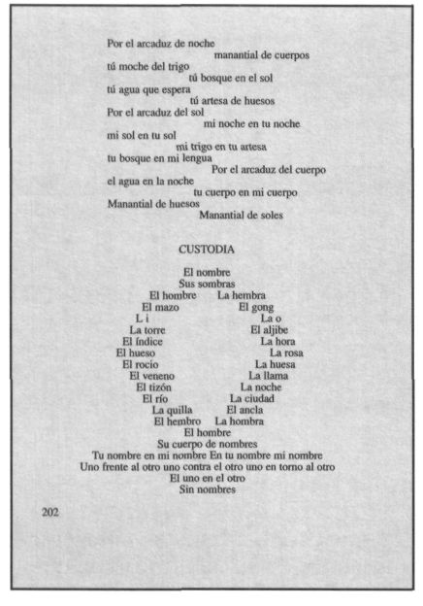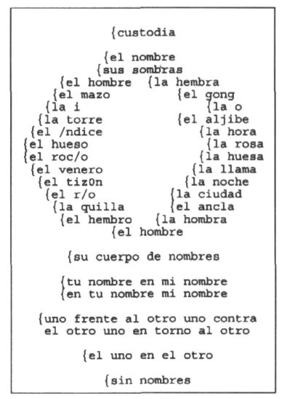

Braille

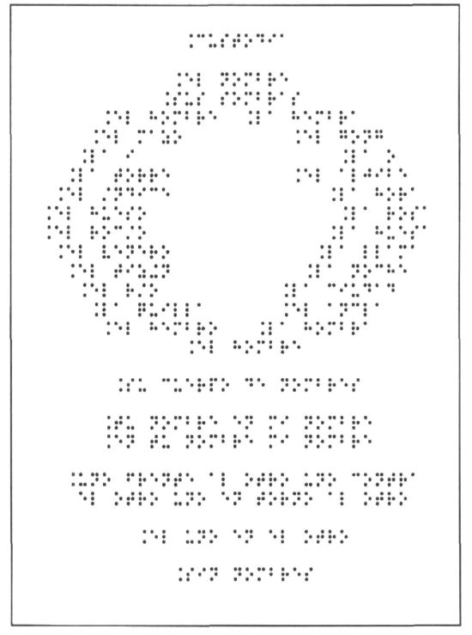
Consideraciones al margen de los signos de la escritura básica

Es obvio que no podemos ser exhaustivos en cuantos comentarios preceden sobre la forma de uso de los signos de la escritura básica. A pesar de ello, tenemos que hacer varias indicaciones:

1.ª No se añadirá en la versión braille ningún signo de puntuación detrás de los de interrogación y admiración, a no ser que éstos figuren en el original o se estime, con fundamento racional y certeza suficiente, que su omisión es errata del mismo. (Real Academia Española. Ortografía, párrafo 49. Madrid, 1973).

2.ª Para una correcta comprensión y buen uso de lo que los Acuerdos de Montevideo pretenden, es imprescindible leer el folleto "Signos de la Escritura Básica" ¹ y concretamente los ejemplos del apartado c) correspondiente a "indicador de bastardilla o cursiva", puesto que resulta mucho más elocuente e instructivo que cualquier explicación del manual de trascripción braille.

3.ª Uno de los signos no previstos en los signos de la escritura básica es el de recuerda comillas o comillas invertidas, que aparece en algunos originales con cierta frecuencia en principio de párrafo. Como no parece útil el empleo de los signos que nos ofrece el apéndice II del Código Matemático Unificado, nuestra propuesta es el signo integrado por los puntos 356sin espacio por la derecha; pero se insiste en que solamente es una recomendación puesta en práctica con bastante frecuencia.

4.ª Algunos profesionales sugieren la idea de establecer un signo —o pareja de ellos— que sirva al lector para distinguir lo que es texto del original y lo que es propio de la edición o adaptación braille, como explicación o descripción de dibujos, mapas, histogramas, etc. Aunque una posibilidad de solución es la nota a pie de página, hay ocasiones en que este procedimiento podría ser muy válido con la solución que proponen estos profesionales, introduciendo dicho texto en medio del original. La propuesta prevé encerrar el texto añadido o modificado por la edición o adaptación braille entre paréntesis invertidos (signos formados por los puntos 345para apertura y 126para cierre).

¹ Nota del editor: ver nota de la página 53.

Volver al Indice / Inicio del capitulo
II CÓDIGO MATEMÁTICO UNIFICADO

El resultado positivo de la reunión celebrada en Montevideo en 1987 está recogido en un manual que resulta imprescindible para quienes se dediquen a la trascripción y a la educación de alumnos con problemas de visión. En él están representados (en tinta y en braille) todos los signos que se utilizan en las matemáticas elementales. Los ejemplos que encontramos en el código matemático unificado son lo suficientemente ilustrativos y clarificadores como para evitar cualquier explicación que pudiera formar parte de este manual. Por ello, tanto los signos de la escritura básica como el código matemático unificado son libros de consulta insustituibles para quienes manejen el manual de trascripción braille.

Sin embargo, al principio del código matemático unificado hay unas observaciones de mucha utilidad que recomendamos se lean con detenimiento. Con ello se evitará que quienes poseen ya un conocimiento amplio de este código se planteen ciertas dudas que, de haber prestado más atención a estas observaciones tendrían resueltas en la mayoría de los casos. (Véase cuadro en la página siguiente).
Signos de uso frecuente no previstos en los signos de la escritura básica y en el código matemático unificado

Nombre Símbolo |  | Posibles representaciones
Dólar |  | 
Párrafo |  | 
Libra esterlina |  | 
Centavo |  | 
Angstrom |  | 
Arroba |  | 
Vocal larga |  |  | (*)
Vocal breve |  |  | (*)
Vocal BREVE / LARGA |  |  | (*)
Recuerda de comillas |  | 
Paréntesis horizontal hacia abajo | 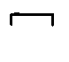 | 
Paréntesis horizontal hacia arriba |  | 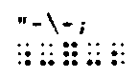

(*) Precediendo al carácter al que afectan.

Volver al Indice / Inicio del capitulo
TERCERA PARTE

I FÍSICA Y QUÍMICA

La trascripción de estas dos materias, así como de las matemáticas superiores, es la asignatura pendiente de la reunión de Montevideo de 1987.

Pero como de alguna manera hay que caminar, tendremos que hacerlo de la mano de la Notación "U", obra de Rodrigo Domínguez, que a pesar de no contar con el respaldo de ningún acuerdo internacional, es la signografía más utilizada y conocida entre los hablantes de lengua castellana. Además, en la tantas veces aludida reunión de Montevideo, se decidió que en tanto no hubiera acuerdo se utilizase este libro como supletorio o complemento de lo no previsto en dichos acuerdos.

Índices numéricos de los símbolos

Los índices numéricos de los símbolos se pueden representar de dos maneras:

1) Escribiendo el signo de posición respecto del símbolo y después el índice.

2) Colocando el índice en posición baja y sin prefijo numérico al lado del símbolo correspondiente.

Esta es básicamente, la manera de transcribir; pero los ejemplos y las explicaciones contribuirán a resolver la casuística que nos pueda aparecer en libros cuyo contenido sea de esta materia científica.

1°.— CH₄ | 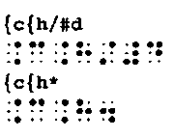 |  | [1]  [2]
2°.— H₂O | 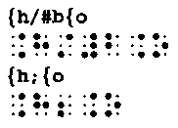 |  | [1]  [2]
3º-— C₆Hj₂0₆ |  | 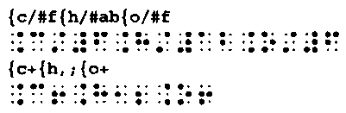 | [1]  [2]

Si observamos los tres ejemplos, podremos comprobar fácilmente que la primera forma [1] de transcribir los ejemplos 1º y 2º requiere dos espacios más que la forma segunda [2] y en el ejemplo 3.º la trascripción de arriba supera en seis espacios a la de abajo, a pesar de que se trata de fórmulas sencillas.

Esta observación es muy conveniente tenerla en cuenta en el momento de decidir por cuál de las formas nos inclinamos.

La trascripción de arriba de cada uno de los ejemplos tiene como ventaja la de ceñirse a la lógica del código matemático unificado, lo que no obliga al estudiante a variar su esquema respecto de la lectura de las matemáticas, materia que empieza a manejar mucho antes que la de física y química.

Las fórmulas transcritas en la parte de abajo necesitan de menos espacios y, por tanto, el estudiante conocerá más rápidamente el total de la fórmula. Además, en fórmulas desarrolladas facilita enormemente la trascripción. De ahí que nuestra recomendación sea la de utilizar la trascripción de arriba para los primeros cursos (en las fórmulas empíricas) y la fórmula de abajo cuando se tiene un mayor dominio de la lectura o transcribimos fórmulas desarrolladas de alguna complejidad.

Somos conscientes de que aquí no es el lugar de argüir en favor o en contra de una u otra manera de hacer. Creemos, sinceramente, que los estudiantes y los profesores son los que más nos pueden ayudar a tomar la decisión más acertada, por lo que esperamos sus aportaciones.

No obstante, alguien puede encontrar problema cuando se juntan varias moléculas. He aquí un ejemplo resuelto:

FH + NaOH = FNa + H₂O
(f{h + {na{o{h = {f{na + {h;{o

Los signos más e igual están separados de los integrantes de cada molécula por espacio en blanco.
La separación de estos signos no es necesaria en los coeficientes y en los subíndices genéricos compuestos si los encerramos entre paréntesis auxiliares:

C_{n}H_{2n+2}
{c/n{h/?#bn+#b}


C_{n-1}H_{2n-1}COOH
{c/?n-#a}{h/?#bn-#a}{c{o{o{h

Reacciones nucleares: subíndices y superíndices

Los símbolos suelen llevar dos números: el atómico y el de masa atómica. El primero en posición de subíndice y el segundo de superíndice. En braille se escribe el primero con los números en la misma posición que para los ordinales (posición baja) y seguidamente el superíndice en la posición normal del cajetín, suprimiéndose los prefijos numéricosy los signos indicadores de índice. Cuando sólo figura el número superior es necesario preceder a éste del prefijo numérico  o del signo de superíndice. Si el/los número/s está/n a la izquierda del símbolo, se colocan delante de éste, utilizando cualquiera de las opciones que muestra el ejemplo:

Tinta | ASCII | Braille | Todos precedidos y seguidos de espacio en blanco
C1₁₇35 | {cl, =ce  {cl, =1 #ce |  | Todos precedidos y seguidos de espacio en blanco
C1³⁵ | (cl 1#ce  {cl #ce |  | Todos precedidos y seguidos de espacio en blanco
17³⁵C1 | ,=ce{cl  /,=1ce{cl |  | Todos precedidos y seguidos de espacio en blanco
³⁵C1 | Ice{el |  | Todos precedidos y seguidos de espacio en blanco

Octetes y dobletes o electrones

Los octetes, o electrones en número de 8 rodean al átomo y se representan en braille con sendos puntos situados alrededor del símbolo atómico. Lo podemos hacer con los puntos del signo de mayúsculadelante y detrás del símbolo, dos puntos 6  en la línea superior y dos puntos 4en la línea inferior.

Tinta

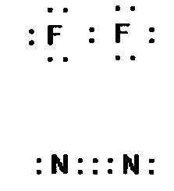

ASCII • Braille

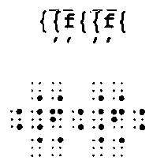 | {cada doblete o par de electrones compartidos por dos (tomos se transcribe con el signo 2 { | y se repite en espacios sucesivos tantas veces como dobletes aparezcan en el original.
{{n{{{{n{ | {lo que equivale a {{ n%1 {n{
 | 

Enlaces

La trascripción braille de los trazos horizontales del original se realiza como sigue:

Tinta

octetes
dobletes (pares de electrones compartidos)
enlace simple (un doblete compartido)
enlace doble (dos dobletes compartidos)
enlace triple (tres dobletes compartidos)
enlace cuádruple (cuatro dobletes compartidos)
enlace semi-polar

ASCII • Braille

 | octetes
 | dobletes 2pares de electrones compartidos |
 | enlace simple 2un doblete compartido |
 | enlace doble 2dos dobletes compartidos |
 | enlace triple 2tres dobletes compartidos |
 | enlace cu(druple 2cuatro dobletes compartidos |
 | enlace semi-polar

En fórmulas desarrolladas o semi desarrolladas los enlaces covalentes pueden estar representados por trazos verticales o inclinados. Los verticales, para el braille se transcriben así:

Tinta

I | enlace simple
II | enlace doble
III | enlace triple
IIII | enlace cuádruple

ASCII • Braille

 | enlace simple
 | enlace doble
 | enlace triple
 | enlace cu(druple

Los enlaces oblicuos se representan con líneas de tres o cuatro puntos en la dirección correspondiente, aunque con los modernos medios de producción esto no es factible. Por ello se sustituirán por los horizontales o verticales siempre que la estructura de la fórmula lo permita:

Tinta

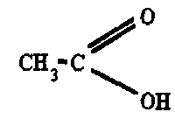 | 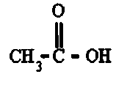

ASCII • Braille

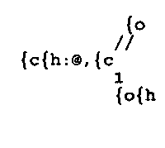 | 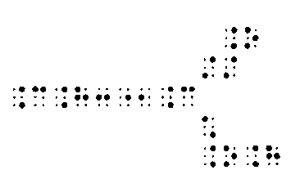
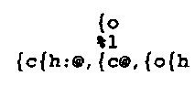 | 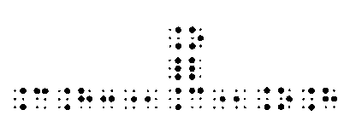

Cuando esto no sea posible habrá que recurrir a rellenar los puntos manualmente si los ejemplares a imprimir no son muchos. También se puede recurrir al dibujo, donde cuenten con medios técnicos o hacer uso del thermoform, aunque éste sea el procedimiento menos recomendable, por razones que no son de este lugar.
Cargas

Las cargas positivas se representan en braille de dos maneras:

1°
Z ⁺⁺ | 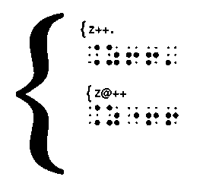 | Código matemático unificado
Z ⁺⁺ |  | Notación U

2º
z ⁺⁺⁺ | 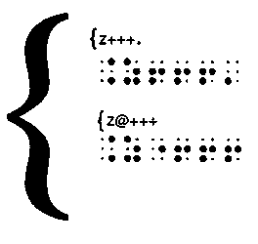 | Código matemático unificado
z ⁺⁺⁺ |  | Notación U

3º
Z⁴+ | 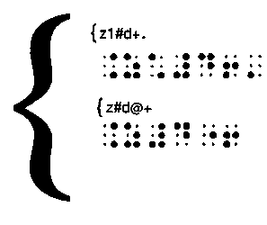

Las cargas negativas se representan en braille de dos maneras:

1°
Z-- | 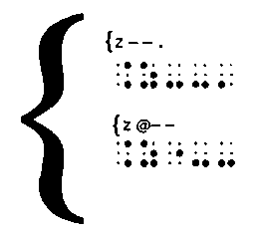 | Código matemático unificado
Z-- |  | Notación U

2º
7--- | 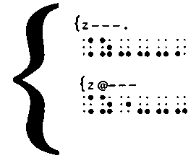 | Código matemático unificado
7--- |  | Notación U

3º
z⁴- | 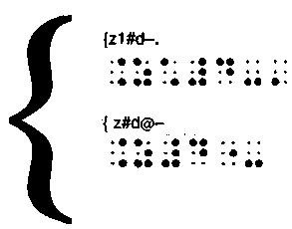
Nota.—La Z representa cualquier símbolo.

Para los cursos iniciales es preferible la representación que figura en primer lugar.

Valencias en romanos

Se escriben como en el original:

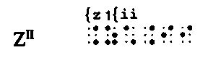
Fórmulas lineales ramificadas y estructuras cíclicas

Las que no quepan en un renglón se cortarán, preferentemente, por los signos de reacción, de operación o de enlace, que se escribe al final de la línea y al principio de la continuación de la fórmula, uniéndose ambos con línea de puntos discontinuos que enlaza las dos partes de la rama central:

Tinta

metil-3 dietil-5 propil-7 Decano:
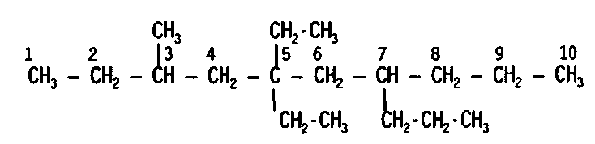

ASCII

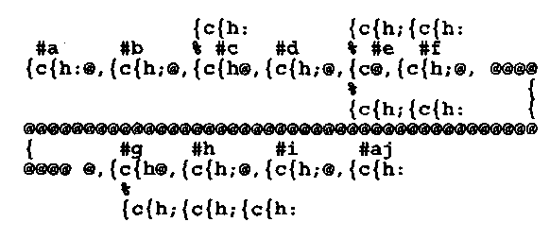

Braille

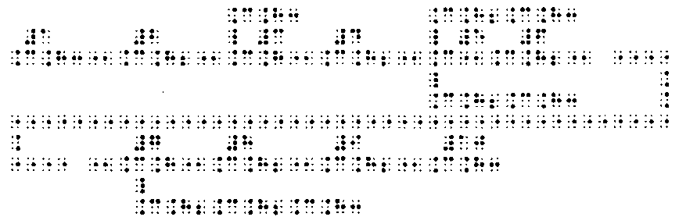

Fórmula multilineal (Obtención del jabón de sosa)

Tinta

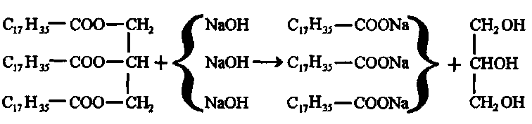

ASCII

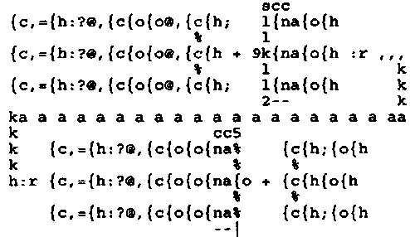

Braille

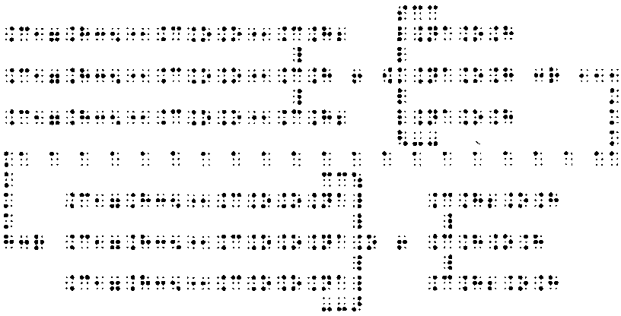

Polimerización y vulcanización del caucho a partir del butadieno

Tinta

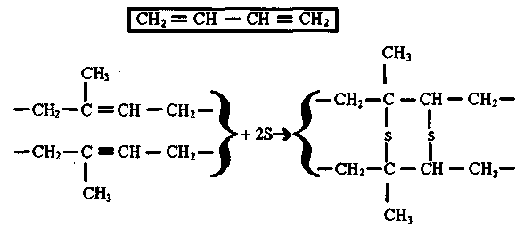

ASCII

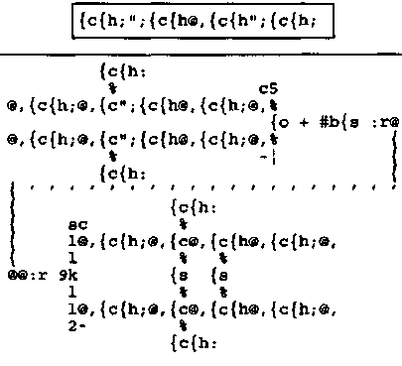

Braille

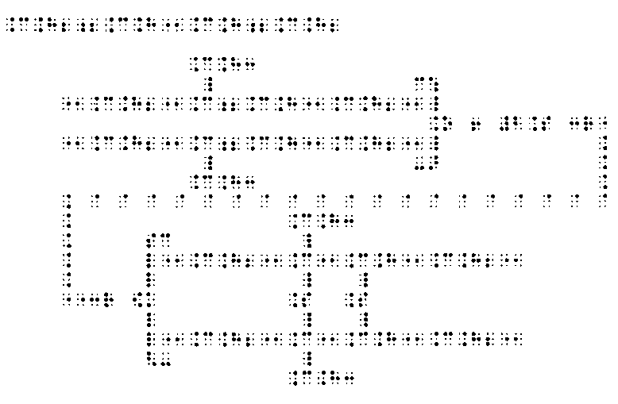

Si en una reacción química intervienen varias moléculas escritas en paralelo o varias ramificaciones de la misma molécula adoptan esta disposición, que se unificarán con paréntesis para variar renglones unificados (dibujados) de acuerdo con el original.

Tinta

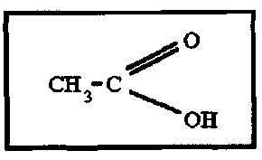 | O también:
 | CH₃-CO-OH

ASCII

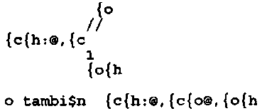

Braille

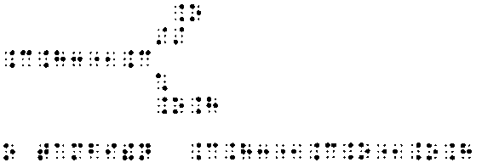

Las estructuras y cadenas cíclicas se copiarán con la mayor fidelidad posible para facilitar la comprensión de todos sus elementos.

Algunas de estas cadenas aparecen esquematizadas, por lo que conviene disponer de símbolos equivalentes para el braille.

En la escritura de estos símbolos se suprimen los hidrógenos de los vértices, escribiéndose únicamente los elementos o radicales que los sustituyen:

Tinta

BENCENO | NAFTALENO | ANTRACENO
 |  | 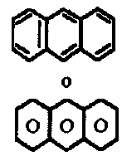

ASCII • Braille

{benceno 9o | 
{naftaleno 98o | 
{antraceno 9\o | 

Cuando se presentan estructuras excesivamente complejas con enlaces y ramificaciones internas, es recomendable el uso de comodines que sustituyan las derivaciones más difíciles de representar en braille, se procede como en este ejemplo:

Tinta

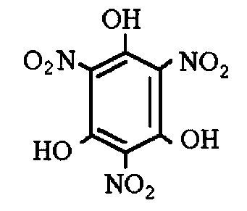

ASCII

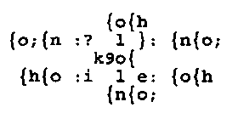

Braille

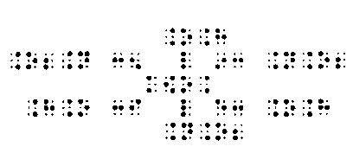

Hexametileno-tetra-amina

Tinta ASCII

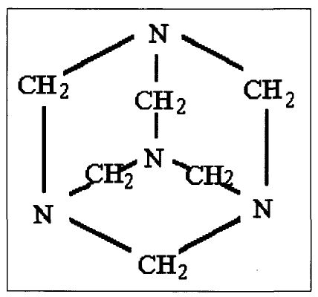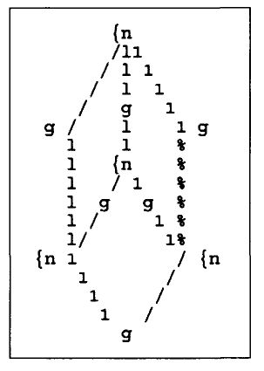

El comodín g sustituye al radical metileno {c{h;.

Braille

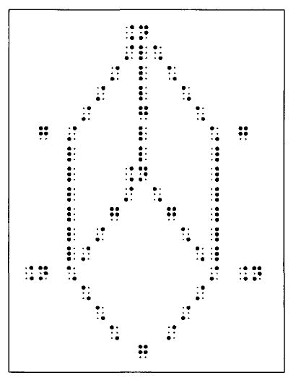
Obtención de la baquelita más agua a partir del fenol y del metanol

Tinta

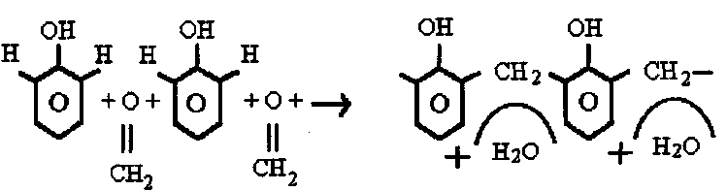

ASCII

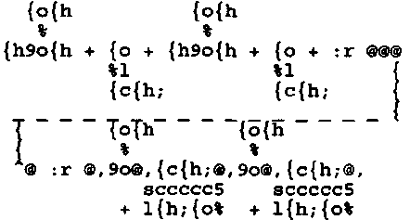

Braille

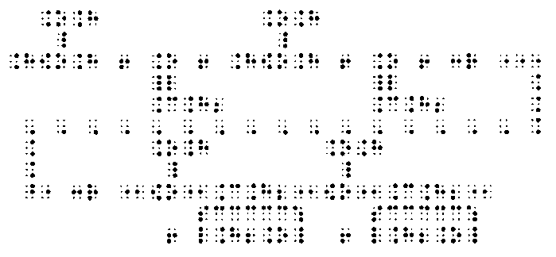

Notación científica comparada

Algunos signos braille para la trascripción de las ciencias.

Signo Tinta | Nombre | ASCII | Braille
C₆¹⁴ | Carbono 14 | {c+ad | 
He₂⁴ | Helio | {he; d | 
 | Hidrógeno | {h, a | 
D₁² | Deuterio | {d, b | 
 | Tritio | {h, c | 
N₀¹ | Neutrón | n>a | 
e | Electrón Beta | e
+e | Positrón | +e | 
 | Gamma | 'g | 

Signo Tinta | Nombre | ASCII | Braille
z₂ | Átomos | {z/#b | 
z⁺⁺ | Cationes | {Z++. | 
Z⁻⁻ | Aniones | {z--. | 
Z^{II} | Valencias | {zl{ii | 
+ | Adición, combinación | + 2m(s! | 
- | Resta, descomposición | - | 

Reacciones químicas

Igual
Reversibilidad equilibrada
Reacción irreversible
Reversibilidad a la derecha
Reversibilidad a la izquierda
Desprendimiento de gases
Precipitado | 

Nombre | ASCII | Braille
Igual | = | 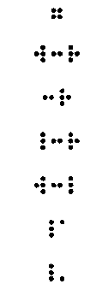
Reversibilidad equilibrada | W:r
Reacción irreversible | :r
Reversibilidad a la derecha | %:r
Reversibilidad a la izquierda | w:1
Desprendimiento de gases | %a
Precipitado | %.

Otra representación de los signos de reversibilidad

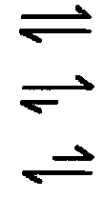

*:h | 
“:h | 
*:b | 

Volver al Indice / Inicio del capitulo
II IDIOMAS

La trascripción de los idiomas no plantea mayores dificultades que las del manejo o conocimiento de los códigos de las representaciones braille correspondientes a las de tinta para cada una de las lenguas.

En la transcripción se nos pueden presentar dos casos.

1. Que en medio de un texto original en castellano se nos presente una palabra o texto —más o menos largo— en cualquier idioma diferente del nuestro. En este caso transcribiremos al braille con la representación de las letras del código del idioma de que se trate, pero con los signos de número, mayúscula, puntuación y expresión previstos en los signos de la escritura básica y código matemático unificado, introduciendo —si entendemos que puede haber falta de claridad en alguna ocasión— la variación que estimemos pertinente, con la oportuna advertencia al lector.

2. Que el texto a transcribir sea todo en una lengua diferente de la de los hispano-parlantes. En este caso aplicaremos íntegramente el código braille del país que hable ese idioma. Y si en medio de dicho texto apareciesen expresiones matemáticas o fórmulas científicas, éstas se transcribirán con el código castellano. En lo referente a la portada del libro Braille el texto relativo al número de la edición y demás datos del pie de imprenta se transcribirán igualmente con el código castellano.

El Braille en el mundo es un libro confeccionado y distribuido por la UNESCO que contiene los códigos modernos de numerosas lenguas y su representación braille. Sin embargo, no incluye las representaciones de las lenguas muertas.
A continuación reproducimos el alfabeto del griego clásico, así como algunas indicaciones sobre su trascripción.
ALFABETO GRIEGO CLASICO

Tinta |  | ASCII | Braille | Nombre de la letra | Equivalencia numérica
min. | MAY
 |  | a |  | Alfa | 1
 |  | b |  | Beta | 2
 |  | g |  | Gamma | 3
 |  | d |  | Delta | 4
 |  | e |  | Epsilon | 5
 |  | z |  | Dseta | 7
 |  | 5 |  | Eta | 8
 |  | 4 |  | Theta | 9
 |  | i |  | Iota | 10
 |  | k |  | Kappa | 20
 |  | 1 |  | Lambda | 30
 |  | m |  | My | 40
 |  | n |  | Ny | 50
 |  | X |  | xy | 60
 |  | o |  | Omikron | 70
 |  | p |  | Py | 80
 |  | r |  | Rho | 100
 |  | s |  | Sigma | 200
 |  | t |  | Tau | 300
 |  | u |  | Ypsilon | 400
 |  | f |  | Phy | 500
 |  |  |  | Ji | 600

Tinta |  | ASCII | Braille | Nombre de la letra | Equivalencia numérica
min. | MAY |  |  | Nombre de la letra | Equivalencia numérica
 |  | y |  | Psi | 700
 |  | w |  | Omega | 800
 |  | } |  | Iota suscrita
 |  | %v |  | Digamma, Stigma | 6
 |  | %q |  | Koppa | 90
 |  | %$ |  | Sampi | 900
-´ |  | . |  | Apóstrofo
-´ |  | > |  | Coronis (Krasis)
-´ |  | h |  | Espíritu áspero
¨- |  | > |  | Espíritu suave
-, |  | @ |  | Diéresis
·- |  |  |  | Coma
: |  | @ |  | Punto arriba
-. |  | * |  | Punto abajo
; |  |  |  | Interrogación

Formas de acentuación

Tinta

Vocales | Sin acento | Agudo | Grave | Circunflejo
Alfa |  |  |  | 
Epsilon
Eta |  | 
Iota
Omikron
Ypsilon
Omega

ASCII

Vocales | Sin acento | Agudo | Grave | Circunflejo
Alfa | a | i | ( | 1
Epsilon | e | 6 | c
Eta | 5 | \ | $ | 2
Iota | i | 7 | / | 3
Omikron | 0 | 9 | 0
Ypsilon | u | 8 | ) | V
Omega | w | j | q | #

Braille

Vocales | Sin acento | Agudo | Grave | Circunflejo
Alfa | 
Epsilon |  | 
Eta |  |  | 
Iota
Omikron | 
Ypsilon
Omega |  |  |  | 

Latín

Sobre la trascripción del latín no parece presentar dudas, se trata de un alfabeto con representaciones iguales a las de cualquier lengua románica, y aunque ésta sea una obviedad, no está de más recordarlo. Por lo que se refiere a las normas de transcripción no hay ninguna distinta que obligue a dar explicaciones.

Indicaciones sobre la trascripción del griego clásico

Cuando estemos trabajando con un texto castellano y nos encontremos en medio de él con una palabra o texto con caracteres griegos, procederemos como sigue:

1. El inicio de la trascripción de estos caracteres, deberá ir precedido del prefijo de alfabeto griego que corresponda al primer carácter de esta lengua (punto 4 para minúsculay puntos 45 para mayúscula).

2. Si el número de palabras no supera a tres, cada una de ellas irá precedida de su correspondiente prefijo.

3. Si las palabras fuesen más de tres, tendremos dos opciones igualmente válidas:

a) Duplicar el prefijo de letra griega la primera vez que debamos de introducirlo, y colocar un prefijo simple antes de la última palabra escrita en caracteres griegos. Las palabras intermedias entre la primera y la última no llevarán signo alfabético.

b) El primero de los signos duplicados, indicador del bloque, se transcribe como el signo braille de dos puntosy en el resto se procede como en la opción a).

4. No obstante lo anterior, habrá casos en que la supresión de los prefijos correspondientes no constituya una dificultad para el lector. Es un caso muy frecuente el que nos encontramos al trabajar con libros de enseñanza que contienen numerosos cuadros de declinaciones y conjugaciones. En estos casos la omisión del prefijo facilita la lectura.

5. El prefijo alfabético no se separa nunca de la letra afectada, por lo que irá inmediatamente antes del carácter griego. Si la letra inicial llevase también espíritu, el prefijo irá inmediatamente delante de éste.

6. Es aconsejable no utilizar el signo }en la tipografía de los caracteres griegos para evitar la confusión con la iota suscrita. En su lugar podemos utilizar el signo %o el ", pero siempre con la debida advertencia.

Cuando trabajamos con un original cuyo texto esté todo en caracteres griegos, no será útil el prefijo alfabético, por lo que prescindir de él es lo más aconsejable.

En este tipo de trascripción usaremos el prefijo de mayúscula del código español cuando sea necesario indicar tal condición de un carácter griego.

Respecto a la forma en que se debe transcribir el griego en lo que se refiere a la colocación del orden de signos, anotamos aquí algunas indicaciones, aunque conviene recordar que lo ideal es que quienes transcriban conozcan perfectamente los signos en tinta, y si fuera posible, incluso, que tengan alguna idea de griego clásico.

Puntuación

El punto bajo y la coma se usan como en castellano. El punto alto, representado en braille con el punto 5, equivale a nuestros dos puntos o al punto y coma. El signo de interrogación tiene en tinta la forma de nuestro punto y coma; de ahí que en braille se represente igual que este signo. Por lo tanto, no debe de caber duda de que figuran en ese mismo orden respecto de la letra.

Colocación de espíritus y acentos

Los espíritus y acentos se colocan en tinta sobre las minúsculas y en la parte superior izquierda de las mayúsculas. En braille preceden a la letra sobre la que están en tinta y los acentos, como se puede observar en el cuadro de las representaciones, tienen su propio signo.

Si una vocal lleva espíritu y acento a la vez (en tinta), el acento agudo o grave se coloca a la derecha del espíritu; el circunflejo encima. Para la representación braille no existe problema, ya que el espíritu se coloca también delante de la vocal sobre la que esté situada en el original.

Iota

La iota de los diptongos impropios se escribe debajo de la vocal áspera y recibe el nombre de iota suscrita. En las mayúsculas se escribe al lado y se llama iota adscrita. En braille se resuelve colocando la iota suscrita a continuación de la vocal sobre la que esté situada. Cuando la iota es adscrita se posiciona después, pero en posición normal de iota.

Coronis y apóstrofo

Estos dos signos cumplen una función muy semejante en la lengua griega y, por consiguiente, su traslado al braille se hace colocándolo en la misma forma que en tinta, pues unen dos palabras, por lo que no se deja espacio ni antes ni después.

Lenguas modernas con alfabeto latino

En este apartado ofrecemos la representación braille de aquellos signos, en los distintos idiomas, que difieren de la lengua castellana.

Representación braille de la lengua catalana

Vocales | Tinta | ASCII | Braille
Agudas | é í ó ú | \ / 9 ] | 
Graves | á é ó | [ $ o | 
Diéresis | Ї ü | 7 8 | 
Trencada | ç | & | 
Geminada | .1 1 | 1@1

Representación braille de la lengua francesa

Vocales | Tinta | ASCII | Braille
Agudas | é | \
Graves | á é ü | [ $ ] | 
Circunflejas | á é í ó ú | 1 2 3 4 5 | 
Diéresis | ё ϊ ü | 6 7 8 | 
Diptongo | oe | 9

Representación braille de la lengua portuguesa

Vocales | Tinta | ASCII | Braille
Agudas | á é í ó ú | [ \ / 0 ] | 
Graves | á é i ó ü | 6 $ 3 w 5 | 
Circunflejas | á é ó | 12 4 | 
Diéresis | i ü | 7 8 | 
Con Tilde | á o | 1 9 | 

Volver al Indice / Inicio del capitulo
III FONÉTICA

SlGNOGRAFÍA FONÉTICA GENERAL

El principal problema que tradicionalmente plantea la fonética para su transcripción es su variedad. Lo ideal sería disponer de un signo específico en braille para cada una de las principales modificaciones acústicas. Sin embargo, la existencia de varias codificaciones "oficiales" con sus ventajas e inconvenientes (Alfabeto Fonético Internacional, Alfabeto de la Revista de Fonología Española, etc., en el caso del español), sumadas a las grafías de exclusiva creación de los autores —persiguiendo la máxima precisión en la descripción fonética o una "imagen acústica subjetiva", que habitualmente entra en colisión con lo establecido— hacen sumamente difícil la simplificación necesaria para codificar en braille dichas grafías, de una variedad prácticamente ilimitada y en continua expansión. Y este problema se complica extraordinariamente cuando nos enfrentamos a textos que incluyen signos fonéticos para otras lenguas (estudios fonéticos de idiomas concretos) o a obras que comparan fonéticas de dos idiomas distintos (cursos de idiomas, fonéticas comparadas, etc.) que se ven abocados a crear una tabla fonética nueva o, incluso, a cambiar el valor habitual de los signos ya existentes.

Visto lo anterior, el problema de transcripción de la fonética no tiene una solución mágica: a la creación ilimitada de grafías en tinta que antes mencionábamos y que representan con toda precisión modos y puntos de articulación, longitudes silábicas y un sinfín de rasgos lingüísticos, hay que oponer la exigua cantidad de signos braille disponibles. Por tanto, solo podemos aspirar a mantener un repertorio lo más actualizado posible de grafías en tinta con sus significados más habituales, acompañado de sus correspondientes equivalencias en braille, pudiendo ocurrir que encontremos la grafía que buscamos en una tabla confeccionada para un idioma específico distinto del que estamos transcribiendo.

Como norma general, sin embargo hay que tener en cuenta los siguientes puntos:

1. Cuando las adaptaciones de la obra supongan una modificación sustancial, tanto de la estructura del texto original como de la signografía utilizada, las mismas se explicarán detalladamente en una nota de la edición, que aparecerá al principio de la obra.

2. Toda obra con cierta complejidad signográfica deberá incluir siempre una tabla de signos específicos (fonéticos y de otra índole) organizada con un criterio lógico (signos agrupados por materias, etc.) al principio de cada volumen en braille. La grafía de tinta se describirá con la máxima precisión que sea posible. Si no se conoce su valor se describirá físicamente. Ej.: "En tinta como la tilde de la letra "eñe" (si no se sabe que es el signo de "nasalización"). Dicha tabla se incluirá en todos los volúmenes de la obra.

3. Cuando haya que diferenciar, matizar o contravenir alguna de las normas estructurales establecidas en la nota de la edición inicial o en la tabla de signos específicos, dicha modificación se explicará detalladamente en una nota de la edición, que puede incluirse antes de la trascripción de las modificaciones o a pie de página.

4. El sentido común y la búsqueda de la claridad deben guiar la toma de decisiones en las adaptaciones que se introduzcan en braille. Igualmente, debe prevalecer lo general sobre lo excepcional. Pero cuando no se comprende la materia que se transcribe y adapta, no es posible llevar adelante con seguridad estos principios. Por tanto, deberá solicitar asesoramiento de un técnico en la materia para no tomar decisiones de adaptación arriesgadas, irregulares o, simplemente, erróneas.

En las siguientes tablas se describirán las equivalencias braille numéricamente, de acuerdo con el siguiente criterio: la separación de caracteres se delimita con el signo de coma (,), la necesidad de un cajetín blanco con el dígito 0 y la de un semicajetín con el signo 0. Cuando sea necesario interrumpir el valor atribuido a un signo, se marcará con el punto 5. Se utilizará como soporte para el modelo vocálico la letra e y para el consonántico la z.

Vocales

Tinta | Puntos | Braille | Descripción
ē | 25,15 |  | Vocal o sílaba larga — modificación de los autores.
ě | 6,15 |  | Vocal o sílaba breve — modificación de los autores.
é | 2346 |  | Acento gráfico (los de la sigilografía básica).
aé | 12356,26 |  | Enlazadas cerradas acentuadas.
oé | 346,26 |  | Enlazadas cerradas acentuadas.
úe | 23456,26 |  | Enlazadas cerradas acentuadas.
X | 345 |  | Enlazadas cerradas — modificación de los autores.
œ | 246 |  | Enlazadas cerradas.
ue | 1256 |  | Enlazadas cerradas.
ę | 56,15 |  | Apertura.
м | 6,2456 |  | Semi vocal bilabial.
w | 2456 |  | Semivocal labiodental.
ē | 3,15 |  | Nasalización.
ę | 6,15 |  | Dentalización.

Tinta | Puntos | Braille | Descripción
 | 126 |  | Circunfleja o alargada (las de la sigilografía básica) — modificación de los autores.
 | 45,345 |  | Enlazadas alargadas — modificación de los autores.
 | 45,246 |  | Enlazadas alargadas.
 | 45,1256 |  | Enlazadas alargadas.
 | 1246 |  | Diéresis (las de la signografía básica) — modificación de los autores.
 | 46,345 |  | Enlazadas medias.
 | 46,246 |  | Enlazadas medias.
 | 46,1256 |  | Enlazadas medias.
 | 45,1356 |  | Africación.
 | 456,1356 |  | Palatalización.
 | 5,1356 |  | Fricación.
 | 4,1356 |  | Superrayado.
 | 56,1356 |  | Subrayado.
 | 34 |  | Relajada breve.
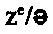 | 26 |  | Relajada breve.
 | 2 |  | Relajada breve.
 | 356 |  | Relajada breve.
 | 236 |  | Relajada breve.
 | 2,26 |  | Relajada breve.
 | 356,26 |  | Relajada breve.
 | 236,26 |  | Relajada breve.
 | 156 |  | Vocal anterior semiabierta.
 | 1246 |  | Vocal posterior semiabierta.
 | 6,1 |  | Vocal velar.
 | 456,24 |  | Semivocal.
 | 456,136 |  | Semivocal.

Consonantes

Tinta |  | Puntos | Braille |  | Descripción
 |  | 12 |  |  | Bilabial, oclusiva, sonora.
 |  | 5,12 |  |  | Bilabial, fricativa, sonora.
 |  | 23 |  |  | Bilabial, fricativa, sonora, relajada.
 |  | 6,23 |  |  | Bilabial, fricativa, sonora, ensordecida, relajada.
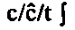 |  | 45,14 |  |  | Palatal, africada, sonora.
 |  | 1456 |  |  | Interdental, fricativa, sonora.
 |  | 145 |  |  | Dental, oclusiva, sonora.
 |  | 5,145 |  |  | Dental, fricativa, sonora.
 |  | 246 |  |  | Dental, oclusiva, sonora, relajada.
 |  | 6,246 |  |  | Dental, fricativa, sonora, relajada.
 |  | 124 |  |  | Labiodental, fricativa, sorda.
 |  | 5,124 |  |  | Bilabial, fricativa, sorda.
 |  | 1245 |  |  | Velar, oclusiva, sonora.
 |  | 5,1245 |  |  | Velar, fricativa, sonora.
 |  | 2356 |  |  | Velar, fricativa, sonora, relajada.
 |  | 6,2356 |  |  | Velar, fricativa, sonora, ensordecida, relajada.
 |  | 13 |  |  | Velar, oclusiva, sorda.
 |  | 12345 |  |  | Velar, oclusiva, sonora.
 |  | 123 |  |  | Alveolar, lateral, sonora.
 |  | 6,123 |  |  | Interdental, lateral, sonora.
 |  | 56,123 |  |  | Dental, lateral, sonora.
 |  | 123456 |  |  | Palatal, lateral, sonora.
 |  | 123,5,123 |  |  | Palatal, lateral, sonora, geminada.
 |  | 45,12346 |  |  | Palatal, africada, sonora.
 |  | 134 |  |  | Bilabial, nasal, sonora.
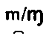 |  | 5,134 |  |  | Labiodental. nasal, sonora.
Tinta | Puntos |  |  | Braille |  | Descripción
 | 6,134 |  |  |  |  | Consonante posterior deslabializada (sueco).
 | 1236 |  |  |  |  | Labiodental, fricativa, sonora.
 | 12346 |  |  |  |  | Alveolar, fricativa, sonora.
 | 1345 |  |  |  |  | Alveolar, nasal, sonora.
 | 6,1345 |  |  |  |  | Interdental, nasal, sonora.
 | 56,1345 |  |  |  |  | Dental, nasal, sonora.
 | 5,1345 |  |  |  |  | Velar, nasal, sonora.
 | 12456 |  |  |  |  | Palatal, nasal, sonora.
 | 1234 |  |  |  |  | Bilabial, oclusiva, sorda.
 | 1235 |  |  |  |  | Alveolar, vibrante, simple.
 | 456,3 |  |  |  |  | Alveolar, fricativa, relajada.
 | 4,1235 |  |  |  |  | Alveolar, vibrante, múltiple.
 | 1356,235 |  |  |  |  | Alveolar, vibrante, simple, casi muda.
 | 234 |  |  |  |  | Alveolar, fricativa, sorda.
 | 46,234 |  |  |  |  | Apical, fricativa, sorda.
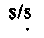 | 6,234 |  |  |  |  | Fricativa, predorsodental, sorda.
 | 5,234 |  |  |  |  | Fricativa, dorsodental, sorda.
 | 456,234 |  |  |  |  | Fricativa, dorsodental, sorda, palatalizada.
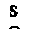 | 25,234 |  |  |  |  | Fricativa, coronopredorsal, plano convexa.
 | 4,234 |  |  |  |  | Siseo puro o /s/ coronal.
 | 56,234 |  |  |  |  | Fricativa, ápico-coroñal, planoconvexa.
 | 2345 |  |  |  |  | Dental, oclusiva, sorda.
 | 1346 |  |  |  |  | Velar, fricativa, sorda.
 | 125 |  |  |  |  | Glotal sorda.
— | 4,125 |  |  |  |  | Faringal, sorda.
 | 236,3 |  |  |  |  | Glotal sorda, relajada.
 | 6,23 |  |  |  |  | Glotal sorda, alef semita.

Tinta | Puntos | Braille | Descripción
 | 56,3 |  | Faringal sorda, ayin semita.
 | 13456 |  | Palatal, fricativa, sonora.
 | 1356 |  | Alveolar, fricativa, sonora.
 | 6,1356 |  | Interdental, fricativa, sonora.
 | 46,1356 |  | Apical, fricativa, sonora.
 | 45,1356 |  | Dorsopalatal, africada, sonora, rehilada.
 | 456,1356 |  | Dorsopalatal, fricativa, sonora, rehilada.
 | 5,1356 |  | Predorsal, fricativa, sonora.
 | 3456,1356 |  | Dorsopalatal, fricativa, sonora, ensordecida.
 | 245 |  | Semiconsonante.
 | 2456 |  | Semiconsonante.
 | 356,3 |  | Semiconsonante relajada.
 | 36 |  | Acento gráfico para signos distintos de las vocales.

Signos similares

Tinta | Puntos | Braille | Descripción
 | 0,256 |  | Asterisco. En fonética se escribe delante de nombre propio — modificado por los autores.
 | 0,5,1235,0 |  | Delante de los nombres de personas fallecidas.
 | 0,5,123456,2,0 |  | Diversas aplicaciones (cardinal, etc.)
 | 0,2456,25,0 |  | Daga, llamada a pie de página.
 | 6,12356 |  | Apertura corchete fonético — modificado por los autores.
 | 23456,3 |  | Cierre corchete fonético — modificado por los autores.
 | 0,6,3 |  | Guión fonético de apertura — modificado por los autores.
 | 6,3,0 |  | Guión fonético de cierre — modificado por los autores.
 | 126 |  | Apertura de paréntesis redondo.
 | 345 |  | Cierre de paréntesis redondo.
 | 5,13 |  | Explosión fonética. Proviene de.
 | 46,2 |  | Implosión fonética. Evolución hacia.
 | 0,25,13,0 |  | Derivación directa.
 | 0,46,25,0 |  | Derivación inversa.
 | 0,46,25,13,0 |  | Derivación recíproca.
 | 0,25,123,0 |  | Sustitución directa (en Lógica: contradicción).
 | 0,456,25,0 |  | Sustitución inversa (en Lógica: tautología).
 | 0,456,25,123,0 |  | Sustitución recíproca.
 | 0,25,1235,0 |  | Tendencia directa.
 | 0,2456,25,0 |  | Tendencia inversa.
 | 0,2456,25, 1235,0 |  | Tendencia recíproca.

Tinta | Puntos | Braille | Descripción
 | 0,235,0 |  | Signo de suma.
 | 0,46,235,0 |  | Signo de suma grande.
 | 0,2356,0 |  | Signo de igualdad.
 | 0,45,2356,0 |  | Diferente de.
 | 5,2,0 |  | Signo de coma — modificado por los autores.
 | 5,3,0 |  | Signo de punto — modificado por los autores.
 | 5,23,0 |  | Signo de punto y coma — modificado por los autores.
 | 5,25,0 |  | Signo de dos puntos — modificado por los autores.
 | 6,3 |  | Guión ortográfico.
 | 5,26 |  | Signo de interrogación — modificado por los autores.
 | 5,235 |  | Signo de admiración — modificado por los autores.
 | 5,236 |  | Signo de comillas — modificado por los autores.
 | 0,5,26,3,0 |  | Equivale a, sinónimo de.
 | 0,5,1256,2,0 |  | Homónimo de, análogo a.
 | 0,456,0 |  | Barra vertical — modificado por los autores.
 | 0,456,123,0 |  | Doble barra vertical.
 | 0,25,25,¿ |  | Barra horizontal: nueva acepción de una palabra.
 | 0,2356,2356,4» |  | Barra horizontal doble: acepción muy distinta de una palabra.
 | 6,2 |  | Barra oblicua.
 | 6,26,2 |  | Doble barra oblicua, separación de grupos fonéticos.
 | 5,3 |  | Barra oblicua invertida.
 | 5,35,3 |  | Doble barra oblicua invertida, indicación inversa.

Signografia fonética del ingles

Vocales

Tinta | Puntos | Braille
 | 24 | 
 | 15 | 
 | 156 | 
 | 1
 | 16
 | 1246
 | 135 | 
 | 136
 | 35
 | 26
 | 1256 | 
 | 4,26 | 
 | 2 | 
 | 246
 | 356 | 
 | 236

Consonantes

Tinta | Puntos | Braille
 | 12 | 
 | 5,12 | 
 | 5,23 | 
 | 145
 | 56,145 | 
 | 56,145,235 | 
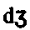 | 145,12346 | 
 | 5,145
 | 5,256 | 
 | 124
 | 1245 | 
 | 5,1245
 | 125
 | 45,2 | 
 | 245
 | 245,1356 | 
 | 13
 | 123456 | 
 | 123 | 
 | 5,123 | 
 | 6,123 | 

Tinta | Puntos | Braille
 | 46,123 | 
 | 46,123456 | 
 | 134 | 
 | 6,134 | 
 | 5,134 | 
 | 1345
 | 6,1345 | 
 | 46,1345 | 
 | 56,1345 | 
 | 5,1345 | 
 | 12456 | 
 | 1234 | 
 | 1235 | 
 | 6,1235 | 
 | 235 | 
 | 6,235 | 
 | 5,235 | 
 | 456,235
 | 4,235 | 
 | 234 | 
 | 146 | 
 | 2345 | 

Tinta | Puntos | Braille
 | 46,2345 | 
 | 56,2345,235 | 
 | 2345,146 | 
 | 1236 | 
 | 2456 | 
 | 1356 | 
 | 12346
 | 1346
 | 1456
 | 256 | 
 | 6,23 | 
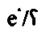 | 56,3

Signos diacríticos de las consonantes

Tinta | Puntos | Braille | Descripción
 | 45,1356 |  | Acento principal.
 | 4,1356 |  | Acento secundario.
 | 5,1356 |  | Apertura.
 | 5,1356 |  | Velarización.
 | 46,1356 |  | Dentalización.
 | 56,1356 |  | Retroflexión.
 | 6,1356 |  | Ensordecimiento.
 | 456,1356 |  | Silabicidad.
 | 25,1356 |  | Longitud prolongada — modificado por los autores.
 | 3,1356 |  | Longitud media — modificada por los autores.

signografía fonética del francés

Vocales

Tinta | Puntos | Braille
 | 24 | 
 | 245
 | 13456
 | 136
 | 2456
 | 15
 | 1256
 | 135
 | 156
 | 246 | 
 | 26
 | 1246
 | 1
 | 16
 | 3,156 | 
 | 3,246
 | 3,16 | 
 | 3,1246 | 
 | 3,1 | 
 | 3,135 | 
 | 4,26 | 

Consonantes

Tinta | Puntos | Braille
 | 12
 | 134
 | 1234
 | 145
 | 123
 | 1345
 | 2345
 | 1245 | 
 | 13 | 
 | 12346
 | 146
 | 1236 | 
 | 124
 | 1356 | 
 | 234
 | 46,1235 | 
 | 12456 | 

Volver al Indice / Inicio del capitulo
IV AJEDREZ

Nota introductoria

Como es sabido, en ajedrez existen dos sistemas de notación: el descriptivo y el algebraico.

En la actualidad, está generalizado internacionalmente el uso del sistema algebraico, según acuerdo de la FIDE (Federación Internacional de Deportes de Ajedrez). No obstante se recoge tabla signográfica y ejemplos de desarrollo del sistema descriptivo, sobre todo a efectos de divulgación, para facilitar a los aficionados principiantes el manejo de toda la documentación impresa de ajedrez transcrita con anterioridad a 1993, fecha hasta la cual el sistema predominante era el descriptivo.

Tabla de signos descriptivos

Signo ASCII | Signo Braille | Significado
r |  | Rey
d |  | Dama
t |  | Torre
a |  | Alfil
c |  | Caballo
p |  | Peón
j-j |  | Enroque corto
j-j-j |  | Enroque largo
X |  | Toma (Captura)
ap |  | Tomar al paso
1 |  | Jaque

Signo ASCII | Signo Braille | Significado
1m |  | Jaque mate
di |  | Jaque a la dama
! |  | Jugada buena
¡ i |  | Jugada muy buena
? |  | Jugada mala
?? |  | Jugada muy mala
!? |  | Jugada interesante
?! |  | Jugada dudosa
- |  | Movida blanca
- |  | Movida negra
-d |  | Promoción de peón a dama
-t |  | Promoción de peón a torre
-a |  | Promoción de peón a alfil
-c |  | Promoción de peón a caballo
#a |  | Jugada primera
/? |  | Interrogación
/! |  | Admiración

Ejemplos

ASCII

#a p*r p*r #b a*a c:ad! #c d?t c:a #d dxpa mate.
#a t*t! r*a #b r:r r*c #c t*d! r*a #d r:d r*c #e t*ad?! r*t #f r:a r*c #g t?al r:t #i r*c r:c #aj t,a! r:t #aa t!al r;c #ab r?c r;t #ac t=al r,t #ad r!c r,c #ae t,a r,t #af t<alm.

Tabla de signos algebraicos

Signo ASCII |  | Signo Braille | Significado
{r |  |  | Rey
{d |  |  | Dama
{t |  |  | Torre
{a |  |  | Alfil
(c |  |  | Caballo
P |  |  | Peón
j-j |  |  | Enroque corto
j-j-j |  |  | Enroque largo
<a*< |  |  | Posición -a*-
" |  |  | Toma (captura)
ap |  |  | Tomar al paso
A |  |  | Jaque
% |  |  | Come y jaque
*m |  |  | Jaque mate
! |  |  | Jugada buena
!! |  |  | Jugada muy buena
? |  |  | Jugada mala
?? |  |  | Jugada muy mala
! ? |  |  | Jugada interesante
?! |  |  | Jugada dudosa
- |  |  | Movida blanca
- |  |  | Movida negra
-{d |  |  | Promoción de peón a dama
-{t |  |  | Promoción de peón a torre
Signo ASCII | Signo Braille |  |  | Significado
-{a |  |  |  | Promoción de peón a alfil
-{c |  |  |  | Promoción de peón a caballo
#a |  |  |  | Jugada primera
/? |  |  |  | Interrogación
/! |  |  |  | Admiración

Para la identificación de casilla, la letra ocupa la posición normal y los números se escribirán en posición baja y sin signo numérico.

Ejemplos

ASCII

Ejemplo de diagrama

#a j-j j-j-j
#b {c"d* {cb"d* C,"d* "g! g"hl
#c c?ap
#d {t*g< íth*g< {t=*g< *a?
#e <a%f= {ag%f= {a,%f=
#f {t^{A}mf<
#g g*¡ {ag!!!
#h jab*? {td<??
#i {ah?l? {ah??!
#aj {ae: -{de!
#aa e<-{d
#ab |dc<, 2coma)
#ac r"b=; 2punto y coma|
#ad d%c:: 2dos puntos|
#ae c=c?/? 2interrogación
#af td<!/! 2interrogación
#a d* {cf! #b c* e! #c {cf: b!
#d g: {aa! #e b: b? #f c»b? {a»b?
#g {ag; d? #h j-j {cbd= #i {ce:
{aa! #aj {te, {ab* #aa {ad; c?
#ab d^{M}c? {a"c? #ac b* {a"b*
#ad {da* da? #ae {d"a? {a"a?
#af {c"d? a"d? #ag {c%f! {c"f!
#ah {c"d; tc< #ai {cb: j-j #bj {cd*
{tc= #ba a* {td< #bb e: {rf< #bc h:
{tde< #bd {cb? {a»b? #be a»b? y tablas.

{blancas: {re, {dd, {ta, {th, {ac, {af, {cb, {cg, a; b; c;
d; e; f; g; h; {negras: {re< {dd< {ta< {th< {ac< {af< {cb< {cg< a= b= c= d= e= f= g= h=

Volver al Indice / Inicio del capitulo
ANEXO

En este anexo se tratará de aclarar algunos conceptos básicos que afectan, de forma directa y crítica, a la trascripción de textos al braille utilizando medios informáticos.

Esperamos, del lector que se asome a estas líneas, que esté familiarizado con los conceptos básicos en materia informática (ordenador, impresora, tabla de caracteres, hardware, software, programa, aplicación, sistema operativo, etc.), ya que nuestra intención es centrarnos exclusivamente en el programa que vamos a utilizar para la transcripción, así como en la terminología imprescindible para su manejo. No obstante, se incorporan en el glosario algunas definiciones que esperamos sean útiles.

1. CONVERSOR BRAILLE (COBRA V. 1.8)

Aspectos generales sobre el funcionamiento de la aplicación de transcripción braille COBRA

¿Qué es el COBRA?

COBRA (acrónimo de COnversor BRAille) es un formateador de texto. Los formateadores de textos son programas que tienen como objetivo convertir los datos de entrada, almacenados en un fichero, en información de salida en un formato determinado, que se aloja en otro fichero diferente, en función de un juego de instrucciones específico que acompaña a los datos de entrada.
A diferencia de los procesadores de texto, un formateador trabaja de forma "no interactiva", es decir, es necesario procesar los datos de entrada para obtener un resultado de salida, en lugar de obtener una representación de éstos inmediata en la pantalla al introducir la información, tal y como se produce con un procesador de texto. El funcionamiento de un formateador de texto es muy similar al de un compilador.

Las ventajas de un formateador de texto frente a un procesador son varias (algunas de ellas discutibles), así como sus inconvenientes.

Entre las primeras destacan la mayor facilidad de desarrollo del programa y de aprendizaje del mismo, si éste se enfoca bien, así como una mayor versatilidad en funciones concretas con menos esfuerzo. Es como "teledirigir" los datos. En el caso del COBRA basta con conocer alrededor de una docena de comandos e imaginarse sentado delante de una especie de máquina de escribir "ordenando" qué hacer con la información.
Por contra, su gran inconveniente es el hecho de que el resultado de nuestro trabajo no es interactivo, es decir, "no se ve" de forma inmediata, sino que es necesario esperar a procesar los datos.

¿Cómo trabaja el COBRA?

COBRA es una aplicación orientada a obtener textos legibles en braille integral o de grado 1 partiendo de un texto adaptado que incluye comandos específicos de COBRA.

Los datos de entrada se representan en el código de caracteres ASCII de 8 bits, que comprende 256 caracteres en total.

Los datos de salida están constituidos por un subconjunto del código ASCII que comprende los caracteres que tienen asociada una representación en el braille de seis puntos. COBRA está diseñado para trabajar con el braille de 6 u 8 puntos indistintamente.

COBRA realiza la conversión del texto de entrada en ASCII al de salida en braille en dos pasos, éstos son:

— Conversión: en este paso COBRA realiza la transformación signográfica de los datos de entrada, asociando a cada carácter ASCII de entrada su correspondiente combinación en braille y almacenando el resultado en un fichero temporal. Para realizar la conversión utiliza como tabla el contenido de un fichero auxiliar donde están definidas asociaciones ASCII-braille. Este fichero se puede manipular con un editor de textos cualquiera, lo que permite obtener un conjunto de tablas de conversión diferentes en función del tipo de texto a transcribir.

— Formateo: es la segunda etapa del proceso. En ella se toma como punto de partida el fichero temporal intermedio resultante de la etapa anterior y se obtiene el fichero definitivo en braille. Lo que COBRA hace en esta etapa es "dar formato" al texto, es decir, ajustarlo a las características de la página braille definida por el usuario: numerar las páginas de acuerdo con su modo de paginación, centrar las líneas que lo requieran, ejecutar las divisiones de palabras que imponga la longitud del renglón establecido, colocar el pie de página, etc.

2. Comandos del COBRA

Estos comandos nos permiten introducir instrucciones concretas para que sean ejecutadas en el momento de la conversión del texto. Cualquier modificación que queramos introducir deberá ir precedida de la orden o comando correspondiente. Los comandos u órdenes que utiliza COBRA son:
Nombre del comando | CÓDIGO DE comando | Descripción
Alt + 1 |  | Gestiona los títulos.
[Alt + 1] y nc y [AltGr + 6] |  | Gestiona el salto condicional de líneas
Alt + 2 |  | Gestiona el número de página en unía.
Alt + 3 |  | Gestiona e) margen izquierdo.
Alt + 4 |  | Gestiona el salto de página
Alt + 5 |  | Gestiona el comienzo y fin de la escritura en braille literal
Alt + 6 |  | Gestiona las tabulaciones o formatos en columnas.
Alt + 7 |  | Gestiona el pie de página.
Alt + 8 |  | Gestiona el comienzo de la escritura en braille literal respetando el formato de entrada.
Alt + 9 |  | Gestiona el final de la escritura en braille literal respetando el formato de entrada.
Alt + j |  | Comando interruptor que gestiona la no partición de las palabras o signos.
Apóstrofo + n |  | Gestiona el formateo de las letras mayúsculas.
Alt + b |  | Comando complemento de Alt + 3.

Nombre del comando | CÓDIGO DE COMANDO | Descripción
Alt + a |  | Comando complemento de Alt + 6.
Alt + ? |  | Comando de gestión de gráficos.

Observaciones

a) Estos comandos (a excepción de Alt + 5, Alt + ¡ y '3, que pueden colocarse en cualquier lugar del texto), se sitúan pegados al margen izquierdo en una sola línea. No se escribirá nada en la misma, salvo en el caso de la utilización de los comandos de gestión de títulos, que deberán ir acompañados por el título correspondiente (sin sobrepasar una línea de pantalla), separado del Comando por un espacio en blanco.

b) Algunos de estos comandos pueden llevar alguna indicación específica (parámetros), que veremos a continuación.

c) Los textos que figuran, a modo de ejemplo, con los comandos, siguen las normas establecidas en este manual.

3. Parámetros de los comandos de gestión

Comando de gestión de títulos

Alt + 1


Este comando nos presenta tres modos de instrucción, dependiendo de las letras c, t o d que pueden seguir al mismo.

Con la opción c

c La Celestina

centra el título.
Cuando un título ocupa dos o más renglones, lo partiremos de la manera más coherente posible:

c Las aventuras de Alicia

c en el país de las maravillas

y no:

c Las aventuras de Alicia en el país de

c las maravillas

Si escribimos:

c Las aventuras de Alicia en el país de las maravillas

el programa partirá el texto sobrante en cualquier palabra. Para evitarlo, determinaremos la partición de los títulos o textos que ocupen más de un renglón de la forma que creamos más lógica. Por ejemplo:

c Las aventuras de Alicia

c en el país de las maravillas

Con la opción t

t La Celestina

sitúa el título en el margen izquierdo.

Cuando un título situado en el margen izquierdo ocupe dos o más renglones, este comando se utilizará de la siguiente forma: el primer renglón se transcribirá como ya se ha comentado, pero los renglones sucesivos irán precedidos por el comando [AltGr + 6] + espacio, ya que de esta forma introducirá una sangría de dos espacios en blanco. Por tanto, el título completo de nuestro ejemplo quedará así:

t Las aventuras de Alicia

t ¬ en el país de las maravillas

Visto lo anterior, nunca transcribiremos el título así:

t Las aventuras de Alicia en el país de las maravillas

ni así:

t Las aventuras de Alicia

t en el país de las maravillas

Con la opción d

d La Celestina

sitúa el título ajustado al margen derecho.

Cuando un título situado en el margen derecho ocupe dos o más renglones, deberemos poner dicho comando en cada uno de ellos, partiendo el texto de manera coherente como en los casos anteriores:

d Las aventuras de Alicia

d en el país de las maravillas

y no:

d Las aventuras de Alicia en el país de las maravillas

Observación: Como un parámetro más, adscrito al comando de gestión de títulos, podemos introducir un asterisco a continuación de la c, d o t Con él conseguiremos la generación de un índice automático, que contendrá el texto completo del título y su página en braille. Habrá que pulir el formato final y distribuir adecuadamente las sangrías que definan la jerarquía de los títulos incluidos en el índice, pero es un parámetro sumamente útil, que nos ahorrará la mayor parte del trabajo a la hora de confeccionar los índices braille de los textos.

Comando que gestiona el salto condicional de líneas

[Alt + 1] + nc + [AltGr + 6]
nc ¬

n representa un número

Este comando permite mantener un bloque de líneas determinado agrupado en la misma página, evitando que el programa pueda fragmentarlo repartiendo su contenido en dos páginas correlativas. El comando de salto condicional debe ir encabezando a cualquier título, subtítulo, etc. (salvo en los que exista el comando [Alt + 4]), para evitar encontrarnos (en el fichero de salida .bra) dicho título al final de una página y el texto correspondiente al mismo en la siguiente. La misma función tiene, por ejemplo, en cuadros, esquemas o gráficos en los que es necesario representarlos en una misma página.

La/s cifra/s correspondiente al número de líneas que formen el bloque, sustituirá a la n en el comando.

Veamos un ejemplo de título, utilizando este comando:

8C ¬
[Título correspondiente]
[Tres líneas de texto.]

¬ (AltGr + 6) Representa un carácter no imprimible en impresora de 6 puntos, y que, al ser centrado, supone el paso de una línea en blanco.

El número 8 resulta de la siguiente suma:

- líneas en blanco por encima del título 2
- línea del título correspondiente 1
- línea en blanco por debajo del título 1
- líneas de texto al menos 3
- Siempre sumaremos una línea más 1
——
8
Veamos otros ejemplos:

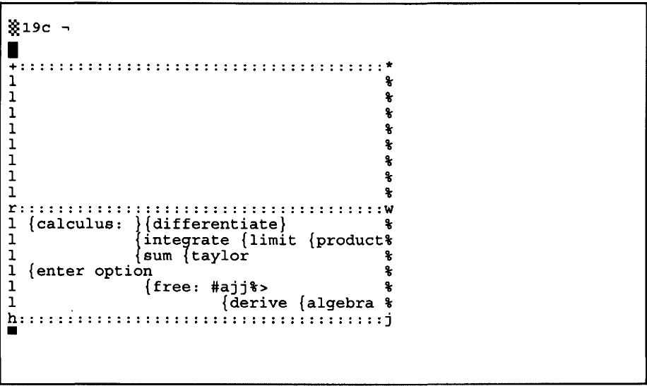

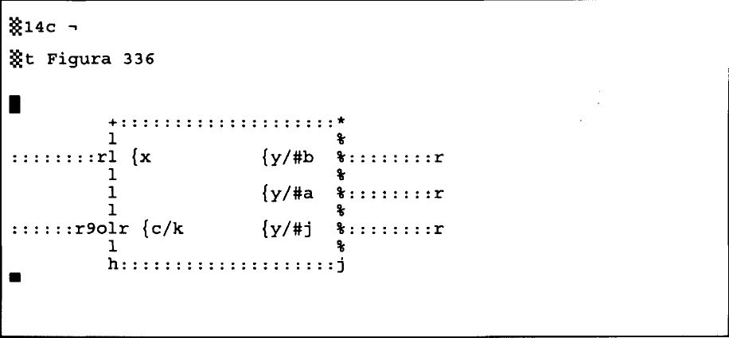

Comando de gestión de página en tinta

Alt + 2
I=

Este comando se situará al comienzo de la trascripción de una página en tinta e irá seguido del número correspondiente al de dicha página.

I= 124

o

I= 124

Cuando queramos que el programa deje de numerar páginas, escribiremos:

I=

En caso de existir el comando de salto de página (Alt + 4), el comando de gestión de página en tinta f= (Alt + 2) se colocará en primera lugar.

Comando de gestión del margen izquierdo

ALT + 3
I

Este comando indicará al formateador braille el margen izquierdo elegido en el texto a transcribir. Podremos variarlo siempre que lo creamos conveniente.

Ejemplo:

| 4

El número 4 indica al formateador que el texto que le sigue irá sangrado 4 espacios por la izquierda. Por supuesto que los textos que comiencen con punto y aparte, es decir, los textos con sangría de párrafo, comenzarán dos espacios más hacia la derecha del elegido.

Si, por ejemplo, queremos volver al margen izquierdo 0 escribiremos:

| 0

También podremos hacer sangrías de párrafo de tres espacios. Como el programa, por defecto, siempre interpreta dos, el tercero podríamos conseguirlo con un carácter ASCII no imprimible. Por ejemplo - (Alt Gr 6) o ¥ (Alt Gr 157).

Si queremos obtener un texto con sangría francesa (...), es decir, un texto en el que el primer renglón del mismo comience en un determinado margen y los restantes vayan sangrados o indentados con respecto al primer renglón, utilizaremos el comando | 0 seguido de una cifra que indicará el número de espacios en blanco correspondiente al texto del primer renglón, y de otra que indicará la sangría elegida para situar el texto sobrante con respecto al renglón anterior. Por ejemplo:

Texto tecleado en el fichero de entrada

|0 2 4
a) Reuniones institucionales: referido a las intervenciones desarrolladas por las Secciones, UTT y Asesoría sobre materias de su competencia y los correspondientes trabajos en grupo, debates y mesa redonda.
|0

Texto resultante en el fichero de salida

a | {reuniones institucionales: referido a las intervenciones desarrolladas por las {secciones, {u{t{t y {asesor/a sobre materias de su competencia y los correspondientes trabajos en grupo, debates y mesa redonda.

Si queremos volver a hacer otra sangría francesa, podremos optar por repetir el comando | 0 2 4 o situar al final del párrafo anterior, el comando [Alt + b] () y 1.

|0 0 2

a) Reuniones institucionales: referido a las intervenciones desarrolladas por las Secciones, UTT y Asesoría sobre materias de su competencia y los correspondientes trabajos en grupo, debates y mesa redonda. 1

b) Temas monográficos: "Estudio de necesidades", "Sistemas de Información" y "Organización y funcionamiento de los EAB", desarrollados por la Asesoría. |o

No es necesario escribir el comando 1 al final del último párrafo indentado. Para continuar, escribiremos el comando deseado.

|0 0 2
a) Reuniones institucionales: referido a las intervenciones desarrolladas por las Secciones, UTT y Asesoría sobre materias de su competencia y los correspondientes trabajos en grupo, debates y mesa redonda. 1

b) Temas monográficos: "Estudio de necesidades", "Sistemas de Información" y "Organización y funcionamiento de los EAB", desarrollados por la Asesoría.

I⁰ El presente cuestionario consta de 27 ítems, distribuidos en tablas de valoración seleccionadas en las escalas que se adjuntan.

Si queremos un renglón en blanco entre los apartados a) y b) volveremos a repetir el comando 1 en la línea siguiente:

|0 0 2

a) Reuniones institucionales: referido a las intervenciones desarrolladas por las Secciones, UTT y Asesoría sobre materias de su competencia y los correspondientes trabajos en grupo, debates y mesa redonda. 1
1

b) Temas monográficos: "Estudio de necesidades", "Sistemas de Información" y "Organización y funcionamiento de los EAB", desarrollados por la Asesoría.

|o
El presente cuestionario consta de 27 ítems, distribuidos en tablas de valoración seleccionadas en las escalas que se adjuntan.

Este comando podemos ampliarlo, dependiendo del formato braille, de la siguiente forma:

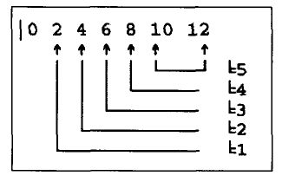

Como ya se ha mencionado, los comandos 1=1, t2, fc3, fe4 y ts sirven para repetir los parámetros elegidos en el comando:

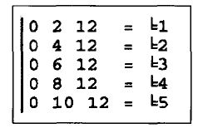
| 0 representa el comando propiamente dicho. El último número indica que todas las indentaciones comenzarán a partir de ese número o espacio de línea. Los demás números indican los posibles comienzos de primeros renglones.

Al no ser una estructura muy corriente, vamos a trabajar con un texto simulado:

Texto tecleado en el fichero de entrada

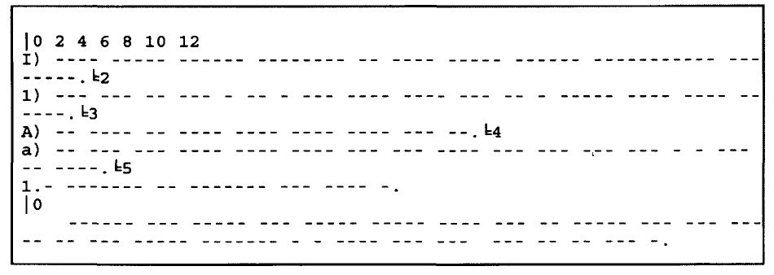

Texto resultante en el fichero de salida

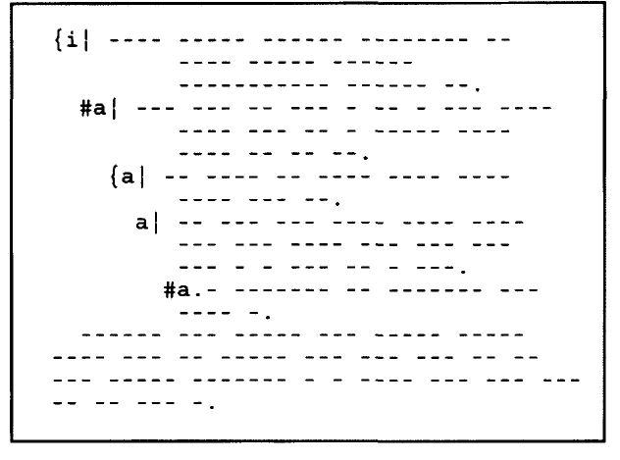
Un tipo de texto que habitualmente exige el uso de este comando es el de los tests. También nos puede servir como modelo de clasificaciones, apartados, enumeraciones, descripciones, bibliografías, índices, verso, etc.

Texto tecleado en el fichero de entrada

|0 0 2 4
15.- ... esa uva como sidra es a ...
A.- cerveza, manzana
B.- vino, manzana
C- racimo, manzana
D.- racimo cebada
E.- vino, cerveza 1
1
16.- ... es a palabra como palabra es a ...
A.- vocablo, promesa
B.- sílaba, frase
C- sílaba, honor1=
D.- honor, frase 1=
E.- letra, sílaba
L⁰

Texto resultante en el fichero de salida

#ae.- ... es a uva como sidra es a ...
{a.- cerveza, manzana
{b.- vino, manzana
{c- racimo, manzana
{d.- racimo cebada
{e.- vino, cerveza
#af.- ... esa palabra como palabra es a ...
{a.- vocablo, promesa
{b.- s/laba, frase
{c- s/laba, honor
d.- honor, frase
{e.- letra, s/laba

Veamos otro ejemplo:

Texto tecleado en el fichero de entrada

lo Objetivos específicos-
|0 2 4 1.
1.- Dar a conocer la estructura general de los Servicios Bibliográficos de la O.N.C.E. 1
2.- Repasar el conocimiento de la signografía Braille. 1
3.- Dar a conocer las técnicas de la confección manual de materiales didácticos de apoyo o ilustrativos de libros de texto. 1
4.- Afianzar el conocimiento de las nuevas tecnologías aplicables a la producción de textos en Braille.
|o

Texto resultante en el fichero de salida

{objetivos espec/ficos.-
#a.-{dar a conocer la estructura general de los {servicios {bibliogr(ficos de la {o.{n.{c.{e.
#b.- {repasar el conocimiento de la signograf/a {braille.
#c.- {dar a conocer las t$cnicas de la confección manual de materiales did(cticos de apoyo o ilustrativos de libros de texto.
#d.- {afianzar el conocimiento de las nuevas tecnologías aplicables a la producción de textos en {braille.

Comando de gestión de salto de página

Alt + 4


Este comando se utilizará cuando queramos que el texto que se vaya a teclear comience en la página siguiente a la actual.

Cuando queramos introducir más de un cambio de página escribiremos, por ejemplo:

3

Aquí, el número escrito como parámetro (3) indica el número de saltos de página que el formateador deberá llevar a cabo. Este número puede ser modificado cuando se desee, repitiendo el comando nuevamente.

Se puede dar el caso de que el lugar en donde insertemos el comando en el fichero de entrada (extensión .wp), coincida con la última línea de la página braille correspondiente en el fichero de salida (extensión .bra). Si esto sucede, el programa añadirá siempre una página más que las indicadas en el comando. Este problema sólo podremos detectarlo al comprobar el fichero de salida.

Comando de gestión de escritura braille

Alt + 5


Este comando sirve para escribir directamente en braille y que el conversor no actúe sobre él. Para ello podremos utilizar el teclado braille con sus respectivas combinaciones o el teclado expandido, escribiendo directamente en ASCII. Será conveniente ante cualquier duda consultar las tablas 1, 2 y 3 (págs. 142 y 143).

El comando de escritura en braille literal puede situarse en cualquier lugar del texto sin que afecte a ningún espacio o carácter y siempre deberá volverse a colocar al final. Es decir, el texto braille debe ir encerrado entre | y |.

Veamos varios ejemplos:

Texto tecleado en el fichero de entrada

... ya que si el agente actuase paramétricamente respecto a los precios de los factores, I m8/i=#j2i=#a,#b!, I en cuyo caso
(d I/I =q I / I i.
La condición ...

Texto resultante en el fichero de salida

... ya que si el agente actuase paranStricamente respecto a los precios de los factores, m8/i=#j2i=#a,#b¡, en cuyo caso
{d/i=q/i.
{la condición .. .

Texto tecleado en el fichero de entrada

... es fácil de demostrar: si el tercer individuo altera sus preferencias pasando a considerar |xl#b{p/#cxl#a| provoca que los votos de x| 1| 1 y ...

Texto resultante en el fichero de salida

.. es f(cil de demostrar: si el tercer individuo altera sus preferencias pasando a considerar x1#b{p/#cx1#a provoca que los votos de x1#a y ...

Observaciones

Dentro de éste podremos utilizar también los siguientes comandos de gestión:

a) de títulos,
b) de número de página en tinta,
c) de salto de página,
d) de tabulaciones.

Comando de gestión de tabuladores

Alt + 6
T

Este comando sirve para la transcripción de textos en columna o tabulados. El ancho de cada columna nunca debe ser superior al número de caracteres por línea del formato. Para su aplicación, primero escribiremos el comando propiamente dicho t, seguido de los números correspondientes a los espacios en blanco anteriores a cada columna. Para calcularlos debemos contar los espacios que ocupa la línea más larga de cada columna; el tabulador siguiente será superior al menos en dos espacios al número de caracteres de la misma. El último número del parámetro se reserva para los renglones que ocupen la cabecera de la tabulación o columnado. El programa, en caso de que el texto a transcribir pase a página siguiente, se encargará de repetir dicho encabezamiento.

Cada uno de los textos de cada columna debe ir separado entre sí por el comando ± (Alt + A) en el fichero de entrada.

Ejemplo:

Texto tecleado en el fichero de entrada

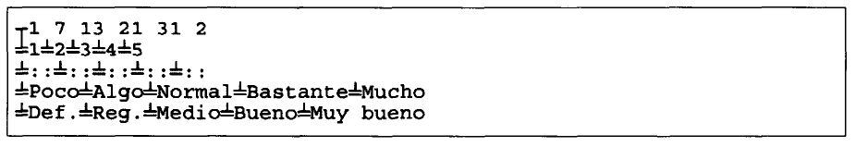

Texto resultante en el fichero de salida

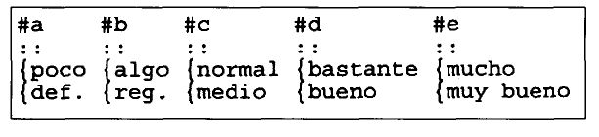

Veamos otro ejemplo:

Texto tecleado en el fichero de entrada

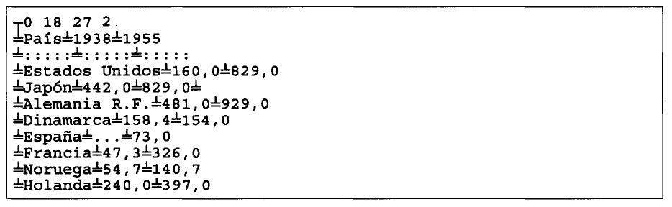

Texto resultante en el fichero de salida

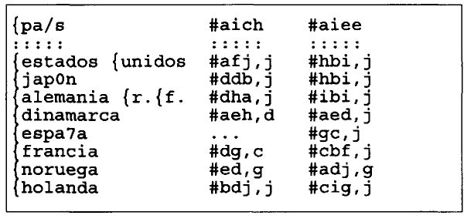
Comando de gestión de pie de página

Alt + 7
┴

En la mayor parte de los textos transcritos a braille figura en el último renglón de la página y ajustado al margen derecho, un número, nombre, sigla, etc., que hace referencia a su catalogación, tema del que se trate, o simplemente una marca para la formación del libro en las imprentas braille. En todo caso, es aconsejable que el nombre del pie sea el mismo que el del fichero en cuestión, y vendrá dado por el centro para el que se realice la trascripción.

┴1500
┴Química
┴O.N.C.É.

El pie de página aparecerá en el fichero de salida a partir del lugar en el que se haya insertado en el fichero de entrada, condicionado por el modo de paginación elegido:

♦ Si el modo de paginación es 1, el pie de página figurará en todas las páginas, pares e impares.

♦ Si el modo de paginación es impar, distinto de 1, figurará en las páginas impares.

♦ Si el modo de paginación es par, figurará en todas las páginas pares.

El modo de paginación se decide en el centro para el que se realiza la trascripción.
Comando de gestión de comienzo de escritura braille respetando el formato del fichero de entrada

Alt + 8
■

Comando de gestión de finalización de escritura braille respetando el formato del fichero de entrada

Alt + 9
■

Estos comandos, al igual que el comando | (Alt + 5), nos permiten la escritura directa en braille. Se diferencian en que, mientras que en | (Alt + 5) el programa se encarga de formatear el texto del fichero de entrada que le presentamos, y el texto transcrito entre | y ■ (Alt + 8 y Alt + 9) no es formateado por el conversor braille, respetando la estructura establecida en el fichero de entrada. Otra diferencia es que |(Alt + 5) se puede situar en cualquier lugar del texto, mientras que los comandos | (Alt + 8) y ■ (Alt + 9) deben estar situados, cada uno de ellos, en el margen izquierdo ocupando una línea.

Cuando escribimos en braille literal podemos utilizar tres comandos que nos pueden servir de gran ayuda, y que nos evitarán tener que contar caracteres o renglones a la hora de su trascripción:

a) comando de gestión de títulos.

b) comando de gestión de número de página en tinta.

c) comando de gestión de salto de página.
Veamos algunos ejemplos:

Texto tecleado en el fichero de entrada

Tabla Xi. viento medio de villa Cisneros e índice de pescado mensuales desembarcado en Las Palmas de Gran Canaria
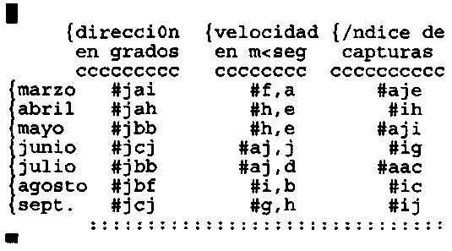
Según el Plan de Desarrollo de Canarias, este pescado procede casi en su totalidad de la vecina costa de {áfrica, desde cabo Bojador a Villa.

Texto resultante en el fichero de salida

{tabla {xi. {viento medio de {villa {cisneros e /ndice de pescado mensuales desembarcado en {las {palmas de {gran {canaria
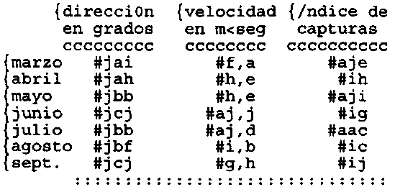
{seg)n el {plan de {desarrollo de {canarias, este pescado procede casi en su totalidad de la vecina costa de {(frica, desde cabo {bojador a {villa.

Veamos otro ejemplo con comandos

Texto tecleado en el fichero de entrada

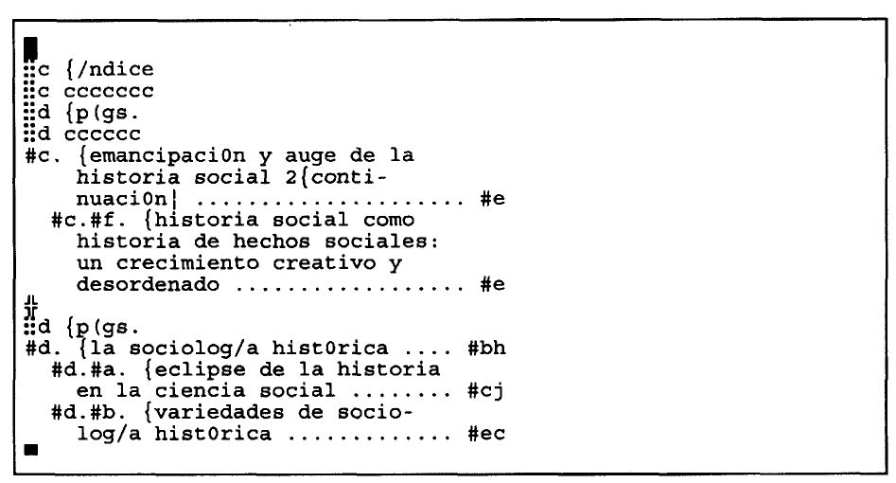

Texto resultante en el fichero de salida

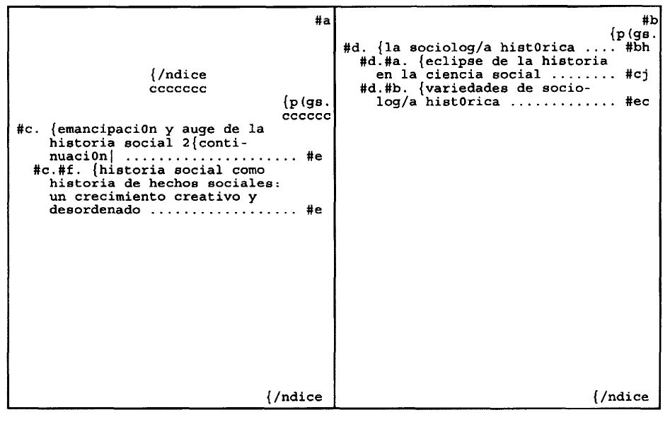
Comando de gestión de no partición de palabras

Alt + ¡
f

Cuando se está transcribiendo puede ocurrir que, por las características especiales de una palabra, capítulo o libro completo, la partición automática que realiza el programa se obtenga con errores ortográficos.

Para evitar esas situaciones especiales se utiliza este comando, que evita la partición de la palabra o palabras sobre las que actúa. En otras versiones de COBRA se puede condicionar la partición de las palabras por medio de un comando, o bien seleccionar la norma ortográfica de partición para cada una de las lenguas del territorio español.

El comando de gestión de no partición de palabras es "interruptor", y por lo tanto se deberá insertar al principio y final del texto en el que se desea que actúe.

Este comando se puede colocar en cualquier lugar del texto, y deberá ir separado del mismo —antes y después— por un espacio en blanco.

Ejemplo: Texto tecleado en el fichero de entrada

Frente a esta nueva sociedad f postindustrial, f los retos del socialismo no han desaparecido, pero indudablemente han mudado de objetivos.

En este ejemplo el transcriptor ha considerado mejor impedir la partición de la palabra }postindustrial}.

Texto resultante en el fichero de salida

{frente a esta nueva sociedad postindustrial, los retos del socialismo no han desaparecido, pero indudablemente han mudado de objetivos.

En el ejemplo siguiente, el transcriptor no ha colocado el comando de no partición, dando como resultado una partición errónea, tal y como vemos a continuación:

Texto tecleado en el fichero de entrada

Frente a esta nueva sociedad postindustrial, los retos del socialismo no han desaparecido, pero indudablemente han mudado de objetivos.

Texto resultante en el fichero de salida

{frente a esta nueva sociedad postindustrial, los retos del socialismo no han desaparecido, pero indudablemente han mudado de objetivos.

Comando de gestión de letras mayúsculas

Apóstrofo + 1,2 ó 3
'n

Este comando solamente afecta a las letras mayúsculas, y es el único que ocupa un renglón en blanco en el fichero de salida si va solo en una línea, en cualquier posición de la misma. Por el contrario, no generará línea en blanco en el fichero de salida si comparte el renglón con cualquier otro texto. El transcriptor podrá elegir según sus necesidades entre las tres posibilidades:

'1 Genera un signo de mayúscula ante cada palabra.

'2 Genera un signo doble de mayúscula ante cada palabra.

'3 Genera un signo de mayúscula por cada letra con mayúscula.
Veamos un ejemplo:
Texto tecleado en el fichero de entrada

'1
La Organización Nacional de Ciegos Españoles (ONCE)
'2
La Organización Nacional de Ciegos Españoles (ONCE)
'3
La Organización Nacional de Ciegos Españoles (ONCE)

La Organización Nacional de Ciegos Españoles 'l(ONCE)

Texto resultante en el fichero de salida

{la {organización {nacional de {ciegos {espa7oles 2{once)
{{la {{organización í(nacional de {{ciegos {{espa7oles 2{{once¡
{la {organización (nacional de {ciegos {espa7oles 2{o{n{c{e¡
{la {organización (nacional de {ciegos {espa7oles 2{once|

Como podemos observar, entre cada uno de estos textos hay dos renglones en blanco, cuando en el fichero de entrada hemos dejado solamente uno; el otro es el que ocupa dicho comando.

Después de lo visto, queda claro que el más conveniente en transcripciones normales será el '3. Este comando se situará normalmente en el primer renglón de la transcripción. También puede colocarse en medio de texto o palabra, como puede verse en la última línea del ejemplo. En este caso el comando '1 se introdujo antes de la sigla ONCE para evitar la repetición de mayúsculas.

Comando de gestión de gráficos

ALT + ?


Este comando permite transcribir ilustraciones en braille, con las limitaciones impuestas por la impresora en uso. Se inserta en el margen izquierdo, ocupando una sola línea, antes y después del gráfico a transcribir.

Su uso permite generar líneas verticales de punto continuo, rellenando así el espacio en blanco que existe siempre entre dos líneas braille.

4. Cómo empezar la transcripción de un texto

Este apartado pretende proporcionar al lector la información necesaria para poder manejar el programa COBRA v. 1.8 con el procesador de textos WordPerfect 5.0.

¿Cómo arranca el COBRA?

En una instalación estándar de COBRA, el usuario solamente tiene que teclear desde la marca del sistema operativo COBRA o BRAILLE y pulsar <Retorno> para configurar el entorno de trabajo adecuado. Vamos a ver en detalle qué es lo que ocurre cuando se da esta orden al equipo.

Al teclear COBRA y pulsar <Retorno> se desencadena la ejecución de un fichero por lotes o fichero BAT. Se trata de un tipo especial de fichero del MS-DOS que contiene listas de comandos de este sistema operativo y/o llamadas a programas que controla. Queda fuera del objetivo de estas notas explicar con detalle lo que es un fichero BAT. Baste decir que son ficheros ASCII (que pueden ser visualizados con el comando TYPE de MS-DOS), que su nombre puede ser cualquiera válido en MS-DOS y que su extensión será obligatoriamente .BAT.

Por tanto, en algún directorio del disco del ordenador habrá un fichero BRAILLE.BAT o COBRA.BAT, aunque normalmente estará en el directorio raíz del disco duro o en el subdirectorio donde se alojen los ficheros del COBRA. Si lo visualizamos en pantalla, al margen de otras líneas que pueda contener, seguramente existirán las siguientes:

CD C:\COBRA
TICLA
BKESP
\WP50\WP /NK

Vamos a analizarlas una por una:

CD C:\COBRA: selecciona como directorio actual, COBRA. Este directorio no tiene por qué llamarse obligatoriamente así, pero es una buena norma mnemotécnica y facilita la organización de los datos en el disco duro.

TICLA: carga en memoria un programa residente (TSR) que sirve para incluir cómodamente, desde dentro del procesador de texto que se esté utilizando, los comandos específicos de COBRA. COBRA no necesita a TICLA para funcionar, pero el usuario sí, ya que facilita enormemente la inclusión de comandos. TICLA se activa cuando se pulsan las teclas <Alt> más cualquiera de la fila de números, <Alt> + A o <Alt> + B. Se encarga también de reescribir la pantalla (cuando pulsamos <Alt> + 0) para mostrar su información en las correspondientes combinaciones de puntos braille o en los caracteres estándar. No forma parte propiamente de COBRA. Es una utilidad adicional.

BK ESP: BK es otro programa residente cuya misión es la de controlar el teclado alfanumérico de un ordenador PC compatible, para anular casi todas las teclas alfabéticas y obtener un teclado braille de 8 puntos con las de la fila central. El parámetro ESP hace referencia al fichero ESP.TBL donde se definen las combinaciones de teclas para la tabla braille española de 8 Puntos.

Cuando BK se ejecuta por defecto selecciona el modo de teclado braille. Se activa y desactiva pulsando <Alt> + <Espaciador>.

Existen algunos teclados de PC que, por razones de diseño, no son compatibles con BK. Como norma baste decir que casi todos los teclados para PC que sean tipo Querty o compatibles no plantearán problemas.

Al igual que BK, TICLA tampoco forma parte de COBRA. Es una utilidad completamente diferenciada del mismo.

\WP50\WP INK: esta línea es la que carga en memoria el procesador de texto Word-Perfect, pero indicando que no utilice definiciones de teclado propias, sino las del sistema operativo. De esta forma se pueden ejecutar TICLA y BK desde dentro de WordPerfect. Si no se usa la opción /NK, WordPerfect bloquearía a TICLA y a BK. Para más información al respecto, consultar "Opciones de Arranque" en el Manual de Referencia de WordPerfect.

Nota. El braille básico y el que normalmente utilizaremos será el de 6 puntos, pero dado que más arriba se ha mencionado el de 8 puntos, en el apartado siguiente, referido al teclado braille activado a través de un teclado expandido de ordenador, daremos la combinación del braille de 8 puntos.

¿Cómo escribir con el programa COBRA?

El conversor braille dispone de dos opciones de teclado:

a) expandido y

b) braille
Cuando entramos en COBRA, siempre se activa el teclado braille por defecto. Los ocho puntos del mismo están situados en las siguientes letras:

Punto 1 en la F | Punto 4 en la J
Punto 2 en la D | Puntos en la K
Punto 3 en la S | Punto 6 en la L
Punto 7 en la A | Punto 8 en la Ñ

Con las teclas <Alt> + <Espaciador> desactivaremos el teclado braille pasando al teclado expandido, o lo activaremos volviendo a pulsarlas.

La introducción de texto podremos hacerla mediante cualquiera de los dos teclados. Podemos decir que, dependiendo de los conocimientos del transcriptor y del tipo de texto a transcribir, será conveniente la utilización de uno u otro, sin que ello tenga ninguna incidencia en el proceso de conversión.

Los valores correspondientes a los dos teclados se presentan en tres tablas:

1) Valores de uno u otro teclado en el fichero de entrada y el resultante braille en ASCII para el fichero de salida (Tabla 1).

2) Combinaciones braille y su correspondencia en ASCII (Tabla 2).

3) Código ASCII y su representación respectiva (Tabla 3).

Ejemplos:

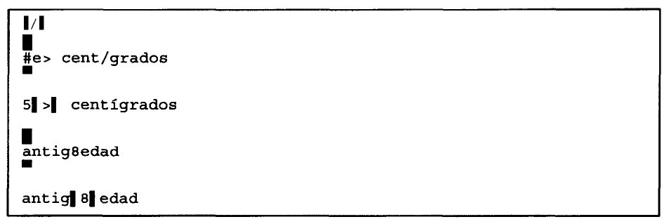

En este caso, podemos escribir sin más antigüedad. Pero sobre todo en textos científicos es imprescindible trabajar de esta manera con los signos anteriormente mencionados.

Nota.—Los signos marcados con flechas en las tablas que figuran a continuación deberán ir entre los comandos I (Alt + 5) o entre los comandos | (Alt + 8) y ■ (Alt + 9) para obtener el resultado exacto.
Tabla 1. Valores de uno u otro teclado en el fichero de entrada y el resultante braille en ASCII para fichero de salida

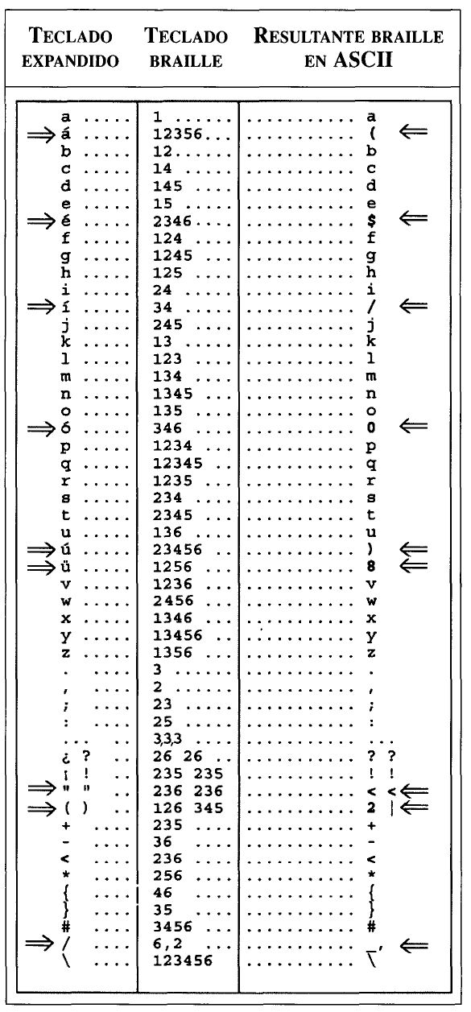
Tabla 2. Combinaciones braille y su correspondencia en ASCII.

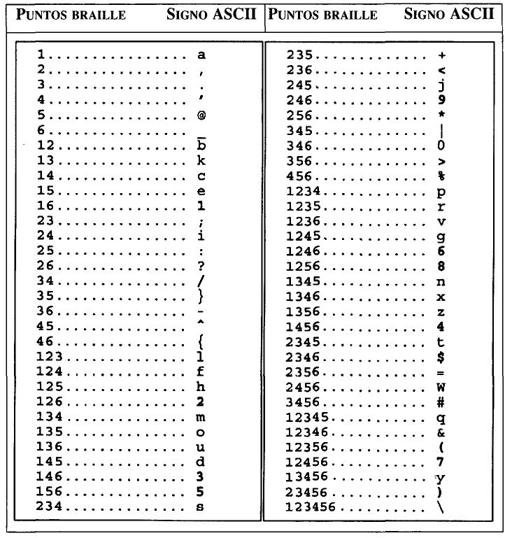

Tabla 3. Código ASCII y su representación respectiva

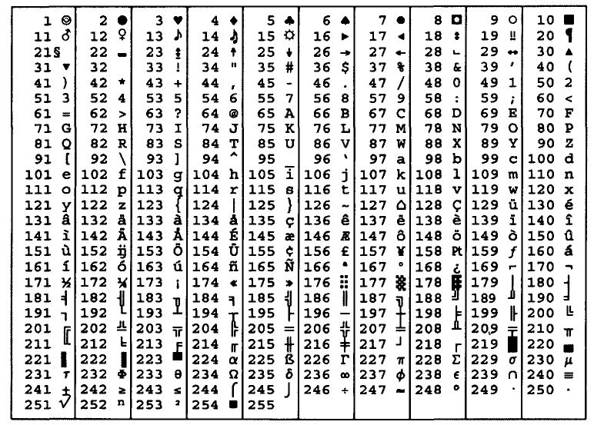
Cada uno de los signos ASCII se consigue pulsando la tecla <Alt> + n⁹ correspondiente situado a la izquierda¹.

Como conclusión, podemos decir que la introducción de texto en el fichero de entrada, podemos hacerla de tres maneras; aunque recomendamos que la tercera sólo se utilice en casos excepcionales como textos complicados, o aquéllos en los que, para la obtención del signo deseado, ésta sea la única vía:

a) Con teclado expandido,

b) con teclado braille,

c) en ASCII. A excepción de los signos marcados con flechas en las tablas precedentes que deberán ir encerrados entre los comandos I y ■ (Alt + 8 y Alt + 9) ó I y I (Alt + 5 y Alt + 5) para obtener el carácter correcto.

5. Pasos a seguir en la conversión de un texto

El proceso de conversión sigue tres pasos fundamentales:

1) introducción del texto de tinta, (fichero de entrada). La extensión de este fichero siempre será: .wp

2) Conversión a externo, (fichero de conexión o intermedio). La extensión de este fichero siempre será: .ext

3) Conversor braille, (fichero de salida o resultante COBRA). La extensión de este fichero siempre será: .bra

El conversor braille contiene, entre otros, los siguientes ficheros:

a) convi: convierte los caracteres tinta en caracteres ASCII braille.

b) formato: distribuye los caracteres ASCII-braille según el número de espacios elegido para cada renglón y el número de líneas por página.

Veamos con más detalle cada uno de estos puntos.

Los pasos de grabación de los ficheros con extensiones wp y ext se realizan dentro de WordPerfect, y la conversión a braille propiamente dicha, que comprende los pasos de convi y formato, se realizan en el sistema operativo MS-DOS.

En WordPerfect

1. Dar nombre al fichero de entrada y grabación
del mismo.........................................................................F1O

¹ Utilice siempre para ello el teclado numérico del ordenador. Los números del teclado alfanumérico carecen de esta posibilidad.
Ejemplo:

Documento que se archiva: APUNTES.WP

2. Conversión del fichero de entrada en fichero externo o de conexión. Su función es la de liberar el fichero .wp de posibles códigos del
editor WordPerfect…………………………….......<Ctrl> + F5
Opciones 1(Texto DOS)
1 (Archivar)

Ejemplo:

Documento que se archiva: APUNTES.EXT

3. Enlace con el sistema operativo...............<Ctrl> + F1
Opción: 1 (Vaya al DOS)

Observación: el procesador de textos ofrece la posibilidad de agrupar estos pasos en una macro. Para mayor detalle, consultar el Manual de Usuario de WordPerfect.

En MS-DOS

Podemos decir que aquí es donde se realiza la conversión a braille del texto tecleado dentro de WordPerfect. Como hemos visto en el esquema general de conversión, el punto 3) tiene dos apartados:

a) convi
b) formato

que no son más que dos ficheros encargados del proceso de conversión.

Veamos la sintaxis y un ejemplo de cada uno de ellos:

convi [fichero de entrada] [fichero de salida] [fichero de tablas braille] [signo de may. núm. punto interruptor braille (@)]

Ejemplo:

C:\BLR>convi apuntes.ext apuntes.asc. braille.brl {#@
(Pulse <RETORNO>)
formato [fichero de entrada] [fichero de salida] [caracteres por línea] [líneas por página] [modo de paginación (0-9)] [generación automática de índice (NCTD)] [núm. de comienzo de página] [núm. de líneas de impresora] [signo de may. núm. punto interruptor braille (@)]

Ejemplo:

C:\BLR>formato apuntes.asc apuntes.bra 38 29 7 1 n 29 {#@
(Pulse <RETORNO>)

Una vez finalizado el formato volveremos a WordPerfect, donde podremos recuperar cada uno de los ficheros creados, es decir:

a) Apuntes.wp
b) Apuntes.ext
c) Apuntes.asc
d) Apuntes.bra

Los ficheros con los que habitualmente se trabaja son el .wp y el .bra. El fichero .wp es el más importante de todos, ya que partiendo de él se crean todos los demás. No obstante, si llegáramos a perderlo cabe la posibilidad de generarlo a través del fichero .ext, el cual recuperaremos con la opción <Control> + <F5> y grabaremos con la opción <F10> cambiando su extensión por la de .wp.

Observación: todos estos procesos pueden ser ejecutados con una sola orden mediante un fichero llamado TIRA.EXE o MENU.EXE, que se proporciona con el programa COBRA.

6. Sistema habitual de trabajo

WordPerfect permite abrir dos documentos por medio de su combinado de pantallas a los que podemos tener acceso con la función <May> + <F3> para pasar de uno a otro.

Normalmente utilizaremos el Doc 1 para trabajar con los ficheros .wp (fichero de entrada) y el Doc 2 para visualizar los ficheros .bra (fichero de salida).

Cualquier modificación que queramos llevar a cabo en el documento de entrada, sólo podremos hacerla a través del fichero con extensión .wp, ejecutando el proceso ya descrito para que quede definitivamente grabada en el fichero de salida bra.

Los pasos a seguir en un proceso normal de trabajo son:

1) Situarnos en el Doc 1.

2) Dar nombre al fichero con el que vamos a trabajar: <F10> Documento que se archiva: Apuntes.wp

3) Insertar el texto a transcribir con sus correspondientes comandos.

4) Grabar el documento .wp con la función <F10>.

5) Convertir el documento a externo .ext con la función <Ctrl> + <F5>.

6) Volver a convertir el documento .ext a .wp con la función <F10> (Este paso nos permite tener preparado el documento .wp para seguir trabajando).

7) Salir al Sistema Operativo con la función <Ctrl> + <F1>.

8) Ejecutar los programas convi y formato.

9) Volver a WordPerfect tecleando EXIT y pulsando <Retorno>.

10) Pasar al Doc 2 con la función <May> + <F3>.

11) Recuperar el fichero .bra con la función <Ctrl> + <F5>.

En este fichero .bra es donde comprobaremos que todo se ha desarrollado como pretendíamos; cualquier error que nos encontremos deberemos corregirlo en el fichero .wp del Doc 1, al que accederemos con la función <May> + <F3>.

Tanto en los casos de comprobación de la corrección del error como en los de continuación de inserción de texto, seguiremos los pasos señalados más arriba a partir del punto 4) si queremos volver a realizar la conversión braille.
7. Ejemplos prácticos

En este apartado incluiremos partes de algunos ficheros .wp con su correspondiente fichero en braille para comprobar el resultado final de algunos de los conceptos vistos hasta aquí.

Datos de portada braille

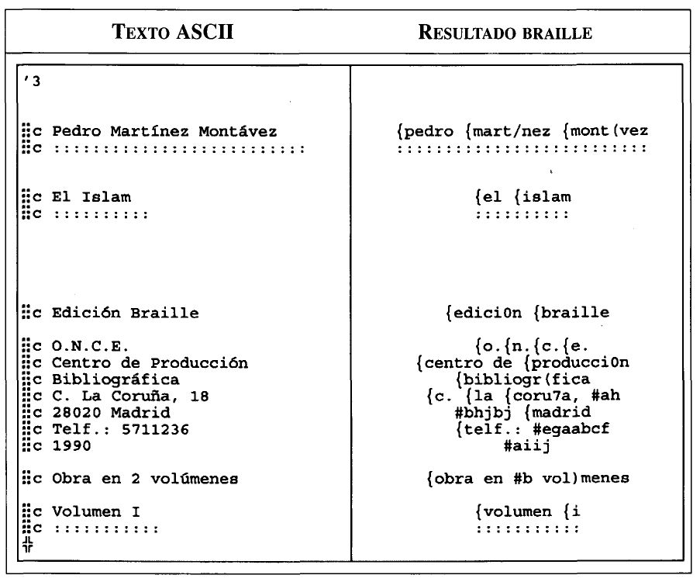
Datos de portada en tinta

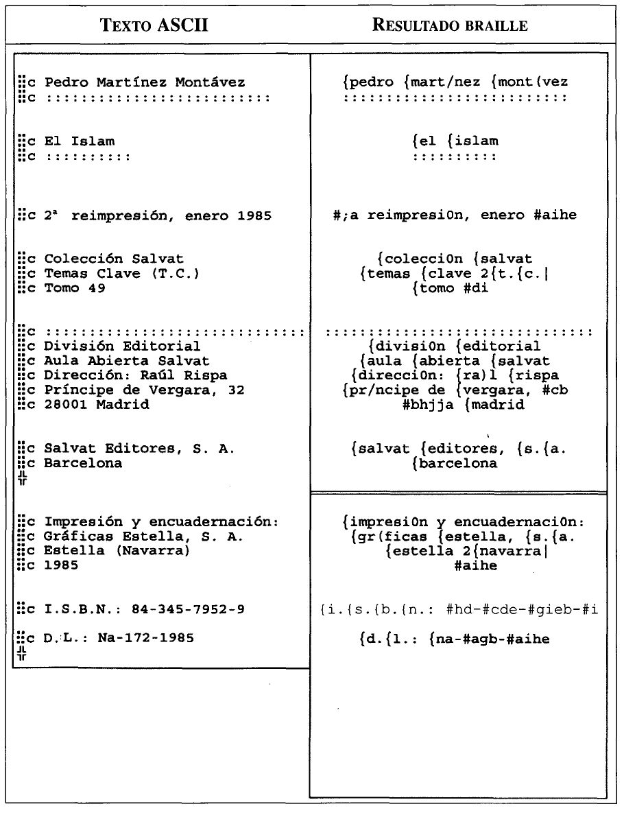
Índice

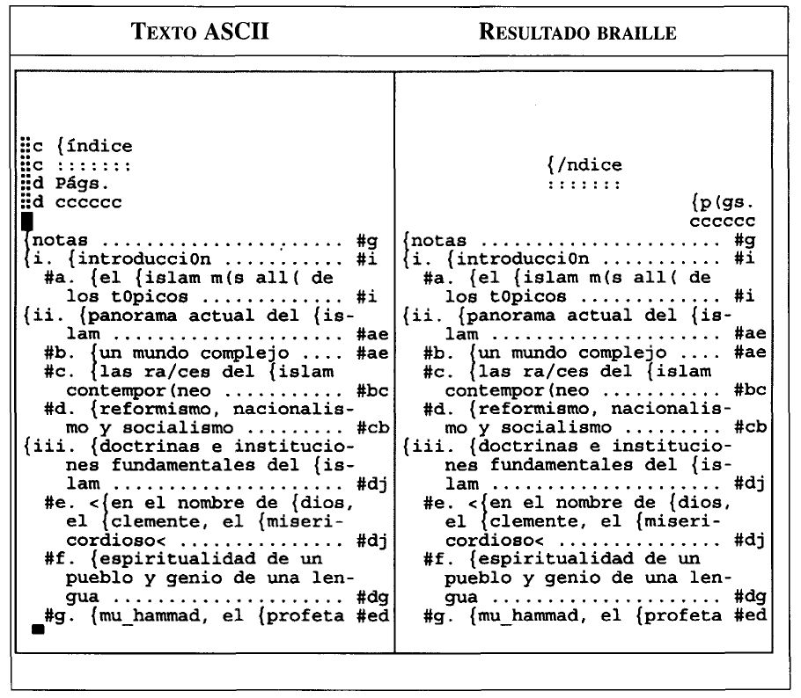
Texto

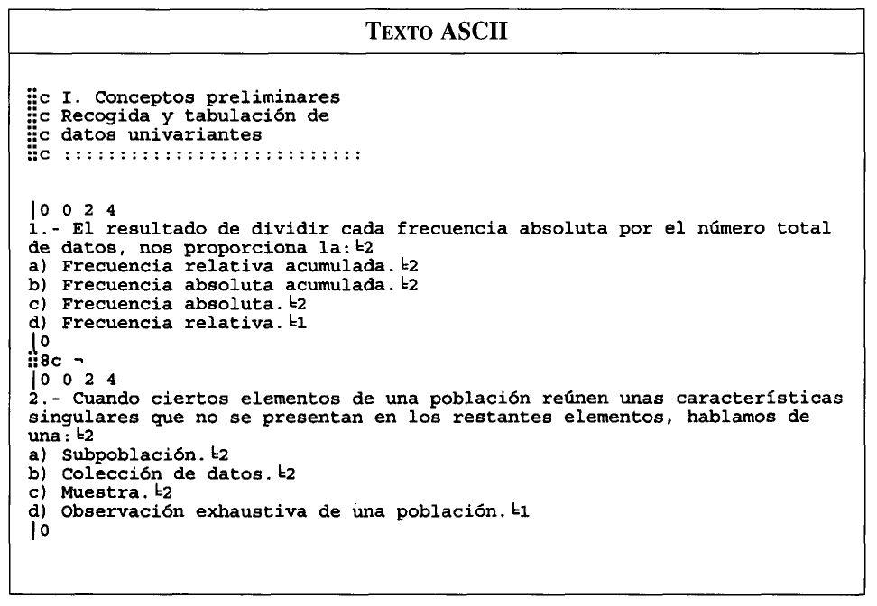

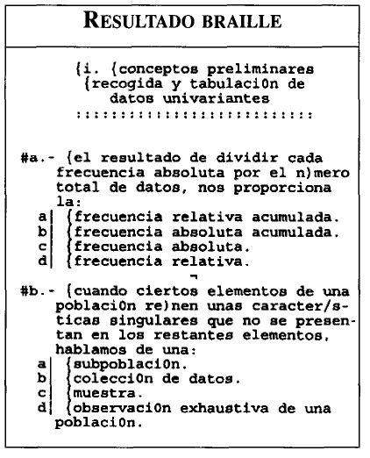

Volver al Indice / Inicio del capitulo
GLOSARIO

Acrónimo: nombre de una entidad formada por las iniciales (y a veces alguna de las letras que siguen a la inicial) de su nombre completo. Ej.: RENFE

Adaptación: modificación del texto de una obra para acomodarla a cierto tipo de lectores.

Anteportada: hoja anterior a la portada de un libro, en la que generalmente consta el título, algunas veces abreviado. También se llama portadilla.

Anverso: V. recto.

Apéndice: parte de una obra que complementa al texto original.

ASCII, Código: siglas de American Standard Code for Information Interchange (Código Estándar Americano para el Intercambio de Información). Es el código de representación de información más utilizado en el mundo, sobre todo en el entorno de los ordenadores PC compatibles. Fue definido por el American National Standard Institute (ANSÍ) para unificar la representación de la información entre los distintos sistemas de ordenadores. Está basado en octetos o bytes de 8 bits. Cada uno de estos octetos representa un carácter. Por tanto tiene una capacidad de representación de 2 elevado a 8 (256) caracteres distintos. Para conocer con detalle la definición de cada carácter, consultar la Tabla de código braille para 8 puntos.

Autor: persona responsable del contenido intelectual o artístico de una obra.

Bibliografía: se usa para designar un conjunto de publicaciones sobre un tema o de un autor, etc.

Bit: es la unidad mínima de información que un ordenador puede discernir. Es un acrónimo procedente de la expresión Binary Digit (Dígito Binario). Se caracteriza por presentar tan sólo dos estados posibles: "activo" (on) e "inactivo" (off). La agrupación de 8 bits es lo que se denomina octeto o byte y se suele asimilar a un carácter.

Braille computerizado: es el conjunto de caracteres resultante de asociar a cada uno de los caracteres de un código informático determinado, una y sólo una combinación de puntos del sistema braille. En la actualidad se usa como código informático base el código ASCII, pero podría definirse teóricamente para cualquier otro. En este punto, debemos resaltar que en braille computerizado no existen prefijos de mayúscula o de número. Es el código que utilizan las impresoras braille de forma más común (salvo algunas excepciones).

Una de las características más importantes de este código es que pone de manifiesto de forma dramática las carencias de representación del braille de 6 puntos (64 combinaciones posibles) con respecto al código ASCII (256 combinaciones). El problema se resuelve con el código braille de 8 puntos que posee la misma capacidad de representación que el ASCII. (Ver los apéndices correspondientes a las tablas del código braille en 6 y 8 puntos.)

Braille integral o de grado 1: es el código braille conocido normalmente como braille literal, es decir, el conjunto de normas que regulan la transcripción de textos a este código. Se le denomina de grado 1 para diferenciarlo del grado 0 o braille computerizado y del grado 2 o estenografía.

Byte u octeto: es la unidad mínima de direccionamiento en memoria de un ordenador. Está compuesto por 8 bits y suele asimilarse a un carácter.

Cabeza: parte superior de un libro y de una página

Caja: superficie ocupada por el texto en una página llena.

Camisa: V. Sobrecubierta.

Capítulo: división que se hace en los libros y en cualquier otro escrito para el mejor orden y más fácil inteligencia de la materia.

Colaborador: persona que comparte con otra u otras la responsabilidad del contenido intelectual de una obra.

Comando: mandato o instrucción.

Compilador: programa que traduce lenguaje de alto nivel a código absoluto, o, algunas veces a lenguaje ensamblador.

Contraportada: reverso de la anteportada.

Copyright ©: expresión inglesa que significa propiedad literaria, derecho de copia o propiedad reservada. Por extensión significa también el signo que indica este derecho o propiedad.

Cubierta: forro o envoltura que cubre los pliegos del libro ya impresos, ordenados y cosidos o pegados y que suele reproducir los datos de la portada.

Depósito legal: signo que figura en la publicación y que indica el cumplimiento de este requisito.

Edición: conjunto de ejemplares impresos con el mismo molde o matriz.

Ejemplar: cada unidad completa dentro de una edición.

Encuadernación: ligazón o protección de los pliegos u hojas que componen un volumen para su más fácil manejo y mejor conservación.

Epígrafe: título o resumen que generalmente se coloca al principio de cada capítulo o parte de una obra.

Espacio vacío: es lo mismo que espacio en blanco.

Folleto: impreso de corto número de páginas que no sea publicación periódica. En España se entiende por folleto toda publicación unitaria que, sin ser necesariamente parte integrante de un libro, consta de más de cuatro páginas y menos de cincuenta. (Decreto 743/1966, art. 3).

Formato: 1) tamaño de un libro expresado en razón del número de hojas (folio, cuarto, octavo). 2) distribución gráfica del contenido de una página.

Hardware: soporte físico; equipo físico; componentes físicos; dotación física; recursos físicos; material; máquinas. Parte física del ordenador, incluyendo los componentes eléctricos / electrónicos.

Histograma: representación gráfica de la distribución de una variable repartida en clases, obtenida llevando sobre un eje los intervalos de clases, y sobre esos intervalos unos rectángulos que tengan un área proporcional al efectivo o a la frecuencia de la clase.

Ilustración: todo grabado que forma parte de una obra.

Impresión: todos los ejemplares de una edición producidos a la vez con una misma matriz.

Indentación: V. Sangría.

Índice: lista ordenada de palabras, conceptos o nombres incluidos en una publicación, con los datos necesarios para su localización.

Índice general: exposición de las partes o capítulos de que consta una publicación en que figuren en la misma y con datos para su localización. Puede llamarse también Tabla, Sumario, etc.

Introducción: ensayo o estudio general sobre el tema de una obra que precede inmediatamente al texto de la misma y puede estar escrita por persona distinta del autor.

ISBN: número que se utiliza internacionalmente para identificar un libro, de acuerdo con las normas (International Standard Book Number: Número Internacional Normalizado de Libros).

Letra: cada uno de los sonidos gráficos con que se representan los sonidos de un idioma. 1) bastarda: la de mano, inclinada hacia la derecha, rotunda en las curvas, y cuyos gruesos y perfiles son resultados de corte y posición de la pluma y no de la presión de la mano. 2) bastardilla: La de imprenta que imita a la bastarda. 3) cursiva: La de mano que se liga mucho para escribir deprisa. 4) negrilla o negrita: Letra especial gruesa que se destaca de los tipos ordinarios, resaltando en el texto. 5) versalita: Mayúscula igual en tamaño a la minúscula.

Libro: físicamente es el conjunto de hojas de cualquier materia escriptoria, unidas entre sí por uno de los lados. Se llama folleto si no pasa de cincuenta páginas

Lomo: 1) parte del libro por la que van cosidos y/o pegados los pliegos y hojas. 2) parte de la cubierta que cubre el cosido o pegado de las hojas o pliegos de un libro.

Llamada: señal que en impresos sirve para llamar la atención desde un lugar hacia otro en que se pone cita, nota, corrección o advertencia.

Margen: espacio que queda en blanco a cada uno de los cuatro lados de una página.

Nota: advertencia, explicación, comentario o noticia que va fuera del texto, ya sea al pie, al margen o al final de capítulo u obra, con la oportuna llamada en el lugar del texto a que corresponda.

Original: texto utilizado para ser reproducido.

Parámetro: variable que, en una familia de elementos, sirve para identificar cada uno de ellos mediante su valor numérico.

Página: cada una de las dos caras de una hoja cuando ambas están numeradas.

Parte: división de un texto que comprende varios capítulos.

Pie: 1) parte inferior de un libro o de una página. 2) indicación catalográfica de la editorial.

Portada: página al comienzo de una obra o de parte de ella que lleva su título completo, y casi siempre el nombre del autor y los datos de publicación.

Portadilla: V. Anteportada.

Preámbulo: V. Prólogo.

Prefacio: V. Prólogo.

Preliminares: conjunto de datos y textos que anteceden al texto principal de una obra.

Programa residente o TSR (Termínate and Stay Resident): es un tipo particular de programa controlado por el sistema operativo MS-Dos (aunque también existen para otros sistemas operativos) y cuya característica principal es que, una vez ejecutado, permanece "residente" y "dormido" en memoria a la espera de ser activado por la condición de arranque (determinada pulsación, cierto valor del temporizador, activación de algún puerto, etc.)

Prólogo: nota preliminar dirigida al lector, en la que se hace alguna aclaración o advertencia acerca de una obra. Se puede llamar también preámbulo, advertencia preliminar, etc.

Recto: parte de una hoja impresa o escrita en la que comienza el texto. Si está paginado corresponden al recto las páginas impares.

Reverso: V. Verso.

Sangría: acción y efecto de sangrar, empezar un renglón más adentro que los otros.

Sangría francesa: acción y efecto de mover todas las líneas del párrafo, un tabulador hacia la derecha, con respecto a la primera.

Sigla: letra inicial que se emplea como abreviatura de una palabra. Hoy suele designarse así al conjunto de iniciales de las palabras de una entidad.

Sobrecubierta: forro de papel u otra materia que protege al libro y no está adherido a él. Se llama también camisa.

Software: soporte lógico informático; dotación lógica; componentes lógicos; logicial; programas.

Solapa: prolongación lateral de la cubierta o de la sobrecubierta, que se dobla hacia dentro.

Subtítulo: título secundario que a veces sigue al título principal para aclararlo. En este manual se utiliza también como sinónimo de subepígrafe.

Sumario: 1) el párrafo que en algunas obras se coloca al principio de un capítulo para expresar abreviadamente su contenido. 2) índice de cada fascículo de una publicación periódica. 3) V. índice General.

Tabla: 1) V. índice general. 2) Cuadro o catálogo de números de especie determinada, dispuestos en forma adecuada para facilitar los cálculos. 3) Lista o catálogo de cosas puestas por orden suvesivo o relacionadas entre sí.

Texto: contenido de una publicación, prescindiendo de la portada, preliminares, índice y apéndices.

Título: palabra o palabras con que se conoce un libro, publicación periódica o parte de ellos y que generalmente hace referencia a su contenido.

Tomo: parte importante de una obra que tiene su propia portada y que, por lo común, tiene paginación independiente.

Transcripción: copia, transliterar, escribir con un sistema de caracteres lo que está escrito en otro. Representar los signos de un sistema de escritura mediante los signos de otro.

Verso: parte de un hoja impresa o escrita en la que continúa el texto del recto. Si la obra está paginada le corresponden las páginas pares.

Volumen: es la obra, parte de ella o conjunto de obras comprendidas en una sola encuadernación.

Volver al Indice / Inicio del capitulo
APÉNDICE I

Otras alternativas y consejos prácticos

En relación con lo sostenido en el manual, se hallarán aquí otras alternativas a cuestiones concretas, análisis de algunas especificidades, algunas reglas básicas de estética general, y, finalmente, algunos principios filosóficos del trabajo del transcriptor.

1) Sustitución de unos signos por otros. Como declaración general de intenciones se sostiene que cada signo de tinta tenga su equivalente en braille. Sin traicionar esta tendencia, cabe plantearse la sustitución de unos signos por otros que faciliten la lectura a personas no muy habituadas a ella. Ejemplo: cambiar la barra oblicua por un guión en casos como: "Circular 22-89" o "Ley 20-85". Esta práctica será muy útil en libros de divulgación, revistas, etc.

2) Sustitución de signos por palabras. En el manual ya se contempla la posibilidad de sustituir un signo por la palabra correspondiente. No creemos que sea ociosa la insistencia, sobre todo si con ello le facilitamos las cosas al lector.

Es muy frecuente encontrar las simbolizaciones correspondientes a dólar, libra esterlina, la conjunción inglesa "and", etc. en libros divulgativos o, incluso, en artículos periodísticos. Para todos estos casos, o similares, se recomienda no utilizar los signos braille equivalentes, sustituyéndolos por palabras.

Si se opta por no sustituir, habrán de seguirse las instrucciones del manual, es decir, se deberá aclarar el significado de los símbolos en la nota correspondiente. Igualmente será útil esta sustitución en el tipo de publicaciones señaladas al final del número anterior.

3) Tratamiento de sangrías extensas. En algunas ocasiones nos veremos obligados a transcribir textos bastante extensos teniendo que utilizar sangrías de diversos tipos. Esto sucederá especialmente en aquellas obras que intercalan largas citas de otros autores, en cuyo caso dejaremos la cita aislada entre líneas en blanco y escribiremos su texto situando el margen izquierdo en el espacio tercero, respetando en estas condiciones las sangrías del original. Imaginemos que el texto ocupa en tinta unas dos páginas, lo que en braille equivaldría a unas tres y media. En supuestos similares, nuestro lector podría acabar perdiendo la noción del sangrado, al carecer de referencias.

Para evitar la contingencia descrita (siempre que se cuente con herramientas para llevarlo a la práctica) sugerimos marcar el margen izquierdo de las páginas en que sólo exista texto con sangría en su totalidad, con una línea vertical ubicada en el primer espacio y construida con la letra 1, seguida de los espacios en blanco necesarios hasta llegar al texto sangrado.

4) Uso del punto de período. Normalmente el punto 3no se usa cuando se transcriben fechas o números de catálogo.

5) Algunas reglas de estética general.-

a) Centrado de títulos. Cuando no podemos centrar un título por falta de espacio, en una sola línea, el buen gusto aconseja hacer divisiones fraseadas. Ejemplo: EL PAPEL DE LA IGLESIA / DURANTE EL RENACIMIENTO.

Eventualmente, por razones puramente estéticas, podríamos tener necesidad de equilibrar algo las líneas utilizadas en el centrado de un título, a fin de eliminar excesivas desproporciones. Sin abusar de la trampa, podemos recurrir a dejar dos espacios en blanco entre las palabras de la línea más corta, pero evitando siempre que la suma de medios espacios nos haga llegar a tres. Por ejemplo, no podemos dejar dos espacios entre una a y el signo de mayúscula [ * ].

b) Principio de espacios Resulta de mal gusto iniciar una espacios con una sola sílaba y punto y aparte. Cuando esto suceda se puede pasar a esta espacios la última palabra de la precedente.

c) Final de página. En esta posición nunca deben utilizarse menos de tres líneas de texto tras el título de algún apartado, subapartado o epígrafe. De no ser así tendremos que iniciar la página siguiente con el título del apartado, subapartado o epígrafe.

También es aconsejable no dividir una palabra a final de página.

d) Estética y artes gráficas. En tinta, existen una serie de reglas propias de las imprentas, que sin ser de obligado cumplimiento, sí es conveniente conocer:

— Una regla básica de la estética general de las artes gráficas invita a que, una edición bien cuidada de una obra debe evitar concluir con guión de separación más de tres líneas consecutivas. Ya que en braille disponemos de menor cantidad de recursos, digamos que debiéramos evitar que sean más de cinco líneas consecutivas las que acabemos con guión.

— Respecto a las separaciones silábicas, una segunda regla básica de la estética general de las artes gráficas aconseja rehuir particiones en las cuales, las sílabas de la línea inferior tengan sentido como palabra concreta. Ejemplos: ridículo, rapiña, escaño, etc. Es aconsejable anticipar la partición o renunciar a ella.

Se exceptúan las palabras compuestas directas, es decir, las que no sufren transformación por los procesos de composición (parabrisas, por ejemplo). En este mismo caso estarían las palabras compuestas en razón de la etimología de sus miembros o partes. Pero en estos supuestos es recomendable, si no tenemos certeza total de su origen, guiarnos por las reglas gramaticales. Ejemplo: NOSOTROS; partición gramatical: nosotros; por etimología: nosotros.

— Una tercera regla de la partición nos induciría a no abusar de las separaciones de vocales fuertes. Por ejemplo: realidad, beodo, etc.

— Las últimas consideraciones sobre la partición las referiremos a los conflictos de la "r" y la "rr". La RAE recomienda que se evite partir palabras por sílabas que antecedan a "r" o "rr", dado que, en el primer supuesto, podríamos leer como doble erre (es el valor que tiene en castellano la "r" en inicio de palabra) y en el segundo, porque no existe vocablo alguno castellano que comience con "rr".

Aplicar las reglas de las artes gráficas representa el empleo de una gran dosis de tiempo y su consiguiente costo económico; pero cada transcriptor o centro tendrán que hacer la correspondiente valoración.

6) Tres consejos fundamentales al transcriptor

1º. Luchamos contra el espacio. Hay que dar la máxima información en el menor espacio posible, pero sin caer en el abarrotamiento, que confunde, ni en el despilfarro, que no alegra los dedos.

2.° Coherencia interna. Aunque las soluciones que demos a los problemas que nos pueda plantear una obra concreta no sean las más adecuadas, mantengámoslas a lo largo de toda ella. A idénticos problemas, idénticas soluciones; a problemas diferentes, soluciones distintas.

3º Cada libro es un mundo. Por sencillo que sea un libro es imprescindible estudiarlo y planificarlo antes de iniciarlo. Hay que darle el tratamiento que merece y evitar que repitamos siempre la misma obra con distinto texto.

Volver al Indice / Inicio del capitulo
APÉNDICE II

Signos de la escritura básica ¹

Nota: las letras mayúsculas y minúsculas, así como los números cardinales, no son tratados en el presente trabajo debido a que su representación braille estaba ya unificada para los países de habla hispana, siendo conocida por todos los usuarios del sistema.

Signo tinta | Signo  BRAILLE | Descripción | Significado
. |  | (3) | Punto ortográfico, punto de abreviatura, punto numérico de millares. El punto 3 no se usará más como indicador de punto y aparte. En este caso, y como criterio opcional, se usará el punto ortográfico seguido de tres espacios en blanco, comenzando con sangría en el renglón siguiente.
, |  | (2) | Coma, coma decimal.
; |  | (23) | Punto y coma.
: |  | (25) | Dos puntos.
... |  | (3,3,3) | Puntos suspensivos.
¿? |  | (26 26) | Interrogación.
¡! |  | (235 235) | Admiración.

¹ Nota del editor. Se transcriben, a continuación, los signos de la escritura básica tal cual aparecen en el Código Matemático Unificado.
Signo tinta | Signo  BRAILLE | Descripción | Significado
” ” |  | (236 236) | Comillas. Cuando se trate de un texto en estenografía, se antepondrá el signo interruptor.
” ” |  | (6,236 6,236) | Comillas interiores. Serán de uso opcional.
( ) |  | (126 345) | Paréntesis.
[ ] |  | (12356 23456) | Corchetes.
{ } |  | (5,123 456,2) | Llaves.
- |  | (36) | Guión corto.
-- |  | (36,36) | Guión largo, guión de diálogo.
/ |  | (6,2) | Barra oblicua.
* |  | (35) | Asterisco.
, |  | (3) | Apóstrofo.
+ |  | (235) | Signo de suma: "más".
- |  | (36) | Signo de resta: "menos".
X • |  | (236) | Aspas: "multiplicado por".
/ : |  | (256) | Signo de división: "dividido por".
= |  | (2356) | Igualdad: "es igual a".
% |  | (456,356) | Tanto por ciento.

Ordinales

Se forman con los signos de la quinta serie precedidos del signo numérico y seguidos de las letras "a" u "o" según su género.

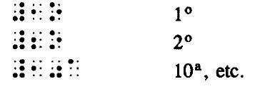

Los ordinales "primer" y "tercer" se representan:

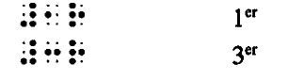

Medidas
Ejemplos de trascripción de medidas de uso frecuente.

Tinta | Braille | Significado
17° |  | Diecisiete grados (angulares o de temperatura)
2º 4' |  | Dos grados, cuatro minutos (angulares)
9 min. |  | Nueve minutos (de tiempo)
12m |  | Doce metros
6m² |  | Seis metros cuadrados
4 Km² |  | Cuatro kilómetros cuadrados
9m³ |  | Nueve metros cúbicos
7cm³ |  | Siete centímetros cúbicos
2g |  | Dos gramos
1 dal |  | Un decalitro

Nota: Los ejemplos expuestos en el cuadro anterior tienen por objeto ilustrar la forma de transcribir las unidades de superficie y volumen, y la aplicación del punto 5 delante de las diez primeras letras del alfabeto es para evitar su confusión con un número.

En cuanto a las abreviaturas de las unidades se transcribirán tal como aparecen en el texto original.
Ejemplos de números fraccionarios y decimales

1/2 |  | Un medio
3/4 |  | Tres cuartos
9,7 |  | Nueve coma siete décimas
1 1/2 |  | Uno y medio

Números romanos

Aunque los números romanos se representan en tinta con letras mayúsculas, para su trascripción en braille se antepondrá el prefijo(46), solamente a la primera de ellas.

El trazo horizontal que multiplica por mil la parte cubierta del número y el doble trazo que multiplica por un millón la parte cubierta del número, se transcribirán respectivamente por (25) y (25,25) detrás de la última letra afectada. Ejem.:

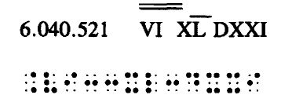

Indicador de bastardilla o cursiva

Los impresos en bastardilla, tipografía especial, subrayado, etc., se transcribirán en braille utilizando el elemento (35) para la apertura y cierre, antes y después de la palabra, sílaba o frase que se quiere destacar. En estenografía se le antepondrá el signo interruptor.

Opcionalmente, se podrá emplear el elemento (35) repetido, o precedido del elemento (56) u otros prefijos cuando en la trascripción del texto quisieran distinguirse varias tipografías diferentes. En tal caso, se introducirá la nota explicativa correspondiente.

Ejemplos:

A) si x, y y z son las incógnitas...


B) Las sílabas con acento tónico en las palabras siguientes están en bastardilla: coreógrafo; escritara; tránsito.

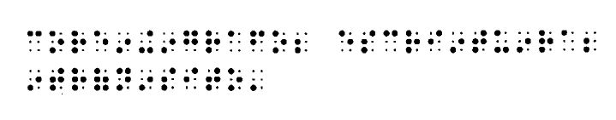

C) Los cuentos premiados fueron los siguientes: La oveja, el zorro y el cazador; Los Rosales y Tú y yo.

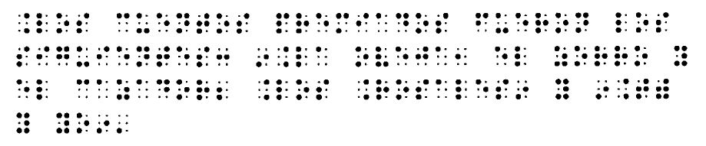

Trascripción del verso

Los versos deben transcribirse renglón a renglón, como el original en tinta, y sin indicaciones braille especiales. Cuando un verso no cupiera en un renglón braille la parte restante se escribe en el renglón siguiente, precedido de una entrada de cajetines en blanco cuyo número se adecuará según las necesidades del texto.

El nuevo verso comenzará renglón braille.

También se admite la escritura continua de los versos, pero en este caso se coloca el elemento(puntos 345) precediendo inmediatamente al primer verso, y el signo (puntos 126) detrás de cada uno de ellos, el cual se duplica al final de la poesía o fragmento versificado para indicar que lo que sigue es texto en prosa.

Ejemplo:

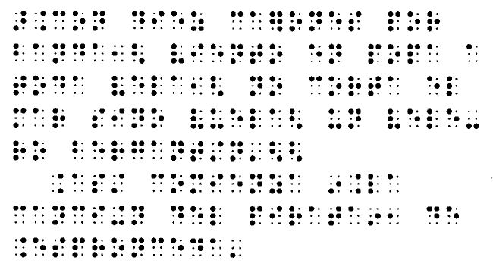

Volver al Indice / Inicio del capitulo
